UNIVERSIDADE TECNOLÓGICA FEDERAL DO PARANÁ

DEPARTAMENTO DE ELETRÔNICA

ENGENHARIA INDUSTRIAL ELÉTRICA - ÊNFASE EM ELETRÔNICA/TELECOMUNICAÇÕES

MONITORAMENTO INTELIGENTE DO CONSUMO DE ENERGIA

Equipe:

Ferdinando Godoy Terada

Guliver Godoy Terada

Curitiba

Fevereiro 2010

FERDINANDO GODOY TERADA

GULIVER GODOY TERADA

MONITORAMENTO INTELIGENTE DO CONSUMO DE ENERGIA

Trabalho apresentado à disciplina de Projeto Final 2, ministrada pelos professores Wolney Edirley Gonçalves Betiol e Dario Eduardo Amaral Dergint durante o segundo semestre letivo de 2009, sob orientação do professor Joaquim Miguel Maia, referente ao projeto de final de curso de Engenharia Industrial Elétrica com ênfase em Eletrônica/Telecomunicações.

Curitiba

Fevereiro 2010

**Agradecimento**

Os autores agradecem o apoio técnico e administrativo do Programa de Empreendedorismo e Inovação – PROEM –



SUMÁRIO­­­

LISTA DE FIGURAS ix

LISTA DE TABELAS xi

RESUMO xii

*ABSTRACT* xii

1 INTRODUÇÃO 1

1.1 JUSTIFICATIVA E MOTIVAÇÃO 1

1.2 O SISTEMA DE MONITORAMENTO 2

1.3 OBJETIVOS 3

1.4 ESCOPO 4

1.5 ORGANIZAÇÃO DO DOCUMENTO 4

2 PESQUISA DE TECNOLOGIAS 5

2.1 TECNOLOGIAS PARA MEDIÇÃO DE ENERGIA ELÉTRICA 5

2.1.1 MEDIDORES DE GRANDEZAS ELÉTRICAS 7

2.1.1.1 INSTRUMENTOS INDICADORES 8

2.1.1.2 INSTRUMENTOS REGISTRADORES 9

2.1.1.3 INSTRUMENTOS INTEGRADORES OU ACUMULADORES 10

2.1.2 MEDIÇÃO DE POTÊNCIA ELÉTRICA 10

2.1.2.1 MEDIÇÃO DE POTÊNCIA ATIVA 11

2.1.2.2 MEDIÇÃO DE POTÊNCIA REATIVA 11

2.1.3 MEDIDORES DE ENERGIA ELÉTRICA 12

2.1.3.1 MEDIDOR ELETROMECÂNICO DE INDUÇÃO 12

2.1.3.2 PRINCÍPIOS DE OPERAÇÃO 13

2.1.3.3 COMPOSIÇÃO 14

2.1.3.4 PRECISÃO 15

2.1.3.5 LIMITAÇÕES 15

2.1.4 MEDIDORES ELETRÔNICOS 16

2.1.4.1 PRINCÍPIOS DE OPERAÇÃO 17

2.1.4.2 COMPOSIÇÃO 18

2.1.4.3 PRECISÃO 18

2.1.4.4 LIMITAÇÕES 18

2.1.5 CONEXÕES DOS MEDIDORES DE ENERGIA 19

2.1.5.1 MEDIÇÃO DIRETA 19

2.1.5.2 MEDIÇÃO INDIRETA 19

2.1.6 TRANSDUTORES 20

2.1.6.1 SENSORES DE TENSÃO 20

2.1.6.2 SENSORES DE CORRENTE 22

2.1.7 MEDIDORES DE DEMANDA 29

2.1.8 MEDIDORES DE FATOR DE POTÊNCIA 29

2.1.9 MEDIDORES DE ENERGIA PARA TARIFAÇÃO DIFERENCIADA 29

2.1.9.1 MEDIDORES ELETROMECÂNICOS PARA TARIFA DIFERENCIADA 29

2.1.9.2 MEDIDORES ELETRÔNICOS 30

2.1.10 MEDIDOR DE ENERGIA DO PROTÓTIPO 30

2.2 TECNOLOGIAS DE COMUNICAÇÃO SEM FIO 32

2.2.1 TECNOLOGIA WI-FI 32

2.2.2 TECNOLOGIA BLUETOOTH 34

2.2.3 TECNOLOGIA ZIGBEE 35

2.2.4 ESCOLHA DA TECNOLOGIA DE COMUNICACAO SEM FIO 37

2.3 ESCOLHA DA TECNOLOGIA DO MICROCONTROLADOR 37

2.4 SISTEMAS DE MONITORAMENTO DO CONSUMO DE ENERGIA ELÉTRICA EXISTENTES 38

2.4.1 KILL A WATT 39

2.4.2 PLOGG 40

2.4.3 ANÁLISE DOS SISTEMAS DE MONITORAMENTO DO CONSUMO DE ENERGIA ELÉTRICA 42

3 GERENCIAMENTO DE ENERGIA PELO LADO DA DEMANDA 42

3.1 DEMANDA DE UMA INSTALAÇÃO 43

3.2 CURVA DE CARGA 44

3.3 ESTRUTURA TARIFÁRIA 45

3.4 FATURAMENTO HORO-SAZONAL 46

3.5 FATURAMENTO DE ENERGIA ELÉTRICA 47

3.5.1 TARIFA CONVENCIONAL – CONSUMIDORES DO GRUPO B 47

3.5.2 TARIFA BINÔMIA CONVENCIONAL 48

3.5.3 TARIFA AZUL 49

3.5.4 CONTRATO DE DEMANDA 51

3.6 ULTRAPASSAGEM DE DEMANDA 52

3.7 APLICAÇÃO DA DEMANDA DE ULTRAPASSAGEM 52

3.7.1 DEMANDA DE ULTRAPASSAGEM – TARIFA AZUL 53

3.8 TOTAL DO IMPORTE DE FORNECIMENTO 54

3.9 TARIFA AMARELA 54

3.10 POTÊNCIA EM CIRCUITOS MONOFÁSICOS 55

3.11 POTÊNCIA EM CIRCUITOS TRIFÁSICOS 58

3.12 POTÊNCIA COMPLEXA, TRIÂNGULO DE POTÊNCIAS E FATOR DE POTÊNCIA 60

3.13 CARACTERÍSTICAS DAS CARGAS 62

3.13.1 CARGAS RESISTIVAS 62

3.13.2 CARGAS INDUTIVAS 64

3.13.3 CARGAS CAPACITIVAS 66

3.13.4 CARGAS COMPOSTAS 68

3.13.5 LEGISLAÇÃO 69

4 DESENVOLVIMENTO DO MEDIDOR DO CONSUMO DE ENERGIA ELÉTRICA 69

4.1 MODELAGEM DO SISTEMA 69

4.2 MÓDULO DE HARDWARE 78

4.2.1 AMBIENTE DE DESENVOLVIMENTO 78

4.2.2 MÓDULO SERVIDOR 78

4.2.2.1 KIT eZ430-RF2500 79

4.2.2.2 MÓDULO ZIGBEE – Xbee 80

4.2.2.3 HARDWARE DO DISPOSITIVO FÍSICO DO MÓDULO SERVIDOR 86

4.2.3 MÓDULO REMOTO 86

4.2.3.1 PLACA DE CIRCUITO IMPRESSO 87

4.2.3.2 ALIMENTACAO DO MODULO REMOTO E MÓDULO DE AQUISIÇÃO DE SINAIS 89

4.2.4 MÓDULO DE AQUISIÇÃO DE SINAIS 91

4.2.4.1 ADE7758 92

4.2.5 PLACA DE CIRCUITO IMPRESSO 109

4.2.6 FIRMWARE 111

4.2.7 AMBIENTE DE DESENVOLVIMENTO 112

4.2.8 ZIGBEE 113

4.3 MÓDULO DE SOFTWARE 113

4.3.1 AMBIENTE DE DESENVOLVIMENTO 114

4.3.1.1 MySQL WorkBench OSS 114

4.3.1.2 MySQL Server 5.1 115

4.3.1.3 iREPORT 3.6.2 115

4.3.1.4 JAVA Eclipse 3.4.1 117

4.3.1.5 Hibernate 3.0 118

4.4 DIAGRAMA GERAL DO PROJETO 118

4.5 TESTES E RESULTADOS 119

5 GESTÃO 119

5.1 ANÁLISE INICIAL 119

5.2 MÓDULOS DO SISTEMA DE MONITORAMENTO DE ENERGIA ELÉTRICA 120

5.3 CRONOGRAMA 121

5.4 ANÁLISE DE RISCOS 123

5.5 ANÁLISE DE CUSTOS DO PROJETO 125

5.5.1 GASTOS MATERIAIS PREVISTOS 125

5.5.2 GASTOS MATERIAIS REAIS 126

5.5.3 GASTOS COM PESSOAL PREVISTO 127

5.5.4 GASTOS COM PESSOAL REAL 128

6 PLANO DE NEGÓCIOS 129

6.1 INTRODUÇÃO 129

6.2 DESCRIÇÃO DA EMPRESA 131

6.3 PLANEJAMENTO ESTRATÉGICO 132

6.3.1 AMEAÇAS 132

6.3.2 OPORTUNIDADES 132

6.3.3 FORÇAS 132

6.3.4 FRAQUEZAS 133

6.4 OBJETIVOS 133

6.5 VISÃO 134

6.6 MISSÃO 134

6.7 POLÍTICA DE QUALIDADE 134

6.8 METAS 135

7 PLANEJAMENTO DE MARKETING 135

7.1 PRODUTO 135

7.2 PREÇO 136

7.3 MERCADO 137

7.3.1 MERCADO DE ENERGIA ELÉTRICA 137

7.3.1.1 DEMANDA POR ENERGIA ELÉTRICA – SETOR RESIDENCIAL 138

7.3.1.2 DEMANDA POR ENERGIA ELÉTRICA – SETOR INDUSTRIAL 139

7.3.1.3 DEMANDA POR ENERGIA ELÉTRICA – SETOR COMERCIAL 141

7.3.1.4 CONCLUSÕES ACERCA DA DEMANDA POR ENERGIA ELÉTRICA 142

7.3.2 O MERCADO DA EFICIÊNCIA ENERGÉTICA 143

7.3.2.1 CONTEXTUALIZAÇÃO HISTÓRICA 143

7.3.2.2 PROJETOS DE EFICIÊNCIA ENERGÉTICA – PROESCO 144

7.3.2.3 CONCLUSÕES DO MERCADO DE EFICIÊNCIA ENERGÉTICA 145

7.3.3 MERCADO ELETRO-ELETRÔNICO 145

7.3.3.1 DESEMPENHO GERAL DO SETOR 146

7.3.3.2 IMPORTAÇÕES NO SETOR ELETRO-ELETRÔNICO 147

7.3.3.3 EXPORTAÇÕES NO SETOR ELETRO-ELETRÔNICO 149

7.3.3.4 ASPECTOS SETORIAIS E CONCLUSÕES SOBRE O MERCADO 150

7.3.4 CONCLUSÃO DA ANÁLISE DE MERCADO 151

8 CONCORRENTES 152

9 CLIENTES 153

10 DISTRIBUIÇÃO 153

11 PROMOÇÃO 153

12 ESTRATÉGIA DE COMUNICAÇÃO 154

13 PREVISÃO DE VENDAS 154

14 PLANO OPERACIONAL 155

14.1 RECURSOS HUMANOS 155

14.2 DESCRIÇÃO DA UNIDADE FÍSICA 158

15 FACILIDADES DISPONÍVEIS 159

16 FORNECEDORES 159

16.1 TEXAS INSTRUMENTS 159

16.2 NATIONAL INSTRUMENTS 160

16.3 ANALOG DEVICES 160

17 SISTEMAS DE GESTÃO 161

18 ELEMENTOS FINAIS 162

19 PLANO FINANCEIRO 162

20 CONCLUSÕES 169

21 REFERÊNCIAS 172

ANEXOS 174

**LISTA DE FIGURAS**

Figura 1 – Instrumentos Indicadores 9

Figura 2 – Registrador Gráfico (Fonte: Contemp) 10

Figura 3 – Medidores de Energia Eletromecânicos (Fonte: Landis-Gyr) 13

Figura 4 – Medidores de Energia Eletrônicos (Fonte: Landis-Gyr) 17

Figura 5 – Divisor resistivo 22

Figura 6 – Transformador de corrente básico 23

Figura 7 – Determinação da corrente através de resistor *shunt* 26

Figura 8 – Características intrínsecas do resistor *shunt*. 26

Figura 9 – Bobina de Rogowski 28

Figura 10 – Protótipo do Circuito Medidor de Energia Elétrica 31

Figura 11 – Módulo Xbee (Fonte:Digi) 37

Figura 12 – Dispositivo Kill A Watt da P3 International 40

Figura 13 – Dispositivo Plogg da Energy Optimizers 41

Figura 14 – Demanda de uma instalação 43

Figura 15 – Curva de Carga de uma instalação 45

Figura XXX – Potência em circuitos monofásicos de Corrente Alternada 56

Figura XXX – Sistema elétrico representado por uma carga 57

Figura XXX – Circuito Trifásico 58

Figura XXX – Carga Equilibrada – Ligação em Estrela 60

Figura YYY – Carga Equilibrada – Ligação em Delta 60

Figura XXX – Triângulo de Potências 61

Figura XXX – Diagrama Fasorial de Circuito com cargas resistivas 63

Figura XXX – Circuito Equivalente com cargas resistivas 64

Figura XXX – Tensão e corrente em Cargas Resistivas 64

Figura XXX – Diagrama Fasorial de Circuito com cargas indutivas 65

Figura XXX – Circuito equivalente com cargas indutivas 65

Figura XXX – Tensão e corrente em Cargas Indutivas 66

Figura XXX – Diagrama fasorial de Circuito com Cargas Capacitivas 67

Figura XXX – Circuito equivalente com Cargas Capacitivas 67

Figura XXX – Tensão e corrente em Cargas Capacitivas 68

Figura XXX – Protocolo de Comunicação de Mensagens 71

Figura XXX – Representação Funcional do Sistema 72

Figura XXX – Fluxograma do processo de inicialização e associação dos dispositivos na rede zigbee 73

Figura XXX – Fluxograma do processo de funcionamento do Dispositivo Remoto 75

Figura XXX – Fluxograma do processo de funcionamento do Dispositivo Monitor 76

Figura XXX – Fluxograma do processo de monitoramento do aplicativo Java/Visual Editor 77

Figura 16 – Ambiente de Desenvolvimento do Altium Designer Summer 08 78

Figura 17 – Diagrama de Blocos do MSP430F2274(Fonte: Texas Instrument) 79

Figura 18 – Kit eZ430-RF2500 (Fonte: Texas Instrument) 80

Figura 19 – Tipos de Xbee’s com antenas diferenciadas (Fonte: DIGI) 81

Figura 20 – Dimensões do Modulo Xbee (Fonte: DIGI) 81

Figura 21 – Rotina de comunicação do Modulo Xbee (Fonte: DIGI) 83

Figura 22 – Comunicação entre módulos Xbee (Fonte: DIGI) 83

Figura 23 – Estrutura padrão do modo API (Fonte: DIGI) 84

Figura 24 – Comando TX (Fonte: DIGI) 85

Figura 25 – Comando TX Status (Fonte: DIGI) 85

Figura 26 – Comando TX 86

Figura XXX – Módulo Servidor em caixa portátil(Em construção...foto do que está sendo utilizado no momento) 86

Figura 27 – Layout da Versão Final do módulo remoto 88

Figura 28 – Placa do Módulo Remoto 89

Figura XXX – kit eZ430-CC2500 utilizado como debugger 89

Figura 29 – Layout da Versão Final da Fonte de Alimentação 90

Figura XXX – Placa da Fonte de Alimentação 91

Figura 30 – Pinagem ADE7758 (Fonte: Analog Devices) 93

Figura 31 – Diagrama de Blocos - Medidor ADE7758 (Fonte: Analog Devices) 95

Figura 32 – Estrutura do Registro de Comunicação do ADE7758 (Fonte: Analog Devices) 97

Figura 33 – Temporização da Escrita de Dados no ADE7758 (Fonte: Analog Devices) 98

Figura 34 – Temporização da Leitura de Dados no ADE7758 (Fonte: Analog Devices) 98

Figura XXX – Processamento do sinal no ADE7758 para medição da Tensão RMS(fase A) 99

Figura YYY – Circuito Atenuador de tensão no ADE7758 100

Figura YYY – Transformador de Corrente tipo Toroide (Fabricante: Toroid do Brasil) 101

Figura YYY – Processamento do sinal de corrente RMS no dispositivo ADE7758(Fase A) 102

Figura ZZZ – Circuito externo para processamento de corrente no ADE7758 103

Figura XXX – Triângulo de Potências 105

Figura XXX – Processamento da acumulação de Energia Ativa no dispositivo ADE7758 107

Figura XXX – Processamento da acumulação de Energia Reativa no dispositivo ADE7758 108

Figura 35 – ADE7758PCI – vista superior 110

Figura 36 – ADE7758PCI – vista inferior 110

Figura XXX – ADE7758PCI – layout final 111

Figura 37 – eZ430 Hardware/Debugger (Fonte: Texas Instrument) 112

Figura XXX – Modelagem do sistema completo 115

Figura XXX – Exemplo do relatório criado através do iReport 116

Figura XXX – Interface gráfica do sistema 117

Figura 38 – Diagrama esquemático do projeto 119

Figura 39 – LOGOTIPO 131

Figura 40 – Evolução do consumo energético industrial: Período de jan/05 até Nov/05. 141

Figura 41 – Evolução das Importações (Fonte: ABINEE) 148

Figura 42 – Evolução das Exportações (Fonte: ABINEE) 149

Figura 43 – Hierarquia da empresa 155

Figura 44 – Sistema de Gestão ERP 161

**LISTA DE TABELAS**

Tabela 1 – Classe de exatidão dos TP’s 21

Tabela 2 – Classe de exatidão dos TC’s 24

Tabela 3 – Algumas características do padrão IEEE 802.11 32

Tabela 4 – Condições de uso das bandas no Brasil 33

Tabela 5 – Classes de operação Bluetooth 35

Tabela 6 – Comparativo dos microcontroladores (Fonte: Processor Choice for Wireless Sensor Networks) 38

Tabela 7 – Parâmetros de Contratos de Fornecimento de Energia 51

Tabela 8 – Módulos do sistema desenvolvido 120

Tabela 9 – Cronograma Inicial do Projeto 121

Tabela 10 – Cronograma Final do Projeto 123

Tabela 11 – Riscos do Projeto 124

Tabela 12 – Previsão inicial de gastos com o protótipo 126

Tabela 13 – Gastos reais para o desenvolvimento do protótipo 127

Tabela 14 – Previsão inicial de horas trabalhadas 127

Tabela 15 – Horas reais trabalhadas 128

Tabela 16 - PROCEL: Investimentos em Conservação de Eletricidade (US$) 130

Tabela 17 – Consumo Residencial 138

Tabela 18 – Consumo residencial médio e unidades consumidoras 139

Tabela 19 – Consumo Industrial 139

Tabela 20 – Consumo Comercial 142

Tabela 21 – Empresas de eficiência energética 144

Tabela 22 – Faturamento do Setor Eletro-eletrônico – Fonte: ABINEE 146

Tabela 23 – Importação Sub-Setorial (Fonte: ABINEE) 148

Tabela 24 – Exportação Sub-Setorial (Fonte: ABINEE) 150

Tabela 25 – Projeção para 2008 (Fonte: ABINEE) 151

Tabela 26 – Investimento inicial 163

Tabela 27 – Divisão do Capital Investido 163

Tabela 28 – Previsão de vendas e receitas dos três primeiros anos 164

Tabela 29 – Custos dos componentes para uma unidade (eMonitoring) Funcional. 164

Tabela 30 – Custos variáveis no primeiro ano 165

Tabela 31 – Custos variáveis no segundo ano 165

Tabela 32 – Custos variáveis no terceiro ano 165

Tabela 33 – Despesas 165

Tabela 34 – Despesas 166

Tabela 35 – Aluguel 166

Tabela 36 – Depreciação 166

Tabela 37 – Manutenção&Conservação 167

Tabela 38 – Capital de giro 167

Tabela 39 – Fluxo de caixa 167

Tabela 40 – Fluxo de caixa acumulado 167

Tabela 41 – Análise de investimento 168

**RESUMO**

Este trabalho apresenta o desenvolvimento de um sistema de monitoramento inteligente da energia elétrica. O sistema tem como objetivo analisar os dados coletados provenientes dos equipamentos monitorados. O documento contempla as principais etapas de desenvolvimento envolvidas, desde a sua concepção, análise do escopo e tecnologias a serem utilizadas, passando pelo detalhamento das implementações concluídas, até os testes dos protótipos e resultados alcançados. Foram realizados estudos referentes a sistemas semelhantes já usados industrialmente, assim como pesquisas acerca da implementação de tipos de sensores de corrente para obter melhores resultados. Apresenta-se ao final do documento um plano de negócios como forma de estudo da viabilidade de comercialização futura do projeto.

***ABSTRACT***

This work presents the development of an intelligent energy electric monitoring system. The system’s goal is the analysis of collected data acquired from the monitored equipment. This document covers the main stages of development involved, including its design, scope analysis, technologies to be used and details of the deployments implemented as the tests of prototypes and results achieved. Some studies referent to systems alike already used industrially was made and researches about the implementation of types of current sensor to obtain better results. At the end of the document, there is a business plan as a way to study the feasibility of future marketing of the project.

# **INTRODUÇÃO**

Neste relatório está descrito o desenvolvimento de um sistema de monitoramento de energia elétrica inteligente, constituído de sensores, capazes de monitorar parâmetros do consumo de energia sobre um equipamento elétrico.

O protótipo tem como objetivo monitorar e quantificar o consumo dos equipamentos elétricos além de fornecer ao usuário outras informações sobre o gasto com energia elétrica a fim de combater o desperdício.

O sistema é constituído de três elementos básicos: dispositivo monitor, o dispositivo coletor e uma aplicação. O dispositivo monitor atua juntamente aos equipamentos monitorados coletando e armazenando dados periodicamente. O dispositivo coletor compõe uma rede sem fio onde informações são trocadas. Já o dispositivo de aplicação é um *software* responsável por tratar os dados provenientes do coletor.

Assim, com esse projeto, é possível analisar o consumo de energia elétrica dos equipamentos ligados a rede elétrica, tanto em residências, quanto em pequenas empresas e indústrias. Além disto, é fornecido um relatório técnico, informando gastos e fatura mensal para análise.

## JUSTIFICATIVA E MOTIVAÇÃO

A utilização de recursos naturais é fundamental na produção de energia elétrica. No Brasil, assim como na maioria dos outros países, grande parte da geração de energia é proveniente de fontes naturais esgotáveis. O racionamento de energia é, portanto, um dos principais focos de preocupação político-social sendo, conseqüentemente, um tema em constante discussão.

Algumas alternativas para a redução do consumo de energia já foram implantadas. Uma das soluções factíveis que podem ser adotadas é a substituição das atuais fontes de energia por fontes renováveis. Um exemplo de prosperidade no ramo de energia renovável é a Alemanha, que faz grande uso da energia eólica.

Uma alternativa complementar às outras que envolvem pesquisa e desenvolvimento é a conscientização da população, onde todos devem estar cientes dos problemas globais causados pela degradação do meio ambiente gerada, muitas vezes, pelo consumo desnecessário e irracional de recursos. Esta conscientização progride de maneira extremamente lenta, levando em consideração a nossa realidade. Longe de se chegar a um marco aceitável de consumo de energia, as pessoas continuam a praticar o desperdício, resultando em um aumento contínuo do desgaste ambiental.

O projeto em estudo pretende conscientizar a população apresentando a ela o principal benefício do racionamento: o ganho financeiro. Tornar explícito aos usuários o quanto eles economizariam na fatura mensal fará com que a preocupação com o racionamento deixe de ser apenas uma preocupação solidária com o meio ambiente e passe a ser também uma preocupação financeira. Ao apresentar, de forma amigável e quantificada, o gasto com energia elétrica, fará com que a desperdício realmente pese no orçamento do usuário ou da empresa.

## O SISTEMA DE MONITORAMENTO

O sistema de monitoramento inteligente de energia elétrica é constituído de três módulos principais: o dispositivo monitor, o dispositivo coletor, ambos físicos e por último o módulo de *software* que compõe a interface ser humano máquina (ISHM).

O primeiro módulo, o dispositivo monitor, é uma caixa com dimensões físicas de 700 ${cm}^{2}$ de base e 8 cm de altura que será instalado juntamente com o equipamento elétrico onde se deseja fazer a monitoração. Cada dispositivo deste tipo monitora 24 horas o consumo do equipamento relacionado. O dispositivo monitor é capaz de armazenar informações e transmitir os dados ao dispositivo coletor quando requisitado.

O segundo módulo, o dispositivo coletor, é nada mais do que um dispositivo portátil, provido de uma interface USB, capaz de ler dados do dispositivo monitor de forma ordenada. Este componente deve ser utilizado pelo usuário para recolher informações dos diversos equipamentos elétricos monitorados para que estas possam ser processadas pelo *software ISHM.*

O terceiro módulo, o *software,* deve ser instalado em um computador pessoal que suporte o sistema operacional *Windows*. Depois de conectado o dispositivo coletor em alguma porta USB do computador, o software reconhecerá automaticamente os dados coletados e iniciará o processamento destes para que sejam mostrados de forma amigável ao usuário (gráficos, estatísticas, desvios, etc.).

## OBJETIVOS

O objetivo principal do projeto é desenvolver um sistema de monitoramento do consumo de energia elétrica para monitorar e quantificar o consumo de equipamentos elétricos além de fornecer ao usuário relatórios detalhados sobre o gasto com energia elétrica para posterior análise a fim de evitar o desperdício de energia elétrica. Como objetivos específicos a serem cumpridos, podem ser citados:

* Selecionar sensores, utilizados no dispositivo monitor, disponíveis comercialmente e que sejam adequados à aplicação desejada;
* Desenvolver circuitos de aquisição e tratamento de dados, para o dispositivo monitor, suficientes para minimizar os efeitos indesejados na precisão da determinação da energia elétrica, utilizando para os cálculos um AD a ser selecionado no mercado, que seja também compatível à aplicação desejada;
* Desenvolver o *firmware* do dispositivo monitor e coletor utilizando software disponível no mercado e compatível com o microcontrolador utilizado;
* Estudar tecnologias de comunicação sem fio para implementar no módulo de medição;
* Desenvolver Interface Ser Humano Máquina (ISHM) em um PC para a aquisição dos dados de forma remota.

## ESCOPO

* Comunicação sem fio entre os dispositivos monitores e dispositivo coletor utilizando protocolo ZigBee entre eles;
* Utilização de microcontrolador de baixo consumo da Texas Instruments (MSP430) para o desenvolvimento dos dispositivos monitor e coletor. O dispositivo coletor encaminhará os dados recebidos dos dispositivos monitores para o PC através da interface USB;
* Hardware embarcado do dispositivo monitor com integração de circuito para a aquisição da energia do equipamento elétrico de modo trifásico.
* Utilização da linguagem de programação JAVA para desenvolvimento do software de análise dos dados obtidos.
* A alimentação do sistema é feita utilizando-se a própria rede elétrica

## ORGANIZAÇÃO DO DOCUMENTO

Este relatório está dividido em cinco partes principais.

A primeira parte trata da pesquisa realizada acerca das tecnologias existentes para o desenvolvimento do sistema, voltado à aplicação em foco, assim como conceitos a respeito do funcionamento. Em seguida, consta uma pesquisa sobre os sistemas de monitoramento comercializados atualmente, que vão ao encontro dos objetivos deste trabalho.

A segunda parte aborda todo o desenvolvimento realizado desde a disciplina de Projeto Final 1 até a conclusão do projeto, na disciplina de Projeto Final 2. O desenvolvimento do sistema está dividido em três grandes blocos: Modelagem do Sistema, Módulo de Hardware e Módulo de Software. Ao final destes, é apresentado um diagrama geral do projeto.

A terceira parte aborda aspectos relevantes da gestão do projeto. É feita uma análise crítica sobre o planejamento e a execução das atividades envolvidas, cronogramas, ações, gastos e riscos, fazendo um comparativo entre o previsto e o realizado.

Na quarta parte é apresentado um plano de negócios, levantando os dados necessários para avaliar a viabilidade de implantação do protótipo desenvolvido como um produto no mercado.

Por fim, são apresentadas as conclusões, referências bibliográficas e anexos.

# **PESQUISA DE TECNOLOGIAS**

Para conseguir atingir os requisitos propostos da aplicação em questão, de monitorar o consumo de energia elétrica, dois pontos foram considerados fundamentais.

O primeiro ponto foi escolher a tecnologia mais adequada para efetuar a tarefa de aquisição de dados do equipamento onde serão feitas as medições. Foram realizadas várias pesquisas para saber os tipos de sensores utilizados em diversas aplicações de medição de corrente e tensão, tendo sempre em mente as características da nossa aplicação.

O segundo ponto considerado fundamental foi o de escolher uma tecnologia de comunicação sem fio para ser incorporada ao projeto em desenvolvimento. Sendo uma aplicação em áreas relativamente grandes e em grande quantidade, como as indústrias, faz-se necessário que o módulo possua mobilidade, bateria de longa duração e conseqüentemente comunicação sem fio habilitada em tempo integral. Em se tratando de mobilidade, torna-se essencial a utilização de uma tecnologia de comunicação sem fio, que independa de conexões físicas com uma estação base. Esta área de telecomunicações tem apresentado um grande crescimento nas últimas décadas, e conseqüentemente possibilitou uma escolha sobre diversas opções.

## TECNOLOGIAS PARA MEDIÇÃO DE ENERGIA ELÉTRICA

A medição da energia elétrica é empregada, na prática, para possibilitar à entidade fornecedora o faturamento adequado da quantidade de energia elétrica consumida por cada usuário, dentro de uma tarifa estabelecida.

A concessionária, entidade fornecedora de energia elétrica, tem grande interesse no perfeito e correto desempenho deste medidor, pois nele é que repousam as bases econômicas da empresa. Os problemas entre consumidores e fornecedor podem ser bastante reduzidos se os cuidados necessários forem dispensados à correta medição da energia elétrica consumida.

A área de medição de energia elétrica, principalmente quando se destina ao faturamento ao consumidor requer muitos cuidados com relação à precisão nas medidas realizadas. Este cuidado com a precisão deve ocorrer tanto pelo lado da concessionária que coloca o medidor na residência do usuário, quanto do próprio usuário que é quem vai pagar pela energia consumida e não está disposto a gastar com a energia que não é efetivamente consumida por ele.

Quanto à especificação pela concessionária de medidores eletrônicos de energia, os fabricantes devem obedecer a uma série de requisitos relativos à precisão e erros admitidos por seus equipamentos, e neste ponto o projeto do medidor deve atender a estes requisitos que estão regulamentados pela norma brasileira (ABNT, 2000a). Pesquisando levantamos alguns itens que interferem nas medidas. A utilização de transformadores para instrumentos (TP´s e TC´s) são fatores que interferem nas medidas de tensão e corrente, pois como estes elementos têm características altamente indutivas provocam um atraso nos sinais adquiridos de tensão e corrente , o que pode interferir na aquisição destes sinais. Para a correção destes atrasos são necessárias medidas de ajuste no software de medição, como a inclusão de rotinas de atraso para que a aquisição destes sinais seja feita corretamente (GARCIA et al., 2003). A adoção de outras técnicas de condicionamento de sinal como a utilização de divisores resistivos para a aquisição da tensão, pode minimizar o efeito de atraso no sinal da tensão. Para a aquisição do sinal de corrente, o uso de sensores de efeito Hall ou bobina de Rogowski, são técnicas que minimizam os efeitos destes elementos sobre o sinal de corrente devido as suas características de isolamento do sinal de entrada para o sinal de saída.

Como para o cálculo dos diversos parâmetros medidos (potências ativa, reativa e aparente, fator de potência, etc.) a base são os sinais de tensão e corrente, a correta aquisição destes sinais e a devida correção realizada sobre eles minimizam os erros na medida, adéqua esta aos padrões normalizados e torna a fase de calibração uma das mais importantes na fase de projeto de um medidor eletrônico, pois pode reduzir tempo de desenvolvimento tendo influência direta no custo final do projeto.

Após a realização de um estudo detalhado dos métodos de medição de energia elétrica, optou-se pela utilização de sensores de tensão do tipo divisor resistivo, devido a sua praticidade e custo baixo na implementação final e integração ao sistema do protótipo e para sensores de corrente do tipo Bobina de Rogowski, que fornece informações possibilitando uma grande faixa de leitura da corrente e tensão. A seguir uma breve apresentação da história e dos vários tipos de instrumentos empregados na medição de energia elétrica.

### MEDIDORES DE GRANDEZAS ELÉTRICAS

A história dos instrumentos de medição de grandezas elétricas sempre acompanhou a história da utilização da eletricidade. No início, a utilização de instrumentos de medida não era muito comum. As medições se limitavam às experiências científicas, e não possuíam aspectos de avaliação prática.

O Galvanômetro foi um dos primeiros instrumentos de medição de corrente elétrica, destinado à aplicação em eletrodinâmica e à medição de pequenas intensidades de corrente. Com o desenvolvimento e aperfeiçoamento deste primeiro instrumento, posteriormente foi adaptado para a medição de diversas grandezas de naureza elétrica, como intensidade de correntes e potenciais elétricos. Com o passar do tempo, grandezas derivadas da corrente e tensão, como a potência e a energia, também passaram a ser medidas, através de instrumentos derivados dos conceitos originais. Da forma como os valores medidos são apresentados por estes instrumentos, surgiu a classificação que os divide entre instrumentos indicadores, registradores ou acumuladores.

#### INSTRUMENTOS INDICADORES

Instrumentos indicadores são os que representam o valor da grandeza medida em um mostrador, e a leitura é feita de forma direta através da comparação da posição do indicador (ponteiro) com uma escala, ou através da leitura numérica direta, no caso de instrumentos digitais. O valor medido refere-se ao valor no momento mostrado pelo instrumento, e não ocorre registro do valor lido. São exemplos comuns deste tipo de instrumento os voltímetros, amperímetros e wattímetros de painel ou portáteis, analógicos ou digitais, como mostrado na Figura 1.

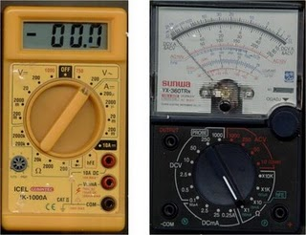

Figura 1 – Instrumentos Indicadores

#### INSTRUMENTOS REGISTRADORES

Os instrumentos registradores proporcionam um meio de registro do valor medido, normalmente em função do tempo. Seguem o princípio de operação dos instrumentos indicadores, porém a indicação pode ser também registrada por meio gráfico, magnético ou digital.

Os registradores mais comumente utilizados realizam o registro das medições através do traço de uma pena, que correspondem ao indicador do instrumento, sobre um papel dotado de uma escala de medida que possibilita a leitura posterior dos registros efetuados. O formato do papel de registro é normalmente uma fita contínua ou um disco, e o tempo máximo do registro é limitado pelo tamanho do meio de registro, no caso o comprimento do papel ou a velocidade de rotação do disco. A Figura 2 mostra um registrador gráfico de papel contínuo.

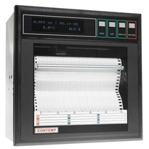

Figura 2 – Registrador Gráfico (Fonte: Contemp)

Registradores magnéticos utilizam meios de armazenamento capazes de reter campos magnéticos em pequenas regiões, quase que permanentemente, possibilitando que os dados sejam escritos por orientação das partículas magnéticas do meio utilizado, e recuperados através da leitura do arranjo magnético das partículas realizado no processo de gravação.

O registro magnético tem a vantagem de permitir o reaproveitamento do meio de armazenamento, pois uma nova orientação dos campos magnéticos pode facilmente ser obtida com o processo de reescrita sobre o dado anteriormente armazenado.

#### INSTRUMENTOS INTEGRADORES OU ACUMULADORES

Os instrumentos integradores empregam a integração (somatória) dos valores de uma determinada grandeza, possibilitando a determinação do valor total ao final de um intervalo de tempo. São comumente utilizados quando não é possível a obtenção do valor direto da grandeza, por esta ser resultante de uma seqüência de valores variáveis e descontínuos, ou por ser resultante da integração de outra grandeza. Nesta categoria se enquadram os medidores de energia (integração de potência em um intervalo de tempo), medidores de consumo de líquidos (integração da vazão em um intervalo de tempo), medidores de distância e os próprios medidores de tempo, onde a grandeza acumulada é o próprio tempo de utilização do instrumento.

### MEDIÇÃO DE POTÊNCIA ELÉTRICA

Potência Elétrica, medida em Watts, é igual ao produto entre a diferença de potencial, em Volts, e a corrente elétrica circulante através do dispositivo, em Ampéres, por definição física.

Com isso emprega-se um instrumento capaz de indicar o produto entre tensão e a corrente no sistema a ser medido, para a medição da potência elétrica, e dependendo da forma como este produto é realizado podemos obter também a indicação de potência ativa, potência reativa ou potência aparente.

Em circuitos de corrente contínua, a medição de potência pode ser feita através da simples multiplicação entre os valores de corrente e tensão de alimentação de um circuito, visto que não existe troca de polaridade em circuitos desta natureza, e o produto entre estas duas grandezas sempre resulta em um valor positivo. Em circuitos de corrente alternada a característica reativa de certos componentes pode produzir potências de caráter complexo, exigindo que o sistema de medição seja capaz de medir separadamente as parcelas de potência ativa e potência reativa. Devido a isso, os medidores de potência que operam em corrente alternada possuem uma construção e um princípio de operação capazes de realizar a separação vetorial da potência real, indicada como potência ativa, e da potência imaginária, indicada como potência reativa.

#### MEDIÇÃO DE POTÊNCIA ATIVA

Na potência ativa deve-se considerar na medição somente a componente real da potência aparente. A seguinte fórmula é aplicada:

$P=U.I.\cos{φ}$ (1)

Para este tipo de medição, o instrumento eletrodinâmico utilizado, é constituído por dois circuitos magnéticos distintos: um circuito se destina à corrente e outro se destina à tensão.

Medidores eletrônicos de potência realizam a medição por meio de cálculo realizado por circuitos discretos ou por sistemas microcontrolados ou microprocessados, dispensando artifícios eletromagnéticos para a decomposição vetorial da potência aparente.

#### MEDIÇÃO DE POTÊNCIA REATIVA

Na potência reativa deve-se considerar o modelo matemático seguinte:

$Q=U.I.\sin{φ}$ (2)

De forma semelhante ao medidor de potência ativa, o instrumento eletrodinâmico utilizado para a medição de potência reativa é composto por um arranjo de bobinas fixas e bobina móvel sobre núcleos de ar, com conexão ao sistema elétrico de forma a permitir que a indicação do resultado corresponda à parcela imaginária da potência aparente.

### MEDIDORES DE ENERGIA ELÉTRICA

A energia elétrica consumida, ou simplesmente o consumo, em termos matemáticos, pode ser medido através da integração da potência exigida pela unidade de consumo em um intervalo de tempo. A equação matemática que determina o consumo de energia elétrica de um circuito em um intervalo de tempo $∆t=\left(t2-t1\right)$ é apresentada em (3).

$E\left(∆t\right)= \int_{t1}^{t2}{u\left(t\right)i\left(t\right)dt}$ (3)

Os medidores de energia elétrica funcionam através da medição da tensão e corrente instantâneas, e realizando seu produto determinam a potência ativa (em Watts) do circuito. A integração da potência medida no tempo fornece a Energia Consumida, que é medida em Joules, Watts-hora ou seus derivados. Em aplicações comerciais, a unidade empregada é o kWh (Quilowatt-hora), energia que corresponde a 3.600.00 Joules, equivalente a uma carga de 1kW ligada durante 1 hora.

#### MEDIDOR ELETROMECÂNICO DE INDUÇÃO

É o tipo de medidor de energia mais empregado nos dias atuais. É composto basicamente por um disco de alumínio colocado dentro do campo de ação de três bobinas. Uma das bobinas é conectada de forma a produzir um fluxo magnético proporcional à tensão, e as outras produzem um fluxo proporcional à corrente.

Por serem acionados por engrenagens subseqüentes, normalmente os ponteiros do indicador rodam em sentido contrário ao ponteiro de ordem inferior exigindo a interpretação do registro conforme a seqüência de giro dos ponteiros. Atualmente, os contadores de ponteiros têm sido substituídos por contadores ciclométricos, similares a odômetros encontrados em automóveis, que facilitam consideravelmente a leitura do valor registrado.

Para medidores de circuitos bifásicos ou trifásicos, é necessário o acréscimo de elementos, compostos por conjuntos de bobinas de tensão e corrente acionando o disco de alumínio, para a computação da potência total do circuito. A Figura 3 mostra medidores eletromecânicos de indução em uso atualmente.

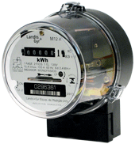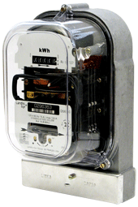

Figura 3 – Medidores de Energia Eletromecânicos (Fonte: Landis-Gyr)

#### PRINCÍPIOS DE OPERAÇÃO

A base do funcionamento do medidor eletromecânico de energia é um conjunto que converte a potência elétrica em velocidade angular, que é integralizada por um medidor ciclométrico. A proporção entre a potência através do medidor e a velocidade angular obtida é uma constante ao longo de toda a faixa de operação do medidor, deste modo, é possível relacionar a quantidade de rotações efetuada pelo mecanismo do instrumento com um determinado consumo de energia elétrica ativa.

#### COMPOSIÇÃO

O medidor eletromecânico de indução é composto normalmente pelos seguintes componentes:

* Base: Plataforma de montagem para todos os outros componentes do medidor.
* Armação: Suporte metálico que sustenta os elementos de tensão e corrente, o disco rotativo e o registrador em suas posições de operação, e os mantém fixados à base.
* Registrador: Responsável pelo registro do movimento realizado pelo disco.
* Elemento ou Estator: O instrumento pode possuir 1, 2, $2^{1/2}$ ou 3 elementos, onde cada elemento é composto por uma bobina de tensão e uma bobina de corrente. Instrumentos com um elemento são empregados em medições monofásicas, e instrumento com 2, $2^{1/2}$ e 3 elementos são empregados em medições polifásicas.
* Disco: É a parte móvel do medidor de indução.
* Imãs de Arrasto: Compostos normalmente por um par de imãs permanentes situados sobre as faces do disco, têm a função de produzir um torque oposto à rotação do disco, proporcional à sua velocidade, de forma a impedir seu disparo e garantir o bloqueio de rotação em condições de potência nula.
* Supressores de Surtos: Instalados entre as conexões de entrada do instrumento e sua estrutura conectada a um condutor de aterramento, tem como função a de proteger as bobinas de potencial do instrumento em caso de descargas atmosféricas.
* Tampa ou Vidro do Medidor: Envolve e fecha o conjunto de componentes do medidor.

O eletromecânico de indução possui alguns meios de se realizar a calibração dos valores medidos, se valendo de ajustes em componentes do circuito magnético. Os ajustes disponíveis que podem ser realizados nestes medidores para efeito de calibração são:

* Ajuste de Plena Carga: Exercido por um parafuso que realize a derivação das linhas de fluxo magnético dos imãs de arrasto, reduzindo sua ação sobre o disco.
* Ajuste de Atrito ou Ajuste de Carregamento Leve: Função de corrigir o desbalanceamento de fluxo entre as faces dos pólos de um elemento.
* Ajuste de Atraso ou de Fator de Potência: Determina o deslocamento entre os fluxos de tensão e corrente de cada elemento do instrumento. Tem como função, garantir a precisão de medição mesmo em condições de baixo fator de potência das cargas.

#### PRECISÃO

Os medidores eletromecânicos de indução utilizados com a finalidade de faturamento do consumo de energia de uma instalação são normalmente da classe 2.0, ou seja, possuem erro máximo de ±2% do valor indicado para sua faixa nominal de operação, dentro do tempo de vida previsto para seu funcionamento. Embora seja um valor relativamente alto, considerando as perdas que podem onerar tanto o fornecedor quanto o consumidor de energia elétrica, torna-se aceitável quando se considera o acréscimo de custos que representaria a utilização massiva de instrumentos com uma faixa de precisão elevada.

#### LIMITAÇÕES

Devido às suas características operacionais e construtivas, o medidor eletromecânico de indução tem algumas limitações e restrições para que funcione corretamente e seja confiável.

* Interferência na operação na presença de corrente contínua: Como o instrumento foi desenvolvido para a utilização com correntes alternadas, a presença de componentes de corrente contínua afeta a precisão do medidor, por produzirem deformações nos fluxos magnéticos produzidos.
* Precisão variável com a condição de operação: Os medidores eletromecânicos de indução possuem uma faixa bem definida de operação na qual apresentam a precisão nominal. Para valores muito baixos de potência a precisão diminui, pois o atrito do conjunto mecânico é alto em relação ao torque eletromagnético produzido pelo disco.
* Sensibilidade Mecânica: Os mecanismos destes instrumentos são sensíveis a vibração e choques produzidos por elementos externos, dificultando sua aplicação em ambientes mecanicamente instáveis ou em aplicações embarcadas.

### MEDIDORES ELETRÔNICOS

Medidores eletrônicos de energia são instrumentos que utilizam em sua operação circuitos eletrônicos para a medição da potência elétrica. Embora a medição seja realizada de forma eletrônica, o método para mostrar os valores medidos pode ser eletrônico, quando emprega mostradores de cristal líquido ou com diodos emissores de luz (LEDs); ou eletromecânico, quando o circuito medidor fornece a saída em forma de pulsos destinados ao acionamento de contadores eletromecânicos de pulsos ou motores de passo acoplados a contadores mecânicos.

A grande maioria dos medidores de energia eletrônicos agrega outras funções além da principal, como a função de comunicação com dispositivos externos, a capacidade de armazenamento das leituras em memória interna, a medição de energia reativa e de demanda incorporadas e recursos para a aplicação de tarifas horosazonais.

Com a intensificação de uso dos medidores eletrônicos de energia, maiores serão as aplicações para as funcionalidades oferecidas por estes equipamentos em todos os segmentos de consumo, tornando-os a alternativa mais econômica em termos de equipamentos destinados ao gerenciamento de energia (Schwendtner, 1996).

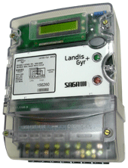

Figura 4 – Medidores de Energia Eletrônicos (Fonte: Landis-Gyr)

#### PRINCÍPIOS DE OPERAÇÃO

Os medidores eletrônicos de energia são baseados em circuitos conversores analógico-digitais e em processadores digitais de sinal capazes de realizar a amostragem das tensões e correntes do sistema de alimentação e convertê-las em valores proporcionais à potência do sistema medido.

Circuitos eletrônicos destinados ao processamento digital de sinais possuem melhor desempenho que os circuitos analógicos nas aplicações de medição de energia, apresentando melhor estabilidade, facilidade de composição por elementos programáveis, facilidade na calibração e custo com forte tendência à redução em virtude das novas técnicas de integração disponíveis (Collins, 1999).

Medidores eletrônicos de energia operam a partir de transdutores convencionais (Resistências de Derivação, Transformadores de Corrente) ou a partir de transdutores de efeito Hall, podendo medir potência em circuitos de corrente alternada e de corrente contínua.

Pode se utilizar diversas técnicas para se obter a multiplicação dos valores de tensão e corrente para a determinação da potência do circuito, que integrada fornece a energia consumida. Entre estas técnicas estão a multiplicação digital, multiplicadores de efeito Hall e Multiplicadores por Divisão de Tempo.

#### COMPOSIÇÃO

O medidor eletrônico de energia é composto pelos transdutores, pelo circuito de medição, pelo circuito de indicação e interface e por uma fonte de alimentação. Os tipos de transdutores empregados e o sistema de indicação e interface podem variar de acordo com o fabricante e com as limitações de operação do equipamento.

O circuito de medição realiza a conversão da energia circulante em valores numéricos ou quantidade de pulsos, que é registrada para finalidade de tarifação. Os indicadores podem ser do tipo eletromecânico, recebendo impulsos elétricos provenientes do medidor para incrementar sua contagem, ou displays numéricos, indicando os valores acumulados em seus registradores internos. Para a alimentação de seus circuitos, o medidor requer uma fonte de alimentação capaz de operar em toda a faixa de trabalho do medidor.

#### PRECISÃO

Medidores eletrônicos de energia são construídos normalmente na classe 0,8, podendo alcançar a precisões na faixa de 50ppm. Devido a facilidade em se obter instrumentos de precisão mais elevada decorre principalmente do fato de não existirem limitações mecânicas nos elementos envolvidos no processo de medição de registro, e também à possibilidade de se empregar sensores de maior precisão e alcance dinâmico.

#### LIMITAÇÕES

A utilização de circuitos e dispositivos baseados em semicondutores pode submeter problemas devido à sensibilidade destes componentes a surtos de tensão que pode acontecer no sistema de distribuição.

Outra limitação presente neste tipo de medidor é a ausência de indicação durante a interrupção de alimentação.

### CONEXÕES DOS MEDIDORES DE ENERGIA

A medição se resume à quantificação do total de energia fornecida em cada fase do sistema medido. Deve se conectar os instrumentos ao sistema de forma a serem capazes de computar a energia total envolvida. O modo utilizado dependerá do tipo de instrumento e da configuração do sistema de distribuição (número de fases e tipo de ligação).

De acordo com o nível de potência presente no sistema sendo medido, o instrumento de medição pode ser conectado ao sistema de forma direta, quando os sinais principais de corrente e tensão percorrem o interior do instrumento, ou indireta, quando a conexão é realizada através de transdutores das grandezas envolvidas.

#### MEDIÇÃO DIRETA

Medição Direta é o método de medição onde os sinais principais do sistema percorrem os circuitos do medidor. É utilizada principalmente em circuitos de baixa potência, sendo sua limitação imposta principalmente pela corrente máxima admissível pelo medidor.

Sua principal vantagem é a simplicidade de aplicação, pois dispensa o emprego de transdutores, e a precisão, que é limitada apenas pelas características construtivas do medidor, não sendo influenciada por componentes externos.

As desvantagens deste tipo de medição são a limitação de corrente máxima existente em virtude da forma construtiva do instrumento, e a necessidade de se instalar o equipamento junto ao alimentador principal, reduzindo a flexibilidade de utilização do sistema de medição.

#### MEDIÇÃO INDIRETA

A medição indireta consiste quando se tem elevados níveis de tensão, corrente ou potência de forma direta, ou seja, através da manipulação direta da grandeza medida, encontramos limitações nas características construtivas dos instrumentos de medição. Para solucionarmos este problema, emprega-se com freqüência transdutores, que são dispositivos capazes de converter um nível de grandeza a ser medida em outro nível, capaz de ser manipulado pelo instrumento de medida, e com a introdução da menor distorção possível.

### TRANSDUTORES

A medição indireta consiste quando se tem elevados níveis de tensão, corrente ou potência de forma direta, ou seja, através da manipulação direta da grandeza medida, encontramos limitações nas características construtivas dos instrumentos de medição. Para solucionarmos este problema, emprega-se com freqüência transdutores, que são dispositivos capazes de converter um nível de grandeza a ser medida em outro nível, capaz de ser manipulado pelo instrumento de medida, e com a introdução da menor distorção possível.

A adaptação do valor de grandeza elétrica medida à faixa de operação do instrumento de medição empregado é realizada por transdutores de grandeza. Estes dispositivos, quando empregados em processos de medição, devem ter precisão compatível com o tipo de medição que se requer, apresentarem uma boa linearidade em toda sua faixa de utilização, e uma taxa de distorção do sinal principal mantida em níveis que possam interferir significativamente no sinal lido pelo instrumento. Os transdutores mais comuns empregados em sistemas de medição de grandezas elétricas são os seguintes.

#### SENSORES DE TENSÃO

Dentre os dispositivos ou métodos de medição de tensão destacam-se os seguintes:

##### TRANSFORMADORES DE POTENCIAL

Transformador de potencial (TP) é um transformador para instrumentação cujo enrolamento primário é ligado em derivação com um circuito elétrico e cujo enrolamento secundário se destina a alimentar bobinas de potencial de instrumentos elétricos de medição, controle ou proteção. Na prática é considerado um redutor de tensão, pois a tensão no seu circuito secundário é normalmente menor que a tensão no seu enrolamento primário (FILHO, 1997).

Os TP´s são baseados em relações, sendo as principais destas:

* Relação nominal é a relação entre os valores nominais das tensões primárias e secundárias, respectivamente, tensões estas para as quais o TP foi projetado e construído. Esta relação é indicada pelo fabricante na placa de identificação do TP;
* Relação real é a relação entre o valor exato de uma tensão qualquer aplicada ao primário do TP e o correspondente valor exato da tensão verificada no secundário do TP;
* Fator de correção de relação que é a razão entre a relação nominal e a relação real do TP. Na prática lemos o valor da tensão no secundário do TP com um voltímetro e multiplicamos este valor pela relação nominal. Este valor representa o valor medido da tensão primária, e não seu valor exato.

Para aplicação dos TP´s, as normas técnicas definem certas condições de uso baseadas em um valor determinado “classe de exatidão” que é definida pelos valores 0,3, 0,6 e 1,2 e as aplicações são especificadas conforme a Tabela 1.

Tabela 1 – Classe de exatidão dos TP’s

|  |  |
| --- | --- |
| Classe de Exatidão | Aplicação |
| Melhor do que 0,3 | TP padrão;  Medições e laboratório;  Medições especiais; |
| 0,3 | Medição de energia elétrica para faturamento ao consumidor; |
| 0,6  Ou  1,2 | Medição de energia elétrica sem finalidade de faturamento ao consumidor;  Alimentação de relés;  Alimentação de instrumentos de controle:  Voltímetro, wattímetro, varímetro, frequencímetro, etc. |

##### DIVISOR RESISTIVO

Outra maneira simples de realizar a interface de entrada de tensão para adequar os níveis do circuito a ser medido com o circuito que faz o tratamento de informações é a utilização de um divisor de tensão resistivo.

Este divisor nada mais é do que uma associação de resistores para que a tensão aplicada à entrada deste circuito seja dividida entre os componentes do circuito resultando na saída do circuito uma tensão nos níveis adequados à entrada do circuito de medição. A Figura 5 ilustra este circuito onde a tensão da rede é aplicada ao resistor paralelo (Rm) que possui maior valor e a maior parte da tensão fica sobre este resistor. Desta forma sobre o resistor série (Rc) fica a menor parcela da tensão da rede. Esta amostra da tensão é a que deverá ser aplicada ao circuito de medição para o processamento da informação de tensão.



Figura 5 – Divisor resistivo

#### SENSORES DE CORRENTE

Para a medição de corrente estes dispositivos são mais variados e entre alguns destes destacam-se pela sua grande utilização.

##### TRANSFORMADORES DE CORRENTE

Um transformador de corrente ou simplesmente TC é um dispositivo que transforma a corrente que circula em um enrolamento primário, através de um acoplamento magnético, em uma corrente induzida no secundário (Figura 6). Os transformadores de corrente, também chamados de transformadores de instrumentos, utilizados em aplicações de alta corrente, têm a função de fornecer correntes proporcionais às medidas no circuito primário de potência, mas suficientemente reduzidas e isoladas galvanicamente de forma a possibilitar a medição por equipamentos de proteção e medição (FILHO, 1997).



Figura 6 – Transformador de corrente básico

O enrolamento primário dos TC´s é normalmente constituído por poucas espiras feitas por condutor de cobre de elevada seção.

São classificados de acordo com o modelo do enrolamento primário, já que o enrolamento secundário é constituído por uma bobina com derivações (taps) ou múltiplas bobinas ligadas em série e/ou paralelo, para se obter diferentes relações de transformação. Quanto aos tipos construtivos segundo (WIKIPEDIA, 2007), os TC´s mais comuns, são:

• Tipo enrolado: este tipo é usado quando são requeridas relações de transformações inferiores a 200/5. Possui isolação limitada e, portanto, se aplica em circuitos até 15kV. Ocorre quando o enrolamento primário, constituído de uma ou mais espiras, envolve mecanicamente o núcleo do transformador;

• Tipo barra: transformador de corrente cujo enrolamento primário é constituído por uma barra, montada permanentemente através do núcleo do transformador;

• Tipo bucha: consiste de um núcleo em forma de anel (núcleo toroidal), com enrolamentos secundários. O núcleo fica situado ao redor de uma ”bucha” de isolamento, através da qual passa um condutor, que substituirá o enrolamento primário. Este tipo de TC é comumente encontrado no interior das ”buchas” de disjuntores, transformadores, religadores, etc.;

• Tipo janela: tem construção similar ao tipo bucha, sendo que o meio isolante entre o primário e o secundário é o ar. O enrolamento primário é o próprio condutor do circuito, que passa por dentro da janela;

• Tipo núcleo dividido: transformador de corrente tipo janela em que parte do núcleo é separável ou basculante, para facilitar o enlaçamento do condutor primário;

• Tipo com vários enrolamentos primários: transformador de corrente com vários enrolamentos primários distintos e isolados separadamente;

• Tipo com vários núcleos: transformador de corrente com vários enrolamentos secundários isolados separadamente e montados cada um em seu próprio núcleo, formando um conjunto com um único enrolamento primário, cujas espiras (ou espira) enlaçam todos os secundários.

Assim como os TP´s, os TC´s também de acordo com sua aplicação são padronizados por sua classe de exatidão. A Tabela 2 apresenta estas classes e suas aplicações.

Tabela 2 – Classe de exatidão dos TC’s

|  |  |
| --- | --- |
| Classe de Exatidão | Aplicação |
| Melhor do que 0,3 | TC padrão;  Medições e laboratório;  Medições especiais; |
| 0,3 | Medição de energia elétrica para faturamento ao consumidor |
| 0,6 ou 1,2 | Medição de energia elétrica sem finalidade de faturamento ao consumidor;  Alimentação de instrumentos de controle:  Voltímetro, wattímetro, varímetro, frequencímetro, etc. |

##### RESISTOR *SHUNT*

O processo mais utilizado de medida de corrente elétrica em um circuito é feito introduzindo-se uma resistência shunt em série com o mesmo. A intensidade de corrente é obtida pela lei de Ohm a partir da tensão medida na resistência shunt conforme a Figura 7. Tal método apresenta alguns inconvenientes, como no caso da alta corrente que provoca um aquecimento do resistor, a tensão que causa problemas de isolação elétrica. Do sistema de medida e a alta freqüência que produz o Efeito Pelicular (Skin) (HIGASHI, 2006).

i(t) =v(t) \R (4)

Onde: i(t) é a corrente elétrica, em ampères, v(t) é a tensão elétrica, em volts e R é o valor do resistor *shunt*;



Figura 7 – Determinação da corrente através de resistor *shunt*

No caso real, os fios que formam o resistor shunt possuem uma indutância interna e outra externa, a qual pode ser representada por meio do circuito equivalente da Figura 8. Esta indutância provoca um atraso da corrente em relação à tensão, atraso esse que deve ser corrigido para minimizar os erros de medida. Existe ainda uma capacitância parasita, mas como seu valor é muito pequeno, esta pode ser desprezada. Algumas características importantes do resistor shunt devem ser citadas:

* características elétricas

Dentre as características elétricas é necessário salientar que a indutância própria (interna) do fio que compõe o resistor pode ser desprezada, isto é, apesar do fio possuir uma indutância, ela é muito pequena.



Figura 8 – Características intrínsecas do resistor *shunt*.

O resistor deve ter uma boa linearidade, isto é, a relação entre a entrada e a saída deve ser constante e pequena resistência ôhmica para interferir o menos possível no trecho do circuito em que ocorre a medição, além de permitir o aterramento do cabo de medição, diminuindo ruídos que possam causar erros de medida.

* características térmicas

O resistor dissipa energia sob a forma de calor. Como a perda de potência é proporcional ao quadrado da corrente, temos que, para altas correntes, uma alta dissipação de energia. Entretanto, a variação da resistência é desprezível com a variação da temperatura. Um resistor shunt deve possuir valores que o caracterizam e o identificam, entre os quais:

* corrente máxima (IMAX);
* nível do sinal (VRMS);
* resistência (ohm);
* tempo de resposta (ms).

As vantagens de um resistor shunt são o baixo custo e a relativa precisão. Por outro lado, o resistor shunt possui indutâncias e capacitâncias parasitas associadas, baixas tensões de saída para pequenas correntes, perdas por aquecimento em altas correntes e uso restrito a medidores monofásicos (THOMAZINI, 2004).

##### BOBINA DE ROGOWSKI

Uma alternativa segura e confiável para medida de corrente elétrica é o uso da bobina de Rogowski. Esta bobina, representada na Figura 9, consiste de um núcleo toroidal, que é colocado em torno do condutor. O campo magnético produzido pela corrente alternada no condutor induz uma tensão na bobina.



Figura 9 – Bobina de Rogowski

Dentre as vantagens da bobina de *Rogowski* (HIGASHI, 2006), podemos citar a larga faixa de leitura em relação ao resistor *shunt*, a qual vai desde mA até alguns kA. A bobina não apresenta histerese, pois seu núcleo é de material não magnético. Possui boa linearidade, formato que facilita as medidas em lugares com acesso limitado, não possui contato físico com o circuito, um baixo consumo e uma baixa variação do sinal da saída com a temperatura. Além disso, a indutância mútua não depende da corrente nem da freqüência do sinal a medir. A única limitação em freqüência vem determinada pela ressonância da bobina, a qual depende do projeto.

Podemos ressaltar dois tipos de bobinas de Rogowski, as bobinas flexíveis e as bobinas rígidas.

No caso das bobinas flexíveis, a bobina se localiza sobre um núcleo flexível. A bobina pode ser fechada ao redor do condutor que se deseja medir por meio da união de seus extremos. Neste caso, o importante é que a união se faça corretamente para obter um circuito fechado e minimizar desta forma toda a influência de correntes externas à bobina. Este tipo de construção é útil quando se trabalha com condutores largos e de difícil acesso, além de ser apropriado para medir a corrente sem ter que desconectar o condutor.

A bobina rígida é composta de um núcleo toroidal rígido de material não magnético sobre o qual se enrolam as espiras que formam o sensor. Esta bobina é mais indicada para medidas de grande precisão e para ser instalada de forma permanente. A indutância mútua é mais elevada e desta maneira, a tensão de saída é maior que nas flexíveis.

### MEDIDORES DE DEMANDA

Medidores de Demanda utilizados com o objetivo de tarifação são adaptações ou complementos de medidores de consumo capazes de realizar o registro do máximo consumo da instalação dentro de intervalos definidos, e assim quantificar qual foi a solicitação do sistema de distribuição pela unidade consumidora em termos de potência.

### MEDIDORES DE FATOR DE POTÊNCIA

O fator de potência médio da instalação pode ser obtido através de cálculos baseados em leituras de consumo de energia ativa e energia reativa, ou de forma direta e instantânea com o emprego de instrumentos adequados semelhantes a Wattímetros, conectados à instalação através de dispositivos de condicionamento de sinais. A medição indica o quociente entre a potência ativa e potência aparente de uma instalação, sujeito a tarifação caso ultrapasse os limites estabelecidos por legislação específica.

### MEDIDORES DE ENERGIA PARA TARIFAÇÃO DIFERENCIADA

A utilização de sistemas de tarifação horo-sazonal pede sistemas de medição capazes de diferenciar, para efeito de cálculo do importe, o consumo e a demanda da instalação no horário fora de ponta e no horário de ponta.

#### MEDIDORES ELETROMECÂNICOS PARA TARIFA DIFERENCIADA

Os medidores eletromecânicos para tarifas diferenciadas são dotados de temporizadores que realizam a troca de contadores ciclométricos sempre que o horário de transição é atingido. Deste modo, o consumo do horário de ponta é registrado no contador ciclométrico destinado ao consumo de ponta, e o consumo do horário fora de ponta é registrado em outro contador. A tarifa relativa ao consumo é computada pelo cálculo das diferenças entre leituras em ambos os contadores.

#### MEDIDORES ELETRÔNICOS

A utilização de medidores eletrônicos de energia proporciona maior flexibilidade na medição de tarifas diferenciadas, pois neste caso as alterações são realizadas diretamente na programação do medidor. Durante a instalação do equipamento os horários de transição são definidos, e os contadores internos sofrem incrementos de acordo com o horário de recepção.

Os medidores eletrônicos incorporam em seu circuito um relógio de tempo real, capaz de sinalizar as transições entre horários de ponta e fora de ponta, bem como indicar as datas onde não existe tarifação horo-sazonal (sábados, domingos e feriados nacionais) O ajuste do relógio é realizado exclusivamente por representante da concessionária, em razão de alterações decorrentes de longos períodos de inatividade, ou por deficiências na bateria de backup. Estes medidores permitem a coleta de dados ou a comunicação com outros dispositivos através de interface óptica a infravermelho, trocando informações com coletores de dados ou equipamentos de gerenciamento de energia.

### MEDIDOR DE ENERGIA DO PROTÓTIPO

O medidor de energia utilizado no protótipo é do tipo eletrônico, com capacidade de leitura de energia em circuitos trifásicos, ligado diretamente à rede nos canais de tensão por meio de divisores resistivos. As correntes das fases são amostradas por transformadores de corrente do tipo bobina de Rogowski com os secundários destes conectados a resistores de precisão em configuração shunt. Compõe-se o circuito basicamente, do ADE7758 da Analog Devices e de todos os componentes acessórios, como resistências, capacitores, cristal oscilador e fonte de alimentação. Uma foto do protótipo da placa de aquisição é mostrada na Figura 10.

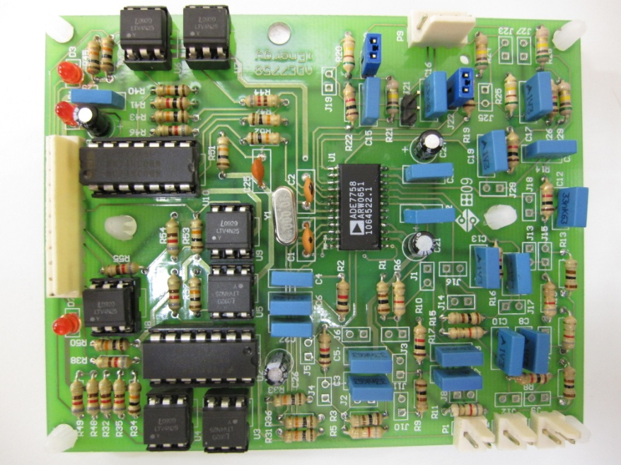 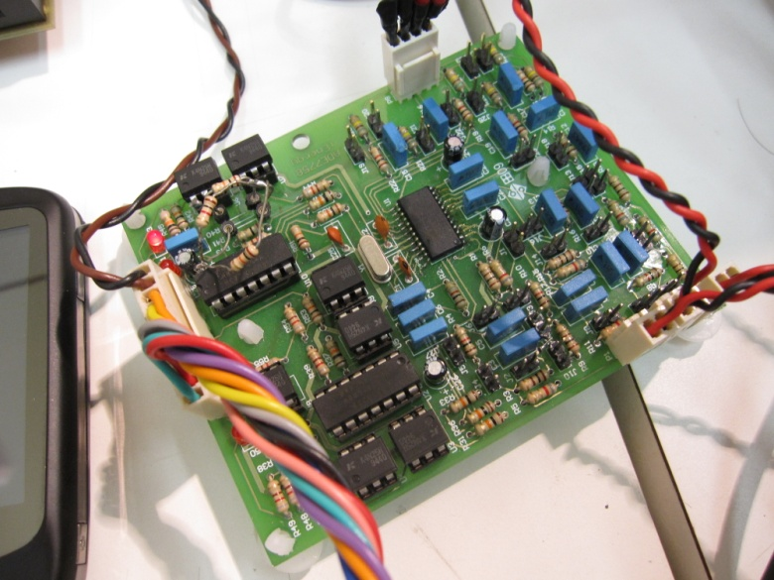

Figura 10 – Protótipo do Circuito Medidor de Energia Elétrica

Sua estrutura permite, por meio de configurações de programa, realizar medições em sistemas monofásicos, bifásicos ou trifásicos, incorporando ainda funções de voltímetro e amperímetro RMS, medidor de freqüência e sensor de temperatura do chip, detecção de ausência de tensão nas entradas, interrupção ou pico de tensão ou corrente por fase, além de permitir amostragem rápida de sinais de tensão ou corrente para análise de forma de onda.

Os sinais de medição são fornecidos por meio de uma interface de comunicação serial síncrona padrão SPI, conjuntamente às duas saídas de pulsos de energia que fornecem os valores de consumo ativo e aparente/reativo, conforme parametrização do chip.

## TECNOLOGIAS DE COMUNICAÇÃO SEM FIO

Diversas tecnologias na área de comunicações sem fio existem no mercado. A seguir, segue uma análise de algumas delas, as quais são aplicáveis ao projeto em estudo.

### TECNOLOGIA WI-FI

Uma Wireless LAN (WLAN) é uma rede local sem fio padronizada pelo IEEE 802.11. É conhecida também pelo nome de Wi-Fi, abreviatura de “wireless fidelity” (fidelidade sem fios) e é marca registrada pertencente à Wireless Ethernet Compatibility Alliance (WECA). Aplicações principais:

* Redes locais internas de escritórios e residências, substituindo ou complementando redes que utilizam cabos coaxiais;
* Redes públicas de acesso a internet, onde o nome Wi-Fi é mais utilizado;

O [Comitê 802 do IEEE](http://www.teleco.com.br/ieee802.asp), "Institute of Electrical and Electronics Engineers" dos Estados Unidos, é o grupo que lidera a padronização de redes locais (LANs) e Metropolitanas (MANs) a nível mundial. O padrão inicial 802.11 de 1999 foi aperfeiçoado, estando definidos atualmente as seguintes alternativas, indicadas na Tabela 3:

Tabela 3 – Algumas características do padrão IEEE 802.11

|  |  |  |  |
| --- | --- | --- | --- |
|  | **Freqüências** | **Técnica de Modulação** | **Taxa de Dados** |
| **802.11b** | 2400-2483,5 MHz | DSSS | até 11 Mbit/s** |
| **802.11g** | DSSS, OFDM | até 54 Mbit/s |
| **802.11a** | 5150-5350 MHz  5470-5725 MHz*  5725-5850 MHz | OFDM | até 54 Mbit/s |

* O IEEE 802.11h expande este padrão

**Existe um adendo a esta norma que permite estender a taxa a até 44 Mbit/s.

 A maior parte das redes encontradas no Brasil utiliza o padrão 802.11b. As técnicas de modulação utilizadas são:

* DSSS (Direct Sequence Spread Spectrum) é o espalhamento espectral por seqüência direta;
* OFDM (Orthogonal Frequency Division Multiplexing) ou Multiplexação Ortogonal por Divisão de Freqüência é uma técnica de modulação mais eficiente que o DSSS.

As redes Wi-Fi utilizam freqüências que não precisam de autorização para ser utilizadas, pois utilizam a banda ISM – Industrial, Scientifical and Medical. As condições de uso destas freqüências no Brasil estão estabelecidas pelo Regulamento sobre Equipamentos de Radiocomunicação de Radiação Restrita, reeditado pela resolução 365 de 10/05/04 da Anatel.

Tabela 4 – Condições de uso das bandas no Brasil

|  |  |
| --- | --- |
| **Freqüências (MHZ)** | **Condições de uso no Brasil** |
| 2400-2483    5725-5850 | Destinadas no Brasil, em caráter secundário, a Equipamentos de Radiocomunicação Restrita como redes Wi-Fi e Rádio Spread Spectrum.  A faixa de 2400 MHz é utilizada no Brasil em caráter primário pelo Serviço Auxiliar de Radiodifusão e Correlatos (SARC) e de Repetição de TV.  A Anatel estabeleceu que sistemas (2400 MHz) em localidades com população superior a 500 mil habitantes e com potência (eirp) superior a 400 mW não podem operar sem autorização da Anatel. |
| 5150-5350  5470-5725 | Sistemas de Acesso sem Fio em Banda Larga para Redes Locais.  A faixa de 5150-5350 MHz pode ser utilizada em ambientes internos (indoor) e a de 5470-5725 MHz em ambientes externos e internos. |

### TECNOLOGIA BLUETOOTH

Bluetooth é uma tecnologia de baixo custo para a comunicação sem fio entre dispositivos móveis. Começou a ser desenvolvida em 1994 pela Ericsson, e a partir de 1998 pelo Bluetooth Special Interest Group (SIG), consórcio inicialmente estabelecido pela Sony, Ericsson, IBM, Intel, Toshiba e Nokia, hoje este consórcio inclui mais de 2000 empresas.

É usado para comunicação entre pequenos dispositivos de uso pessoal, como PDAs, telefones celulares de nova geração, computadores portáteis, mas também é utilizado para a comunicação de periféricos, como impressoras, scanners, e qualquer dispositivo dotado de um chip Bluetooth. As redes são formadas no modo Ad-Hoc, ou seja, quando um dispositivo Bluetooth encontra outro, eles formam uma rede denominada piconet, a qual é gerenciada pelo primeiro dispositivo a encontrar o outro, denominado mestre. Uma piconet pode conter no máximo 8 dispositivos, no entanto é possível formar redes entre dispositivos de diferentes piconet denominados scatternets. Cada scatternet suporta apenas 10 piconets, ou seja, 80 dispositivos conectados entre si.

Os dispositivos Bluetooth utilizam a banda ISM de 2.4 a 2.48GHz, a qual não é licenciada. Por esse motivo, várias outras tecnologias utilizam essa banda para operação, como por exemplo Wi-Fi, telefones sem fio e micro ondas. Então foi implementado o salto em freqüência, para evitar essas interferências, denominado de Frequency Hopping Spread Spectrum, em que um mestre comanda os saltos dos escravos em 79 canais distintos a 1600 saltos por segundo. Em relação à sua taxa de transmissão, pode chegar a 2Mbps e possui três canais de voz. As desvantagens desta tecnologia são o seu raio de alcance, 100 metros e o número máximo de 8 dispositivos que podem se conectar ao mesmo tempo numa piconet e 80 dispositivos numa scatternet.

A Tabela 5 ilustra as três classes de chipset bluetooth disponíveis no mercado, são elas as classes 1, 2 e 3. As classes 1 e 2 são as de maior alcance, 100 e 10 metros respectivamente, dissipam mais potência, 20dBm e 4dBm, e devem ter um controle de potência para economia de energia. Já equipamentos de classe 3, que têm alcance de apenas 1 metro, não são facilmente encontrados nos mercados.

Tabela 5 – Classes de operação Bluetooth

|  |  |  |  |  |
| --- | --- | --- | --- | --- |
| Classe de Operação | Máxima potência | Potência nominal | Mínima Potência | Distância Máxima |
| 1 | 100mW (20dBm) | N/A | 1mW (0dBm) | 100m |
| 2 | 2.5mW (4dBm) | 1mW (0dBm) | 0.25mW (-6dBm) | 10m |
| 3 | 1mW (0dBm) | N/A | N/A | 1m |

### TECNOLOGIA ZIGBEE

Ratificado em dezembro de 2004, o ZigBee 1.0 é um padrão wireless aberto e global, focado no baixo consumo de energia, baixo custo e confiabilidade, sacrificando a taxa de transmissão como trade off. Dessa maneira, o ZigBee é o padrão específico para controle industrial e predial, ou mesmo residencial.

Atualmente, nenhum padrão supre as necessidades específicas da maioria das aplicações de controle e monitoramento remoto. O ZigBee por outro lado:

* Permite desenvolvimento de redes confiáveis de baixa complexidade e custo;
* Permite que baterias comuns durem anos em aplicações típicas de monitoração;
* Capaz de suportar redes em malha (mesh networks) robustas com baixo custo.

Os produtos ZigBee utilizam o padrão IEEE 802.15.4 e operam mundialmente na banda não licenciada de 2,4GHz (915MHz nas Américas e 868MHz na Europa). Em 2,4GHz, taxas de 250 kbps de transmissão podem ser obtidas, permitindo 16 canais. O ZigBee incorpora o protocolo CSMA-CA que reduz a probabilidade de interferência com outros usuários, sendo a retransmissão de dados automática. Além disso, como o ciclo de trabalho de um dispositivo ZigBee é pequeno, se torna ainda mais improvável a falha de uma transmissão devido à coexistência de transmissões. O alcance da transmissão varia de 10 a 100 metros, dependendo da potência de saída e das condições do ambiente.

Para típicos serviços de monitoração, aplicações ZigBee podem durar alguns anos com baterias simples como as alcalinas. Contudo, para ciclos de trabalhos muito pequenos (<1%) como leituras automáticas de medidores, a vida útil da bateria poderia exceder 10 anos, sendo assim limitada não pelo uso, mas sim pela validade da bateria.

Para conseguir baixo consumo, o ZigBee apresenta tecnologias que utilizam:

* Dispositivos alimentados por baterias, que podem “dormir” por horas, conseguindo assim um baixo ciclo de trabalho que resulta em baixo consumo;
* Uma vez associado a um nó ZigBee, pode acordar, comunicar e voltar a dormir. De forma representativa os tempos típicos são:
  + 30ms – enumeração de um novo slave;
  + 15ms – slave de dormindo para ativo;
  + 15ms – acesso ao canal de um slave ativo.

O design do padrão ZigBee é apropriado para ambientes hostis à radiofreqüência, como aplicações industriais. A utilização de espalhamento espectral em seqüência direta com características que incluem um mecanismo para evitar colisões, detecção de energia recebida, indicação da qualidade de conexão, avaliação do canal e acknowledgement fazem parte das características do ZigBee.

Quanto à segurança, listas de controle de acesso, encriptação 128 bits e timers para checarem a chegada dos pacotes ajudam na segurança.

Através de pequenos módulos de RF de baixo consumo, podem ser desenvolvidos diversos produtos com ZigBee. Soluções de Hardware e Software baseados no padrão diminuem a complexidade e custo para integrar um módulo RF embarcado a um produto.

### ESCOLHA DA TECNOLOGIA DE COMUNICACAO SEM FIO

Ao analisar estas opções percebemos que para este projeto a tecnologia de comunicações sem fio que melhor se adapta é a Zigbee, pois a taxa de transferência s de dados é suficiente, o alcance satisfaz a necessidade e o consumo de energia é extremamente baixo. A tecnologia Wi-Fi tornou-se inviável, pois o consumo de energia é alto comparado com o Zigbee. Já a tecnologia Bluetooth foi descartada devido ao pequeno alcance.

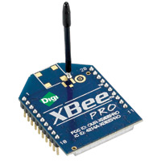

Figura 11 – Módulo Xbee (Fonte:Digi)

Para o desenvolvimento deste projeto, optou-se em utilizar o módulo XBee, modelo da Figura 11 do fabricante Digi pelos seguintes fatores:

Baixo consumo na transmissão (em média 45mA);

Baixo consumo na recepção (em média 50mA);

Possuir uma extensa documentação de suporte ao desenvolvedor

(*User’s Guide*, *Application Notes* e *Reference Design).*

Ao utilizar um módulo ao invés de usar um chip tem-se a vantagens de não se ter custo na lista de materiais, nas ferramentas de desenvolvimento, nas certificações, na fabricação e nem no desenvolvimento.

## ESCOLHA DA TECNOLOGIA DO MICROCONTROLADOR

A escolha do microcontrolador a ser utilizado no dispositivo monitor foi baseada nos seguintes fatores:

Custo;

Consumo de energia;

Velocidade de processamento das instruções;

Memória *flash;*

Com esses parâmetros, foram encontrados dois microcontroladores: o MSP (*Mixed Signal Processing*) da *Texas Instruments* e o PIC18 da *Microchip*. Optou-se pela utilização dos microcontroladores da *Texas Instruments* da família MSP430, tendo em vista que a *Texas* *Instruments* disponibiliza amostras para prototipagem. Tal facilidade possibilitou que a fase de prototipação fosse executada com maior eficiência e a um menor custo.

A seguir podemos verificar na Tabela 6, retirada da *Processor Choice for Wireless Sensor Networks*, um comparativo entre os diversos microcontroladores disponíveis no mercado.

Tabela 6 – Comparativo dos microcontroladores (Fonte: Processor Choice for Wireless Sensor Networks)



## SISTEMAS DE MONITORAMENTO DO CONSUMO DE ENERGIA ELÉTRICA EXISTENTES

O produto final resultante deste projeto tem como finalidade suprir necessidades de residências, comércios e indústrias de pequeno porte na área específica de economia no consumo de energia elétrica.

Enfatiza-se que o objetivo principal deste projeto não consiste no desenvolvimento de um produto acabado, e sim na aprovação de conceitos de engenharia através da implementação de um protótipo.

Levantaram-se, através de buscas na internet, produtos que possuíssem características semelhantes ao que será produzido neste projeto.

Os dois produtos, ou soluções, relatados a seguir são os que mais se aproximam ao conceito desenvolvido no projeto.

### KILL A WATT

Empresa situada nos Estados Unidos, fundada em 1987, a P3 é uma organização privada que produz soluções destinadas ao consumidor final. Tem o compromisso com o desenvolvimento de produtos de alta qualidade que abrangem tanto produtos para consumidores conscientemente sustentáveis aos mais tecnologicamente cultos.

A empresa desenvolveu o Kill A Watt, produto que chamou atenção dos consumidores, mundialmente, nos últimos anos.

O Kill A Watt consiste de um dispositivo com 150g de massa que permite a coleta, digitalização, armazenamento e visualização dos dados. Ao se conectar o produto à rede elétrica e a um eletrodoméstico, irá amostrar em seu visor de LCD a tensão, corrente, potência, freqüência, fator de potência, possuindo uma margem de erro de 0,2%.

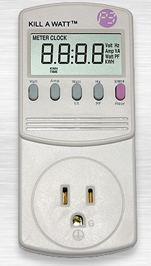

Figura 12 – Dispositivo Kill A Watt da P3 International

**Principais Características do Produto:**

• Mostra a tensão, corrente, potência e freqüência

• Previsão de Custo

• Display LCD

**Especificações do Produto:**

• Tensão de Operação: 115VAC

• Máx. Tensão: 125VAC

• Máx. Corrente: 15A

• Máx. Potência: 1875VA

• Exatidão de 0,2%

**Preço:** $ 19.64 por unidade mais custos de importação.

### PLOGG

Empresa inglesa, desenvolve inovações, tecnologias empregadas para a economia de energia e promove e distribue novos produtos nos mercados emergentes.

O dispositivo Plogg pode tanto ser aplicado como um único dispositivo como aplicado em uma rede de vários dispositivos.

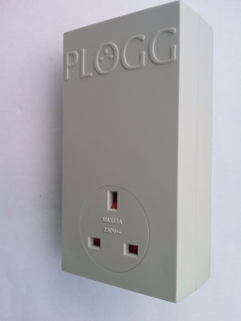

Figura 13 – Dispositivo Plogg da Energy Optimizers

**Principais Características do Produto:**

• Gerenciamento de energia *wireless*

• Curto retorno:<1 ano

• Aumento da consciência do desperdício de energia

• Integração com sistemas de gestão

• Permite comparações de desempenho de aparelhos

• Rede de apoio ZigBee

• Relatórios nas plataformas PC e PDA

• Comutação remota ON/OFF

**As especificações apresentadas são:**

• V, A, W, kWh, kVArh, mais valores máximos com hora e data

• Tarifação de kWh

• Exatidão <0.5%

• Ângulo de Tensão/Corrente

• Compensação digital de temperatura

•Memória de 64k FRAM

**Preço: £55**.

### ANÁLISE DOS SISTEMAS DE MONITORAMENTO DO CONSUMO DE ENERGIA ELÉTRICA

A pesquisa de mercado proporciona uma visão ampla do escopo do projeto, incluindo os possíveis clientes, os produtos ofertados por concorrentes, os preços e condições dos fornecedores, os custos do projeto e os riscos que poderiam prejudicar a realização do projeto.

A pesquisa de clientes demonstra as possibilidades de aceitação decorrentes da implantação do produto no mercado.

De acordo com os concorrentes levantados e as características dos seus produtos foi possível se ter uma idéia do que já existe no mercado, tanto em termos de quantidade quanto de qualidade e custo. Logo, é possível determinar quais características se pode evidenciar para atingir a aceitação do mercado, facilitando assim a criação de um diferencial para o produto.

Além disso, para se desenvolver o protótipo, fez-se uma pesquisa dos fornecedores de modo a diminuir gastos com compras. Os dados obtidos através deste levantamento foram essenciais na análise de custos do projeto, que ainda contou com uma estimativa dos gastos com pessoal, em horas de trabalho.

Destaca-se que as pesquisas aqui apresentadas foram baseadas em buscas na internet, troca de correspondência eletrônica e contatos pessoais.

# GERENCIAMENTO DE ENERGIA PELO LADO DA DEMANDA

## DEMANDA DE UMA INSTALAÇÃO

Se verificarmos a potência ativa consumida por uma instalação elétrica predial de qualquer tipo (industrial, comercial, residencial, institucional), podemos ver que o seu valor instantâneo varia ao longo do tempo, com isso torna-se difícil a determinação da potência exigida por esta instalação para o seu correto funcionamento. Para tornar mais prático a análise, utiliza-se como base para a potência de instalação sua Demanda **D**, que é definida pelo valor médio da potência ativa **P** solicitada pela instalação, integrada em intervalos de tempo $∆t$**,** conforme a Figura 14. Em sistemas de distribuição considera-se o período de integração $∆t$ igual a 15 minutos, desta forma fornecendo quatro valores de demanda por hora de operação.



Figura 14 – Demanda de uma instalação

Matematicamente, a Demanda de uma instalação é o consumo de energia integrado em um período constante conhecido como Intervalo de Integração, dividido pelo próprio período, resultando no valor da potência média solicitada pela instalação naquele intervalo de tempo, conforme mostrado na equação (5):

$D= \frac{1}{∆t}\int_{t}^{t+∆t}{P.dt}$ (5)

Com isso a demanda é considerada a medida de solicitação de uma instalação sobre o sistema de distribuição, e é usado como parâmetro às concessionárias para usar no gerenciamento do sistema de distribuição e como também como dado estatístico para análise das necessidades de expansão do sistema.

## CURVA DE CARGA

A curva de carga de uma instalação é composta por um gráfico formado por pontos médios das Demandas da instalação em função do tempo, em certo período a ser analisado.

É pela curva de carga que podemos determinar qual é a Demanda Máxima da instalação, pela observação do máximo valor registrado para a Demanda integralizada em intervalos de 15 minutos. A Figura 15 mostra o aspecto de uma curva de carga em uma instalação com carregamento variável no tempo.

Uma instalação que está operando em regime constante apresenta uma curva de carga praticamente plana, onde a Demanda Máxima pouco se destaca sobre a Demanda Média da instalação. Em instalações que possuem um regime variável de consumo, fica evidente a alteração das demandas médias do intervalo ao longo do dia, caracterizando uma diferença maior entre a Demanda Média e a Demanda Máxima da unidade consumidora.



Figura 15 – Curva de Carga de uma instalação

## ESTRUTURA TARIFÁRIA

O fornecimento de energia elétrica é regido por legislação federal que define a forma como são repassados aos consumidores os custos relativos à geração, transmissão e distribuição da energia, estabelecendo dois componentes básicos do importe tarifário. São estes componentes:

* A Demanda de Potência da instalação, quantificada em kW
* O Consumo de Energia, quantificado em kWh

Esta legislação determina também categorias de fornecimento conforme o tipo de estrutura tarifária aplicado e a tensão entregue à consumidora. As Unidades Consumidoras são classificadas de acordo com os grupos seguintes:

* **Grupo A**: Unidades consumidoras atendidas em tensão igual ou superior a 2,3kV, ou atendidas em tensão inferior a 2,3kV através de sistema subterrâneo de distribuição, e faturada neste grupo, caracterizadas pela estruturação tarifária binômia e dividido nos seguintes subgrupos:

1. Subgrupo A1: Tensão de fornecimento igual ou superior a 230kV
2. Subgrupo A2: Tensão de fornecimento de 88kV a 138kV
3. Subgrupo A3: Tensão de fornecimento de 69kV
4. Subgrupo A3a: Tensão de fornecimento de 30kV a 44kV
5. Subgrupo A4: Tensão de fornecimento de 2,3kV a 25kV
6. Subgrupo AS: Tensão de fornecimento abaixo de 2,3kV, atendida pelo sistema subterrâneo de distribuição, e faturada nesse grupo em caráter opcional.

* **Grupo B**: Unidades Consumidoras atendidas em tensão inferior a 2,3kV, ou ainda unidades atendidas em tensão superior a 2,3kV e faturadas neste grupo, caracterizadas pela estruturação tarifária monômia e dividido nos seguintes subgrupos:

1. Subgrupo B1 – Residencial
2. Subgrupo B1 – Residencial Baixa Renda
3. Subgrupo B2 – Rural
4. Subgrupo B2 – Cooperativa de Eletrificação Rural
5. Subgrupo B2 – Serviço Público de Irrigação
6. Subgrupo B3 – Demais Classes
7. Subgrupo B4 – Iluminação

## FATURAMENTO HORO-SAZONAL

É o conceito de um modo de faturamento de energia onde se diferencia os valores de demanda contratada e de energia consumida conforme o horário de utilização e o período do ano. Nesta modalidade, o dia fica dividido em dois períodos: o Horário de Ponta, constituído por 3 horas consecutivas definidas pela concessionária de acordo com as características de seu sistema elétrico e situadas no intervalo compreendido entre 17h e 22h, exceto sábados e domingos e feriados nacionais ou outros feriados definidos por Lei Federal, e o Horário Fora de Ponta, composto pelas 21 horas diárias complementares ao horário de Ponta. Sábados e domingos são considerados horários Fora de Ponta.

O ano divide-se em dois períodos: O intervalo de 5 meses consecutivos compreendendo os fornecimentos abrangidos pelas leituras de dezembro de um ano a abril do ano seguinte passa a ser conhecido como Período Úmido, e o intervalo de 7 meses consecutivos, compreendendo os fornecimentos abrangidos pelas leituras de maio a novembro, passa a ser denominado Período Seco, em alusão à condição pluviométrica dos meses considerados.

As unidades consumidoras alimentadas em tensão igual ou superior a 69kV, ou que apresentem contrato de demanda superior a 300kW, são obrigadas a se enquadrarem no regime de faturamento horo-sazonal, podendo escolher uma das duas modalidades oferecidas: a Tarifa Azul ou a Tarifa Verde. Os consumidores alimentados por tensão primária de distribuição que não se enquadram nos requisitos acima podem solicitar a tarifação horo-sazonal desde que pelo menos um dos valores de demanda contratada (de ponta ou fora de ponta) seja superior a 30kW.

## FATURAMENTO DE ENERGIA ELÉTRICA

A energia elétrica é faturada de acordo com a classe onde se enquadra a unidade consumidora e o contrato de fornecimento que eventualmente é celebrado entre a concessionária e o cliente. No caso de fornecimentos baseados em contrato, o faturamento pode ainda incluir cobranças relativas ao descumprimento de cláusulas contratuais.

### TARIFA CONVENCIONAL – CONSUMIDORES DO GRUPO B

Nos consumidores que se encaixam no Grupo B, apenas o consumo de energia é faturado, não existindo cobrança relativa à demanda de potência. O Faturamento de Consumo é obtido pelo produto entre o Consumo Medido e a respectiva tarifa:

$FC=C.TC$ (6)

Onde:

FC – Valor relativo ao faturamento de consumo

C – Consumo durante o ciclo medido

TC – Tarifa de Consumo

### TARIFA BINÔMIA CONVENCIONAL

Sua aplicação se dá as unidades consumidoras do Grupo A, atendidas em tensão inferior a 69kV e com demanda menor do que 300kW. Quando utilizamos este tipo de contrato de fornecimento, o valor da Demanda faturada será o maior entre os valores abaixo:

1. Demanda contratada ou a demanda medida, exceto se a unidade consumidora for classificada como Rural ou reconhecida como sazonal;
2. Demanda medida no ciclo de faturamento ou 10% da maior demanda medida em qualquer dos 11 ciclos completos de faturamento anteriores , no caso de unidade consumidora classificada com Rural ou reconhecida com sazonal.

O cálculo da Demanda Faturada é feita pela equação (7):

$FD=D_{fat}.TD$ (7)

Onde:

FD – Valor relativo ao faturamento de demanda

$D_{fat}$– Demanda faturável

$TD$ − Tarifa de demanda

O Faturamento de Consumo é obtido então pelo produto do Consumo Medido pela respectiva tarifa:

$FC=C.TC$ (8)

Onde:

FC – Valor relativo ao faturamento de consumo

C – Consumo durante o ciclo medido

TC – Tarifa de consumo

### TARIFA AZUL

A Tarifa Azul é utilizada nas unidades consumidores do Grupo A, segundo os seguintes critérios:

* Compulsoriamente às unidades consumidoras atendidas em tensão igual ou superior a 69kV
* Compulsoriamente às unidades consumidoras atendidas em tensão inferior a 69kV, com demanda de potência igual ou superior a 300kW, desde que não façam opção pela tarifa verde.
* Opcionalmente às unidades consumidoras atendidas em tensão inferior a 69kV, com demanda de potência inferior a 300kW, mas com demanda contratada superior a 30kW em pelo menos um do segmentos horários (ponta ou fora de ponta)

São valores aplicados na composição da Tarifa Azul:

1. Demanda de Potência (kW):
2. Um preço para horário de ponta (P); e
3. Um preço para horário fora de ponta(F).
4. Consumo de energia (kWh):
5. Um preço para horário de ponta em período úmido (PU);
6. Um preço para horário fora de ponta em período úmido (FU);
7. Um preço para horário de ponta em período seco (OS); e
8. Um preço para horário fora de ponta em período seco (FS).

Para os contratos de fornecimento baseados na Tarifa Azul, o valor empregado no faturamento da demanda atende os seguintes critérios:

1. Demanda contratada ou a demanda medida, com exceção se a unidade consumidora for classificada como Rural ou reconhecida como sazonal;
2. Demanda medida no ciclo de faturamento ou 10% da demanda contratada, no caso de unidade consumidora classificada como Rural ou reconhecida como sazonal.

A expressão abaixo permite uma melhor visualização do critério de faturamento da demanda:

$FD=\left(D_{fat p} .TD_{p}\right)+ \left(D_{fat fp} .TD_{fp}\right)$ (9)

Onde:

$FD$– Valor relativo ao faturamento da Demanda

$D_{fat p}$– Demanda faturável no horário de ponta

$TD_{p}$– Tarifa de demanda de ponte

$D_{fat fp}$– Demanda faturável no horário de fora de ponta

$TD_{fp}$– Tarifa de demanda fora de ponta

O faturamento do consumo total é resultado da soma dos produtos dos consumos medidos em cada segmento horo-sazonal, pelas respectivas tarifas do segmento:

$FD=\left(C_{p} .TC_{p}\right)+ \left(C_{fp} .TC_{fp}\right)$ (10)

Onde:

$FC$– Valor relativo ao faturamento do Consumo

$C_{p}$– Consumo medido no horário de ponta

$TC_{p}$– Tarifa de consumo de ponta

$C_{fp}$– Consumo medido no horário de fora de ponta

$C_{fp}$– Tarifa de consumo fora de ponta

### CONTRATO DE DEMANDA

Os contratos de demanda são firmados entre as Concessionárias de Distribuição e as Unidades Consumidoras visando regulamentar o fornecimento de energia e comprometer o consumidor a seguir os limites impostos pelo contrato. Os parâmetros que têm seus limites estabelecidos em contrato variam conforme a modalidade tarifária utilizada, mostrado na seguinte tabela:

Tabela 7 – Parâmetros de Contratos de Fornecimento de Energia

|  |  |
| --- | --- |
| Tipo de Contrato | Parâmetros com Limites Definidos |
| Tarifa Convencional | Demanda Máxima |
| Tarifa Azul | Demanda Máxima no Horário de Ponta  Demanda Máxima no Horário Fora de Ponta |

## ULTRAPASSAGEM DE DEMANDA

A tarifa horo-sazonal tem como princípio básico a disciplina do mercado, permitindo um uso racional do sistema de distribuição de energia. Para que esta disciplina seja seguida, o consumidor deverá zelar para que os valores de demanda medido nos respectivos segmentos horários e sazonais sejam compatíveis com os valores estabelecidos em contrato. Se os valores medidos excederem os valores contratados, será aplicada a tarifa de ultrapassagem sobre o excedente. Esta penalidade, no entanto, não será aplicada se o excesso se encontrar dentro dos limites de tolerância estabelecidos a seguir:

* 5% para a unidade consumidora atendida em tensão de fornecimento igual ou superior a 69kV (Tarifa Azul)
* 10% para unidade consumidora atendida extensão de fornecimento inferior a 69kV

## APLICAÇÃO DA DEMANDA DE ULTRAPASSAGEM

Com a ultrapassagem de demanda medida em relação ao valor contratado e estando excedidos os limites permitidos pelo contrato, será aplicada a tarifa de ultrapassagem à totalidade da parcela que exceder o valor de contrato, cobrada com valor igual a três vezes a tarifa normalmente aplicada sobre o kW de Demanda para o segmento horário referente.

### DEMANDA DE ULTRAPASSAGEM – TARIFA AZUL

A aplicação do faturamento de Ultrapassagem de Demanda para consumidores sob contrato de Tarifa Azul é realizada de acordo com equações a seguir, onde o valor total é referente à ultrapassagem de demanda fora de ponta e demanda na ponta:

$FD=\left(Fd_{p }+ Fd_{fp}\right)$ (13)

Faturamento de Demanda relativo ao Horário de Ponta:

$Fd_{p}=\left(DC_{p} .TD_{p}\right)+ \left({DM}_{p} - DC_{p}\right).TU_{p}$ (14)

Faturamento de Demanda relativo ao Horário Fora de Ponta:

$Fd_{fp}=\left(DC_{fp} .TD_{fp}\right)+ \left({DM}_{fp} - DC_{fp}\right).TU_{fp}$ (15)

Onde:

$Fd_{p}$: Valor relativo ao faturamento da demanda na ponta

$Fd_{fp}$: Valor relativo ao faturamento da demanda fora da ponta

$DC_{p}$: Demanda contratada no horário de ponta

$DC_{fp}$: Demanda contratada no horário fora de ponta

$TD_{p}:$ Tarifa de demanda de ponta

$TD_{fp:}$ Tarifa de demanda fora de ponta

${DM}_{p}:$ Demanda medida no horário de ponta

${DM}_{fp}:$ Demanda medida no horário fora de ponta

$TU_{p} :$ Tarifa de ultrapassagem para o segmento de ponta

$TU_{fp}:$ Tarifa de ultrapassagem para o segmento fora de ponta

## TOTAL DO IMPORTE DE FORNECIMENTO

Para qualquer tipo de estrutura tarifária utilizada, o importe total será o faturamento da demanda somado ao faturamento do consumo:

$I=\left(FD+ FC\right)$ (17)

Onde:

I – Importe Trifásico

FD – Valor Faturado devido à Demanda

FC – Valor Faturado devido ao Consumo

## TARIFA AMARELA

A tarifa amarela é uma modalidade de tarifação horo-sazonal destinada à aplicação em unidades consumidoras de pequeno porte, especialmente as unidades residenciais. Tem como principal característica a diferenciação de valores na tarifa de consumo nos horários fora de ponta e nos horários de ponta, permitindo ao consumidor obter significativa redução no valor do importe tarifário através do gerenciamento horário de consumo. Embora ainda não tenha sido efetivamente implementada por concessionárias de distribuição de energia, e não conte com regulamentação específica, vários projetos-piloto foram colocados em prática, com resultados positivos no tocante à redução do importe tarifário mediante aplicação de conceitos de gerenciamento energético por parte dos consumidores contemplados pelo projeto.

O sistema de medição empregado na tarifa amarela prevê a medição do consumo no horário fora de ponta e no horário de ponta. Em relação aos valores cobrados, o consumo no horário de ponta tem preço significativamente maior que o valor do kWh na tarifa convencional, enquanto para o horário fora de ponta este valor sofre um desconto sobre o valor da tarifa comum. Entre os projetos-piloto implementados, podemos destacar os desenvolvidos pela COPEL- Companhia Paranaense de Energia; CEMIG – Companhia Energética de Minas Gerais; CELESC - Centrais Elétricas de Santa Catarina; CERJ - Companhia de Eletricidade do Rio de Janeiro, e COELCE - Companhia Energética do Ceará.

## POTÊNCIA EM CIRCUITOS MONOFÁSICOS

A potência elétrica de um circuito é definida como sendo a taxa de variação de energia no tempo produzida por este circuito. Deste modo, a potência elétrica pode ser definida por:

$p= \frac{dw}{dt}$ (18)

Levando em conta um circuito onde um elemento está submetido a uma tensão instantânea u, e é percorrido por uma corrente instantânea i. A potência desenvolvida por este elemento é dada por:

$p= u .i$ (19)

Considerando-se que u e i sejam senoidais, seus valores instantâneos podem ser definidos por:

$u= \sqrt{2} .U .sen(wt)$ (20)

$i= \sqrt{2} .I .sen(wt- φ)$ (21)

Sendo U e I os valores médios quadráticos da tensão e da corrente, respectivamente. A potência instantânea será dada pelo produto entre u e i, definido por:

$p=(\sqrt{2} .U .sen\left(wt\right)$). $(\sqrt{2} .I .sen(wt- φ)$) (22)

+ (23)

Pode-se observar que a potência que é transmitida para a carga pulsa em torno de um valor médio U.I.cos($φ$), com uma freqüência igual a 2w. Durante determinados intervalos a potência torna-se negativa, indicando que a potência flui da carga para a fonte.



Figura XXX – Potência em circuitos monofásicos de Corrente Alternada

Realizando algumas transformações trigonométricas, dividimos a potência instantânea p em duas parcelas:

$p=U .I . cos(φ)$.[1 – $cos(2.wt$) - $U .I .sen(φ)$. $sen(2.wt$) (24)

A primeira parte da equação oscila em torno do mesmo valor médio, já assinalado, e nunca se torna negativa, enquanto a segunda parcela apresenta um valor médio nulo. Com isso pode-se definir duas grandezas:

$P=U .I . cos(φ)$ (25)

Denominada Potência Ativa, e:

$Q=U .I . sen(φ)$ (26)

Denominada Potência Reativa. Substituindo (25) e (26) em (24), temos:

$p=P\left[1- cos\left(2.wt\right)\right]- Q . sen(2.wt)$ (27)

A primeira parcela da equação (27) corresponde à potência fornecida à carga, e seu valor médio é a Potência Ativa, que também é o valor médio de p. A segunda parcela representa a potência que transita de forma oscilante entre a carga e a fonte, o que é indesejável sob o ponto de vista de transferência de energia. Seu valor máximo é igual ao valor da potência reativa do circuito.



Figura XXX – Sistema elétrico representado por uma carga

$Z^{\&}$ = *R* + *jX* = │*Z*│ ∠ϕ (28)

Pode-se escrever:

$R=Z . cos(φ)$ (29)

$X=Z . sen(φ)$ (30)

$Z= \frac{U}{I}$ (31)

Utilizando-se (29), (30), (31), pode-se reesecrever as equações das potências ativa e reativa, dadas por (32) e (33):

$P=U .I . cos\left(φ\right)= Z. I^{2}. cos\left(φ\right)$ = R. $I^{2}$ (32)

$Q=U .I . sen\left(φ\right)= Z. I^{2}. sen\left(φ\right)$ = X. $I^{2}$ (33)

Considerando as componentes da impedância de forma separada, observamos que cargas de natureza indutiva representam Q com sinal positivo, isto é, indutores consomem potência reativa, e para cargas de natureza capacitiva temos a representação de Q com sinal negativo, indicando que capacitores geram potência reativa. Notar que a mudança no sinal de Q significa simplesmente uma defasagem de 180° na característica reativa da impedância, não tendo ligação com a característica resistiva da carga considerada.

## POTÊNCIA EM CIRCUITOS TRIFÁSICOS

Consideramos, no sistema trifásico mostrado na Figura XXX, as tensões de fase com mesmo valor eficaz U:

$u_{a}=\sqrt{2} . U . sen(wt)$ (34)

$u_{b}=\sqrt{2} . U . sen(wt-{120}^{0})$ (35)

$u_{C}=\sqrt{2} . U . sen(wt-{240}^{0})$ (36)



Figura XXX – Circuito Trifásico

Se a carga for equilibrada, ou seja, possuir as impedâncias de mesmo valor, as correntes de fase podem ser representadas por:

$i_{a}=\sqrt{2} . I . sen(wt-φ)$ (37)

$i_{b}=\sqrt{2} . I . sen(wt-{120}^{0}- φ)$ (38)

$i_{C}=\sqrt{2} . I . sen(wt-{240}^{ 0}- φ)$ (39)

Onde I é o valor eficaz da corrente de cada fase. A Potência instantânea trifásica transmitida será igual à soma das potências instantâneas de cada fase:

$p_{trif}=u_{a}.i_{a}+ u_{b}.i_{b}+ u_{c}.i_{c}$ (40)

Realizando a substituição dos valores de tensões e das correntes das equações (34), (35), (36), (37), (38) e (39), e usando-se relações trigonométricas simples, obtêm-se para uma devida carga equilibrada:

$p_{trif}=3 .P=3 .U .I . cos(φ)$ (41)

Para sistemas equilibrados pode-se observar:

1. A soma das correntes de fase é igual a zero, não tendo, necessidade de condutor de retorno; de mesmo modo a soma das tensões de fase também é igual a zero;
2. A Figura XXX e a Figura YYY mostram as relações entre tensões e correntes eficazes de linha e de fase para cargas ligadas em estrela e em triângulo; é fácil verificar que para ambas as ligações podemos escrever:

$P_{trif}=3 .U_{f}.I_{f}. cos\left(φ\right)=\sqrt{3} .U_{L}.I_{L} cos(φ)$ (42)

1. Para a potência reativa pode-se chegar a uma expressão análoga, ou seja:

$Q_{trif}=3 .U_{f}.I_{f}. sen\left(φ\right)=\sqrt{3} .U_{L}.I_{L} sen(φ)$ (43)

Podemos verificar que em cada fase a potência reativa é monofásica, tal como descreve a Equação (43) e, portanto, fisicamente não teria sentido falar em potência reativa trifásica, como também não teria significado citar uma corrente trifásica 3I.



Figura XXX – Carga Equilibrada – Ligação em Estrela



Figura YYY – Carga Equilibrada – Ligação em Delta

## POTÊNCIA COMPLEXA, TRIÂNGULO DE POTÊNCIAS E FATOR DE POTÊNCIA

O [fluxo de potência](http://pt.wikipedia.org/w/index.php?title=Fluxo_de_pot%C3%AAncia&action=edit&redlink=1) em circuitos de corrente alternada tem três componentes: potência ativa (P), medida em [watts](http://pt.wikipedia.org/wiki/Watt) (W); potência aparente (S), medida em [volt-ampères](http://pt.wikipedia.org/wiki/Volt-amp%C3%A8re) (VA); e potência reativa (Q), medida em [volt-ampère-reativo](http://pt.wikipedia.org/w/index.php?title=Volt-amp%C3%A8re-reativo&action=edit&redlink=1) (VAr).

A [potência ativa](http://pt.wikipedia.org/wiki/Pot%C3%AAncia_ativa) é a capacidade do circuito em produzir trabalho em um determinado período de tempo. Devido aos elementos reativos da carga, a [potência aparente](http://pt.wikipedia.org/wiki/Pot%C3%AAncia_aparente), que é o produto da tensão pela corrente do circuito, será igual ou maior do que a potência ativa.

A [potência reativa](http://pt.wikipedia.org/wiki/Pot%C3%AAncia_reativa) é a medida da energia armazenada que é devolvida para a fonte durante cada ciclo de [corrente alternada](http://pt.wikipedia.org/wiki/Corrente_alternada). É a energia que é utilizada para produzir o campo elétrico e magnético necessários para o funcionamento de certos tipos de cargas como, por exemplo, retificadores industriais e [motores elétricos](http://pt.wikipedia.org/wiki/Motores_el%C3%A9tricos).

O fator de potência pode ser expresso como:

$FP= \frac{P}{S}$ (44)

No caso de formas de onda perfeitamente [senoidais](http://pt.wikipedia.org/wiki/Seno), P, Q e S podem ser representados por vetores que formam um [triângulo retângulo](http://pt.wikipedia.org/wiki/Tri%C3%A2ngulo_ret%C3%A2ngulo), também conhecido como [triângulo de potências](http://pt.wikipedia.org/wiki/Tri%C3%A2ngulo_de_pot%C3%AAncias):



Figura XXX – Triângulo de Potências

Sendo que:

$S^{2}= P^{2}+ Q^{2}$ (45)

Se φ é o [ângulo](http://pt.wikipedia.org/wiki/%C3%82ngulo) de fase entre as de ondas de corrente e tensão, então o fator de potência é igual a $\cos{φ}$ , e:

$P= S │\cos{φ}│$ (46)

Por definição, o fator de potência é um número adimensional entre 0 e 1. Quando o fator de potência é igual a zero (0), o fluxo de energia é inteiramente reativo, e a energia armazenada é devolvida totalmente à fonte em cada ciclo. Quando o fator de potência é um, toda a energia fornecida pela fonte é consumida pela carga. Normalmente o fator de potência é assinalado como atrasado ou adiantado para identificar o sinal do ângulo de fase entre as ondas de corrente e tensão elétricas.

## CARACTERÍSTICAS DAS CARGAS

Existem basicamente 3 tipos de cargas que podem ser ligadas em uma rede elétrica: cargas resistivas (ex.: ferros de passar roupa, lâmpadas incandescentes, chuveiros), cargas indutivas (ex.: motores, transformadores) e cargas capacitivas (ex.: banco de capacitores, lâmpadas fluorescentes, computadores).

### CARGAS RESISTIVAS

Cargas *resistivas* são cargas de natureza linear que apresentam apenas a componente real em sua impedância, e portanto a corrente que a percorre não apresenta defasagem em relação à tensão aplicada. Apresentam, portanto, fator de potência unitário, pois em razão de não apresentarem componentes reativos em sua composição, não produzem componentes de potência reativa. Estas cargas possuem a componente de potência ativa igual à potência aparente, e conseqüentemente apresentam cos(ϕ)=1. Desta forma, toda potência absorvida da fonte é convertida em trabalho. Embora as cargas resistivas reais apresentem também componentes capacitivas e indutivas devida à sua própria composição física, a predominância da característica principal permite que o modelamento matemático deste tipo de componente despreze os efeitos reativos (Figura XXX) em sua composição de potência. A Figura XXX apresenta a tensão e corrente em função do tempo de um circuito de caráter puramente resistivo.



Figura XXX – Diagrama Fasorial de Circuito com cargas resistivas



Figura XXX – Circuito Equivalente com cargas resistivas

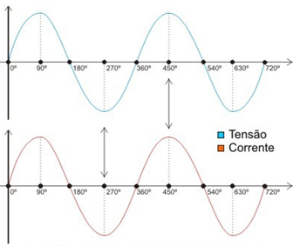

Figura XXX – Tensão e corrente em Cargas Resistivas

### CARGAS INDUTIVAS

São consideradas *cargas indutivas* aquelas cargas lineares que apresentam em sua impedância componentes de natureza predominantemente indutiva, ou seja, que em sua operação normal armazenam parte da energia utilizada em seu funcionamento na forma de campos magnéticos. Estes elementos apresentam, por esta razão, uma solicitação de potência complexa do sistema onde se encontram inserida. Parte da potência solicitada é de natureza imaginária, ou seja, encontra-se defasada em relação à potência real, e é necessária ao estabelecimento dos campos magnéticos do equipamento. Outra parte da potência solicitada é a potência de natureza real, que efetivamente é convertida em trabalho.

Em elementos reais, a característica indutiva sempre aparece acompanhada pela característica resistiva, originada pela resistência do condutor, como mostra a Figura XXX.

A Figura XXX mostra o comportamento da Tensão e Corrente e em circuitos com cargas predominantemente indutivas.



Figura XXX – Diagrama Fasorial de Circuito com cargas indutivas



Figura XXX – Circuito equivalente com cargas indutivas

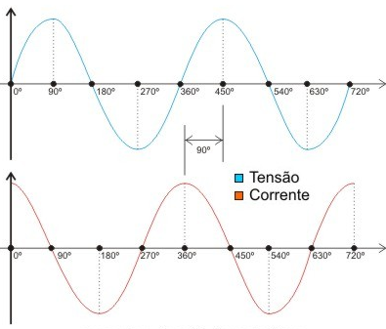

Figura XXX – Tensão e corrente em Cargas Indutivas

### CARGAS CAPACITIVAS

São chamadas *Capacitivas* aquelas cargas de natureza linear que possuem em sua composição elementos que armazenam parte da energia necessária ao seu funcionamento em forma de campo elétrico. A solicitação de potência nestes dispositivos apresenta natureza complexa, onde a parte imaginária representa a parcela necessária ao estabelecimento dos campos elétricos em seus componentes internos, e a parte real representa a parcela da solicitação realmente convertida em trabalho.

Em componentes de natureza capacitiva, a potência reativa possui sinal negativo na composição vetorial da potência do componente, em virtude da corrente apresentar-se adiantada em relação à tensão de alimentação. A Figura XXX mostra as curvas de U(t) e I(t) de um circuito composto por cargas de caráter predominante capacitivo.



Figura XXX – Diagrama fasorial de Circuito com Cargas Capacitivas



Figura XXX – Circuito equivalente com Cargas Capacitivas

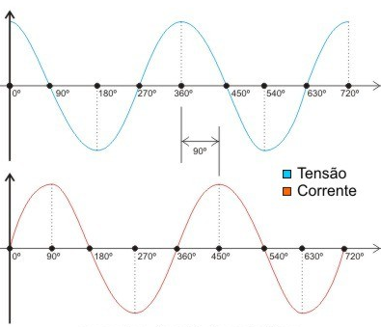

Figura XXX – Tensão e corrente em Cargas Capacitivas

### CARGAS COMPOSTAS

A maioria das cargas existentes em uma instalação apresenta a combinação de características resistivas, indutivas e capacitivas. Definimos estas cargas como tendo comportamento composto. Em uma carga composta, o comportamento da potência é um reflexo de sua impedância. Sendo assim, cada elemento de composição da impedância é responsável pelas parcelas de potência ativa, reativa indutiva e reativa capacitiva que somadas vetorialmente resultam na potência do equipamento. Assim, um circuito será considerado indutivo sempre que a componente indutiva for maior que a componente capacitiva, do mesmo modo que apresentará caráter capacitivo sempre que a parcela de reatância capacitiva for maior que a reatância indutiva total do circuito. A partir deste raciocínio, conclui-se que um circuito onde a componente reativa capacitiva é igual à componente reativa indutiva apresenta reatância nula, e portanto comporta-se como um circuito puramente resistivo.

### LEGISLAÇÃO

No [Brasil](http://pt.wikipedia.org/wiki/Brasil), a Agência Nacional de Energia Elétrica - [ANEEL](http://pt.wikipedia.org/wiki/Aneel) estabelece que o fator de potência nas unidades consumidoras deve ser superior a 0,92 capacitivo durante 6 horas da madrugada e 0,92 indutivo durante as outras 18 horas do dia. Esse limite é determinado pelo Artigo nº 64 da Resolução ANEEL nº456 de 29 de novembro de 2000 e quem descumpre está sujeito a uma espécie de multa que leva em conta o fator de potência medido e a energia consumida ao longo de um mês.

A mesma resolução estabelece que a exigência de medição do fator de potência pelas concessionárias é obrigatória para unidades consumidoras de média tensão (supridas com mais de 2.300 V) e facultativa para unidades consumidoras de baixa tensão (abaixo de 2.300 V, como residências em geral). A cobrança em baixa tensão, na prática, raramente ocorre, pois o fator de potência deste tipo de unidade consumidora geralmente está acima de 0,92. Não compensa, pois, a instalação de medidores de energia reativa.

No Brasil, ainda não existe legislação, para regulamentar os limites das distorções [harmônicas](http://pt.wikipedia.org/wiki/Harm%C3%B4nica) nas instalações elétricas.

# DESENVOLVIMENTO DO MEDIDOR DO CONSUMO DE ENERGIA ELÉTRICA

## MODELAGEM DO SISTEMA

O sistema de monitoramento de energia elétrica desenvolvido é basicamente composto de 3 módulos. O principal módulo e mais crucial é o de aquisição de sinais da energia elétrica. A seguir os módulos com suas principais características:

* Módulo de Aquisição e Processamento de sinais: responsável por realizar o tratamento direto dos dados obtidos dos sensores de corrente e tensão, integrá-los e processá-los de forma a obter uma boa precisão na saída. Seus principais componentes são um AD, código ADE7758, da Analog Devices, no qual são efetuados todos os cálculos necessários, e o MSP430F2274 que processa os valores obtidos;
* Módulo de Comunicação Sem Fio: responsável por receber os dados processados pelo MSP430F2274 e enviá-los, através de uma rede de comunicação Zigbee, para o futuro tratamento e análise dos dados. É constituído de uma PCI desenvolvida pela equipe constituída do módulo de comunicação Xbee fabricado pela Digi, e do MSP430;
* Módulo de Software: responsável por integrar todas as funcionalidades previstas para que o usuário possa receber e analisar as informações desejadas do dispositivo remoto. É constituído de interface gráfica implementada na linguagem JAVA.

A fim de garantir a integridade dos dados durante a comunicação entre os dispositivos End Device (Módulo de aquisição e processamento de sinais mais o módulo de comunicação sem fio), Access Point (módulo servidor com comunicação sem fio) e o Software, foi criado um protocolo de mensagem. Este protocolo inclui um cabeçalho inicial, cabeçalho de descritores, e logo depois, os dados a serem transmitidos. Segue abaixo uma figura demonstrando a estrutura do protocolo:

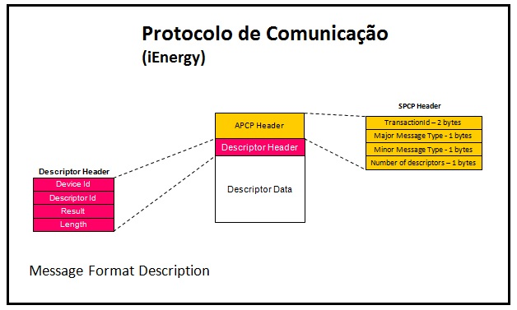

Figura XXX – Protocolo de Comunicação de Mensagens

Para entender melhor o protocolo foi criado um catálogo indicando a definição de cada item. Este catálogo pode ser encontrado na seção de anexos do relatório.

Para compreender um pouco mais o funcionamento do sistema, serão exibidas a seguir as representações esquemáticas do sistema completo e dos módulos de forma individual.

Na figura a seguir é possível observar a representação funcional dos dispositivos de aplicação, servidor e remoto.

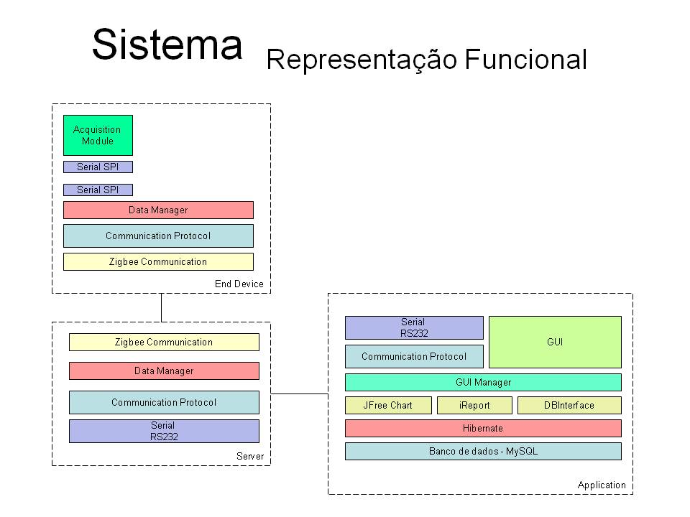

Figura XXX – Representação Funcional do Sistema

Como já citado anteriormente, o objetivo do projeto é monitorar e quantificar o consumo dos equipamentos elétricos através de uma rede sem fio.

Para dar início a este monitoramento de dados existe um procedimento de inicialização e associação dos dispositivos na rede zigbee. O dispositivo remoto, ao ser detectado pelo servidor é cadastrado no banco de dados, a fim de armazenar os dados coletados adiante. Este processo de inicialização e associação pode ser observado no fluxograma abaixo.

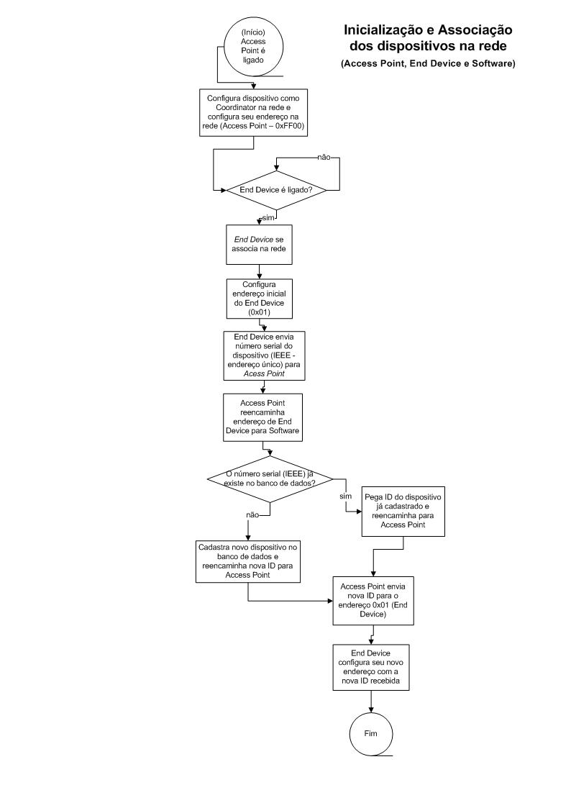

Figura XXX – Fluxograma do processo de inicialização e associação dos dispositivos na rede zigbee

Após a conexão do dispositivo servidor e remoto inicia-se o monitoramento dos dados. A aquisição de dados pelo dispositivo servidor é realizada a cada 1 minuto. O processo de monitoramento é independente das ações do usuário, ou seja, existe uma *thread* exclusivamente para este processo.

É importante lembrar que o ID do dispositivo remoto armazenado no banco de dados está relacionado ao seu endereço serial (único) fornecido pelo IEEE. Assim, caso haja desconexão ou queda de energia, é possível conectar novamente os dispositivos e dar continuidade ao monitoramento sem perder os dados anteriormente armazenados.

Nos próximos fluxogramas é possível observar o funcionamento de cada módulo separadamente.

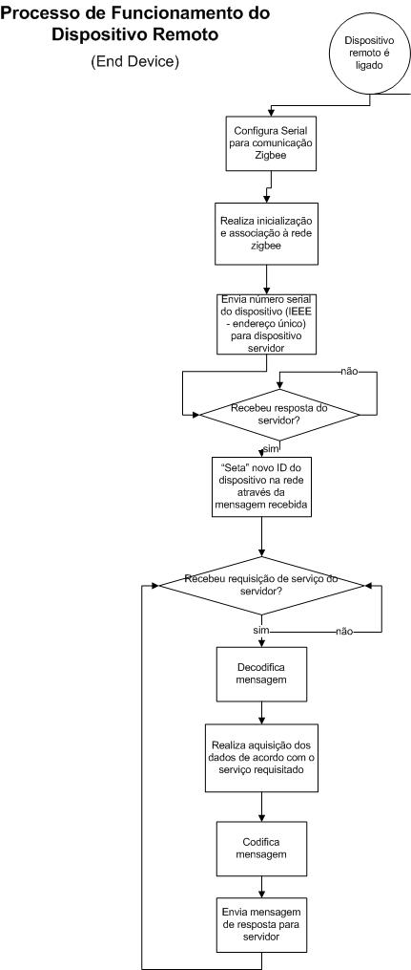

Figura XXX – Fluxograma do processo de funcionamento do Dispositivo Remoto

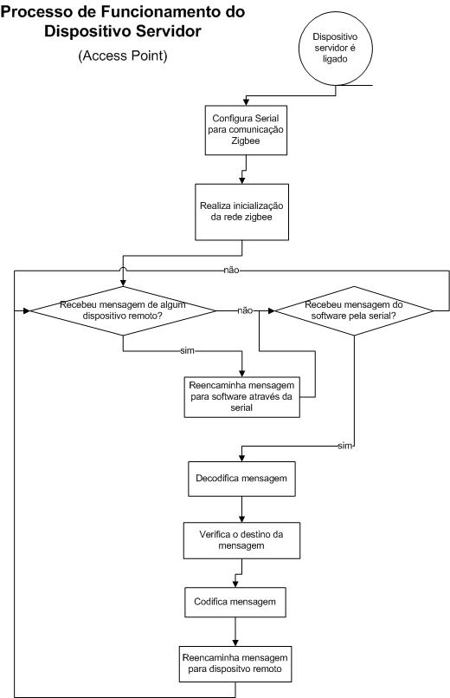

Figura XXX – Fluxograma do processo de funcionamento do Dispositivo Monitor

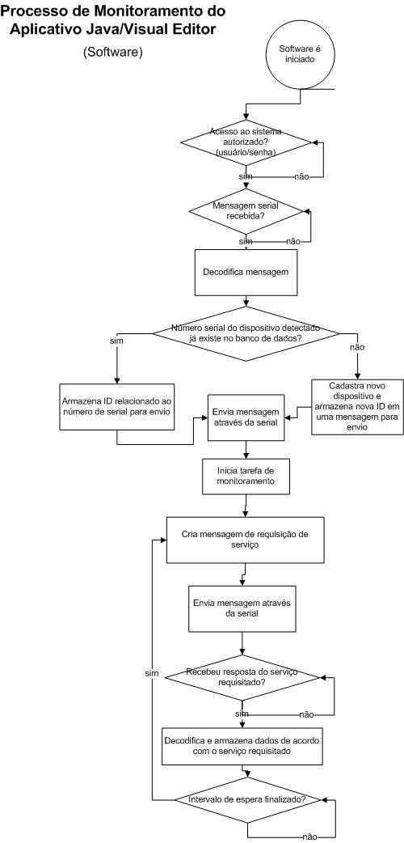

Figura XXX – Fluxograma do processo de monitoramento do aplicativo Java/Visual Editor

## MÓDULO DE HARDWARE

Neste item será apresentada a especificação do projeto de hardware, que é composto por três módulos principais: módulo servidor, módulo remoto e módulo de aquisição de sinais. O projeto é composto pelo Módulo servidor e vários módulos remotos. Ambos os módulos se comunicarão através da rede ZigBee.

### AMBIENTE DE DESENVOLVIMENTO

O desenvolvimento do hardware é constituído das etapas de elaboração do projeto, produção do esquemático, formulação do layout da placa e por último sua confecção em placas de circuito impresso. Para as três primeiras etapas foi utilizado o software Altium Designer Summer 08 da empresa Altium Limited.

A Figura 16 mostra o Altium Designer, direita pode-se ver o layout da placa do módulo de aquisição e a esquerda um dos esquemáticos da mesma.

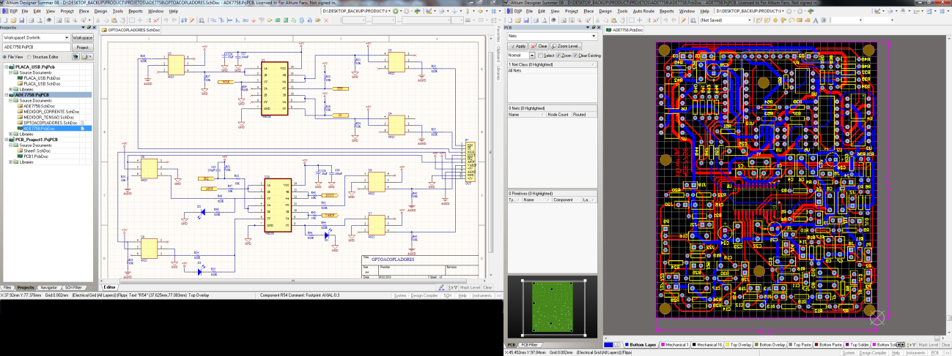

Figura 16 – Ambiente de Desenvolvimento do Altium Designer Summer 08

### MÓDULO SERVIDOR

Esta é a parte do projeto responsável pelo gerenciamento da rede Zigbee, onde realizamos a interface entre o software de monitoramento e os módulos clientes através da rede Zigbee. Este dispositivo será conectado a um computador através de uma porta USB. Este módulo é composto de um kit de desenvolvimento utilizado para maior agilidade n composição final do projeto como um todo. A seguir apresentaremos o kit utilizado em questão e seus periféricos.

#### KIT eZ430-RF2500

Ao longo do projeto utilizamos o kit de desenvolvimento para MSP430, eZ430-RF2500, com função de módulo servidor, para tempo hábil de desenvolvimento do projeto como um todo. Este kit é uma ferramenta completa de desenvolvimento para os microcontroladores MSP430. A gravação, leitura e depuração dos programas são feita diretamente através da USB, o que facilita seu uso. O microcontrolador utilizado é o MSP430F2274. Seu diagrama de blocos é mostrado na Figura 17.

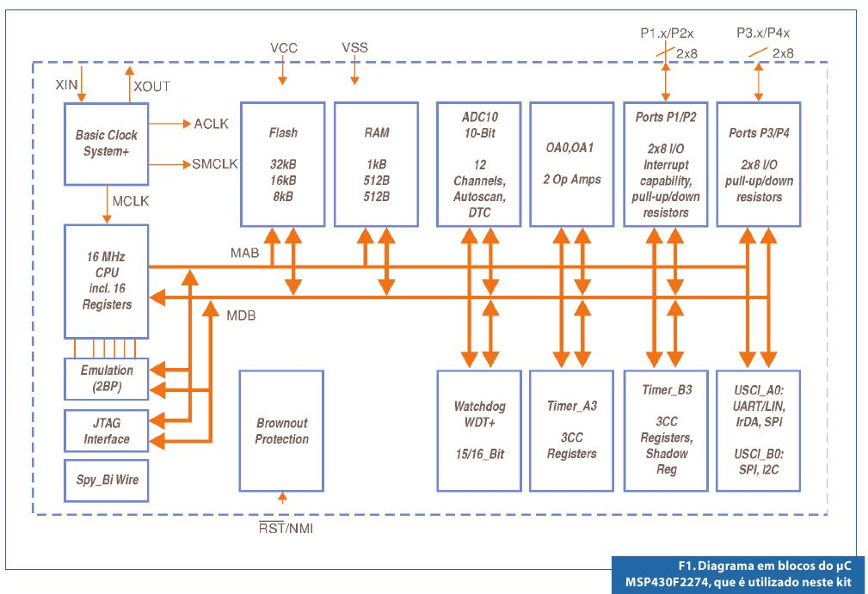

Figura 17 – Diagrama de Blocos do MSP430F2274(Fonte: Texas Instrument)

Dentre as diversas outras funcionalidades que este chip apresenta, destacam-se para o desenvolvimento do nosso projeto:

• Pode trabalhar com até 16 MIPS (milhões de instruções por segundo);  
• Utiliza watchdogtimer e tem temporizadores de até 16 bits;  
• Conectividade através dos módulos de comunicação UART/LIN, SPI, I2C e IrDA;  
• Trabalha com até 5 modos de baixo consumo, menores do que 700 nA em espera (standby);

A seguir uma foto do kit utilizado:

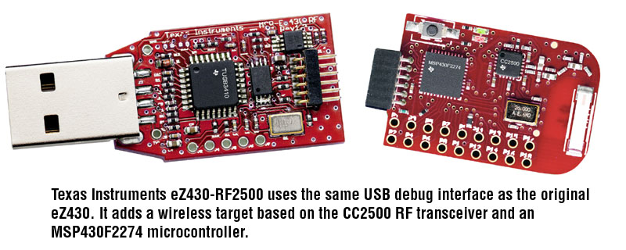

Figura 18 – Kit eZ430-RF2500 (Fonte: Texas Instrument)

Devido à falta de tempo durante o tempo de desenvolvimento do projeto final, não chegamos a desenvolver hardware próprio para este módulo do projeto.

#### MÓDULO ZIGBEE – Xbee

Os módulos XBee foram desenvolvidos para soluções que necessitam de baixo custo e baixo consumo de energia. Há dois modelos de módulo: o XBee e o XBee Pro. A diferença entre eles está na potência, sendo que o XBee possui potência de 1mW e o XBee Pro de 60mW. Também há três opções de antenas, como mostrado na Figura 19. Neste projeto foi utilizado o modelo XBee com antena tipo Whip (fio).

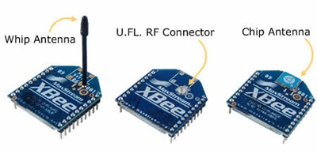

Figura 19 – Tipos de Xbee’s com antenas diferenciadas (Fonte: DIGI)

Na Figura 20 pode-se ver as dimensões do módulo XBee. É um módulo pequeno com dimensões de apenas 2,5cm por 2,8cm.

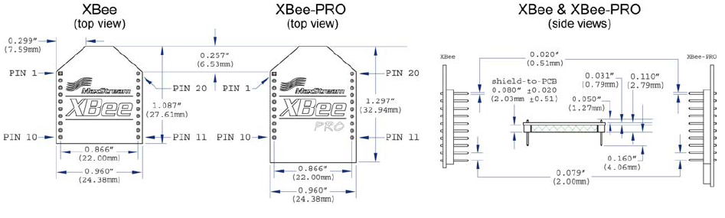

Figura 20 – Dimensões do Modulo Xbee (Fonte: DIGI)

Segue um resumo das características do módulo Xbee:

Desempenho:

Rendimento da Potência de saída: 1 mW (0 dBm);

Alcance em ambientes internos/zonas urbanas: 30m;

Alcance de RF em linha visível para ambientes externos: 100m;

Sensibilidade do receptor: -92 dBm;

Freqüência de operação: ISM 2.4 GHz;

Faixa de freqüência: 2.4000 - 2.4835 GHz;

Taxa de dados de RF: 250.000 bps;

Taxa de dados da Interface (Data Rate): 115.200 bps;

Alimentação:

Tensão de alimentação: 2.8 à 3.4v;

Corrente de transmissão (típico): 45 mA @ 3.3 V;

Corrente de Recepção (típico): 50 mA @ 3.3 V;

Corrente de Power-down Sleep: <10 µA;

Propriedades físicas:

Dimensões: (2.438cm x 2.761cm);

Peso: 0.10 oz (3g);

Temperatura de operação: -40 to 85º C (industrial);

Opções de antena: Conector U.FL RF, Chip ou Chicote (whip);

Rede:

Tipo de espalhamento espectral: DSSS (Direct Sequence Spread Spectrum);

Manipulação de erro: Retransmite novamente (Retries) & reconhecimento (acknowledgements);

Topologia de Rede: Peer-to-peer (Par-a-par), ponto-a-ponto, ponto-a-multiponto e malha;

Endereçamento: 65.000 endereços de rede disponíveis para cada canal;

Opções de filtros: PAN ID, canais e endereços;

Criptografia: 128-bit AES;

Número de canais selecionáveis via software: 16 canais de seqüência direta;

Toda a comunicação com o módulo é feita através de uma porta serial padrão RS232, pelos pinos DI, DO, CTS e RTS. Na Figura 21 tem um exemplo dos sinais nos pinos DI e DO.



Figura 21 – Rotina de comunicação do Modulo Xbee (Fonte: DIGI)

Através desta interface serial podemos fazer a configuração dos parâmetros do módulo, atualização do firmware do módulo e a comunicação com os outros módulos através da rede ZigBee. A comunicação com o módulo pode ser feita utilizando comandos AT ou o modo API.

A Figura 22 mostra um exemplo da é a utilização do XBee. Neste exemplo os dois microcontroladores se comunicam através da rede ZigBee necessitando apenas enviar e receber mensagens serialmente para os módulos XBee.

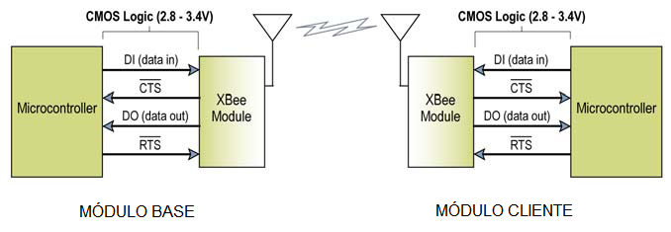

Figura 22 – Comunicação entre módulos Xbee (Fonte: DIGI)

##### MODO API

O modo API (Application Programming Interface) é um modo alternativo de comunicação com o módulo XBee. Este modo especifica como os comandos são enviados e recebidos do módulo XBee através de uma estrutura de dados.

Para utilização deste modo de comunicação é necessário configurar o módulo para operar neste modo. A configuração é feita através do comando AT: ATAP1. Para desativar o modo API usa-se o comando ATAP0.

A estrutura padrão do modo API é mostrada na Figura 23. Onde o primeiro byte é o delimitador da estrutura, que indica o inicio de um novo pacote de dados. Os bytes 2 e 3 indicam o tamanho da mensagem contida nos bytes de 4 a n. O último byte é utilizado para verificar a integridade dos dados transmitidos.



Figura 23 – Estrutura padrão do modo API (Fonte: DIGI)

Para calcular o checksum somam-se todos os bytes contidos no bloco frame data e subtrai-se os oito bits inferiores do resultado de 0xFF. Para verificar se o checksum está correto somam-se todos os bytes contidos no bloco frame data mais o checksum, se o resultado for igual a 0xFF o checksum está correto.

##### COMANDO TX

Para transmitir uma mensagem para algum módulo remoto usa-se o comando TX do modo API. Este comando está especificado na Figura 24 . Este comando é identificado pelo identificador de comando 0x01 e pode transmitir uma mensagem de até 100 bytes.



Figura 24 – Comando TX (Fonte: DIGI)

Para cada comando TX o módulo responde com o comando TX Status mostrado na Figura 25. Este comando é identificado pelo valor 0x89 e contém um byte que indica se o comando TX correspondente foi executado com sucesso. Se o conteúdo desta mensagem for o byte 0x00 significa que a mensagem foi entregue corretamente, caso seja outro valor ocorreu algum erro.



Figura 25 – Comando TX Status (Fonte: DIGI)

##### COMANDO RX

Quando é enviado um comando TX do módulo A para o módulo B, o módulo B envia o comando RX via sua porta serial. O comando RX pode ser visto na Figura 26, é identificado pelo valor 0x81 e contém a mensagem transmitida no comando TX.



Figura 26 – Comando TX

#### HARDWARE DO DISPOSITIVO FÍSICO DO MÓDULO SERVIDOR

O hardware do Módulo Servidor foi encapsulado em uma caixa portátil pequena onde se encontra o kit eZ430-CC2500 ligado ao Módulo Xbee. A seguir uma foto do dispositivo físico do Módulo Servidor:

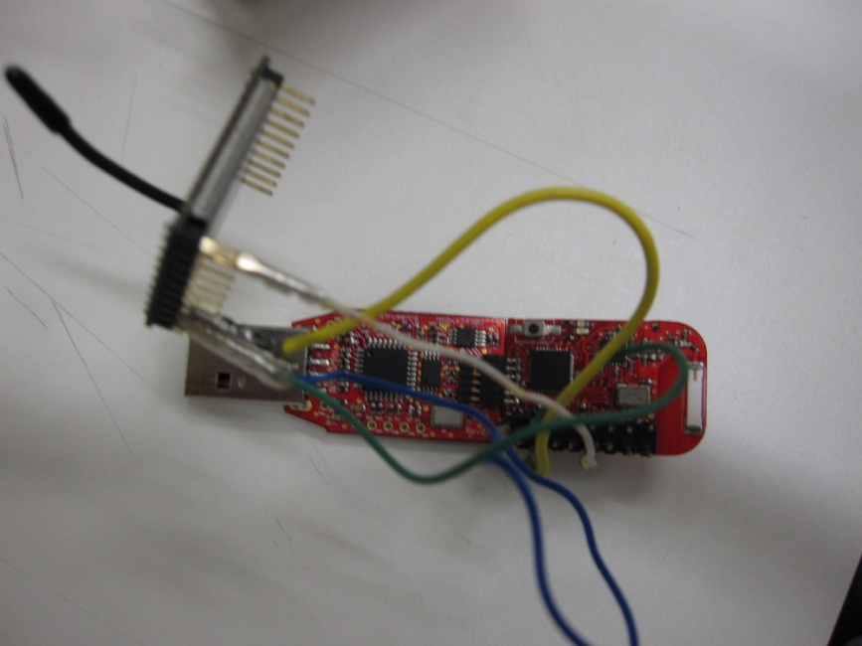

Figura XXX – Módulo Servidor em caixa portátil (Em construção...foto do que está sendo utilizado no momento)

### MÓDULO REMOTO

Os módulos remotos são responsáveis por enviarem os dados recebidos e processados pelo Módulo de Aquisição de Sinais. Estes módulos são compostos por um microcontrolador MSP430, um módulo Xbee e componentes auxiliares.

O módulo ZigBee utilizado é o mesmo utilizado no Módulo Servidor.

O microcontrolador utilizado foi o MSP430F2274, também já citado na parte referente ao Módulo Servidor.

#### PLACA DE CIRCUITO IMPRESSO

Para a confecção da placa de circuito impresso do módulo remoto, optou-se pelo LADHA – Laboratório de Desenvolvimento de Hardware, situado dentro do campus de Curitiba da UTFPR. O critério de escolha se baseou na agilidade do atendimento ao pedido e nos custos baixos, devido a sua simplicidade, possuindo apenas uma camada de circuito e dimensões pequenas.

A montagem da placa foi executada nas dependências do Hotel Tecnológico, fazendo uso da estação de soldagem e demais estruturas de ensaio de Hardware lá presentes.

Na Figura 27 pode-se conferir o layout e na Figura 28 a foto da versão final da placa do módulo remoto da parte de cima e de baixo. Destacam-se nesta versão o microcontrolador MSP430 e o XBee.Na Figura XXX podemos verificar o kit que utilizamos para debugar o Módulo remoto.

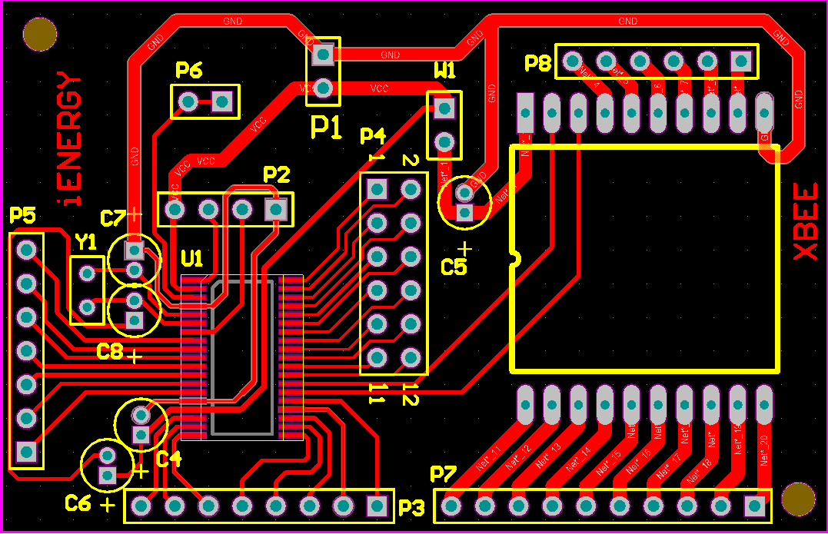

Figura 27 – Layout da Versão Final do módulo remoto

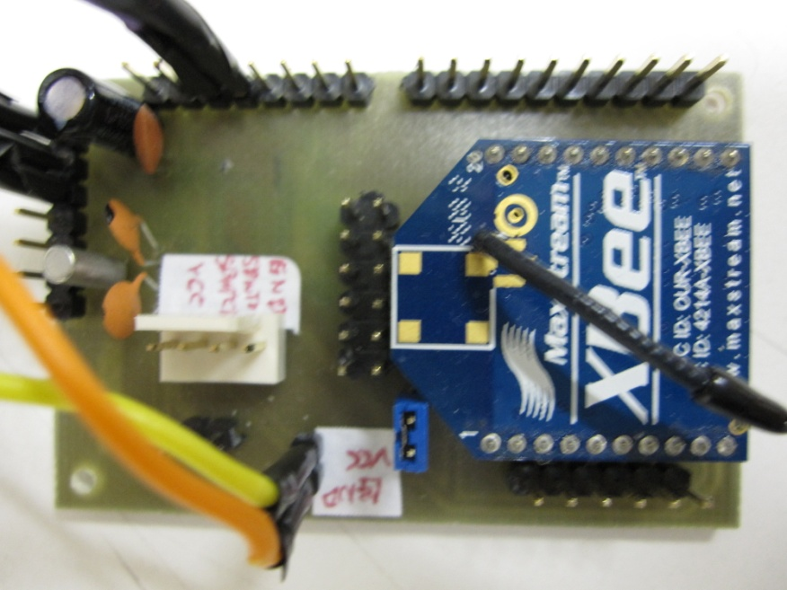

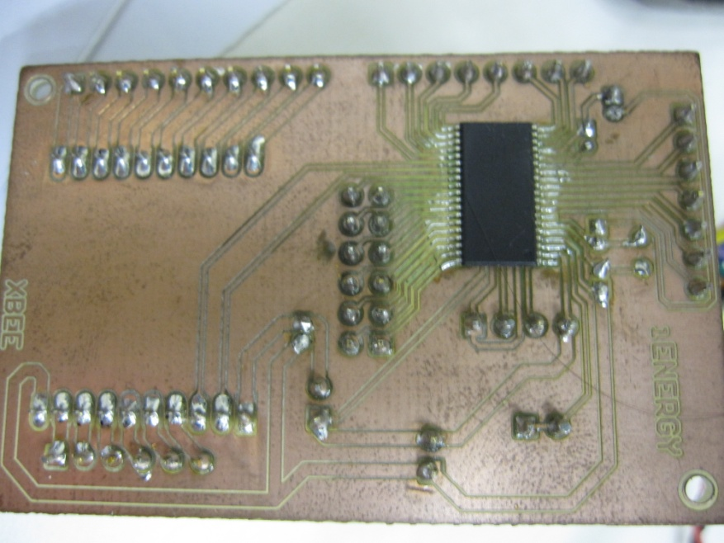

Figura 28 – Placa do Módulo Remoto

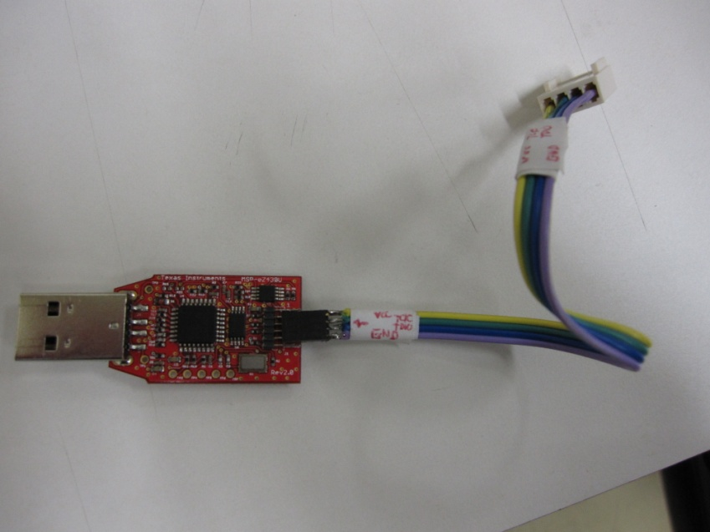

Figura XXX – kit eZ430-CC2500 utilizado como debugger

No final do documento é mostrado o esquemático da placa do módulo remoto na versão final.

#### ALIMENTACAO DO MODULO REMOTO E MÓDULO DE AQUISIÇÃO DE SINAIS

Sendo um modulo remoto com a necessidade de mobilidade, a alimentação do protótipo e realizada pela própria rede elétrica, utilizando-se uma das fases de alimentação disponível. Foi desenvolvida uma fonte de alimentação para reproduzir as alimentações necessárias tanto para o modulo remoto como o modulo de aquisição de sinais, devido aos dois módulos necessitarem de mobilidade e dependência de alimentação de energia. As seguintes alimentações são necessárias:

* Tensão DC 5V ±5%, corrente máxima 80mA;
* Tensão DC 3.3V ±5%, corrente máxima 60mA;

A seguir o layout do projeto e foto da fonte de alimentação desenvolvida para alimentar o sistema remoto:

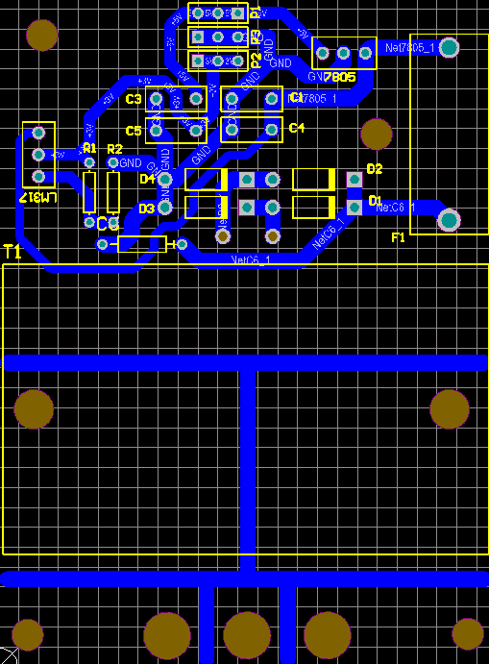

Figura 29 – Layout da Versão Final da Fonte de Alimentação

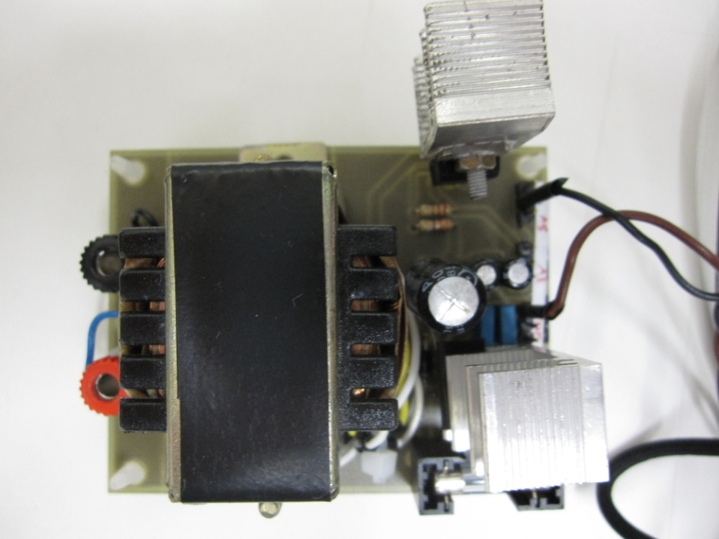

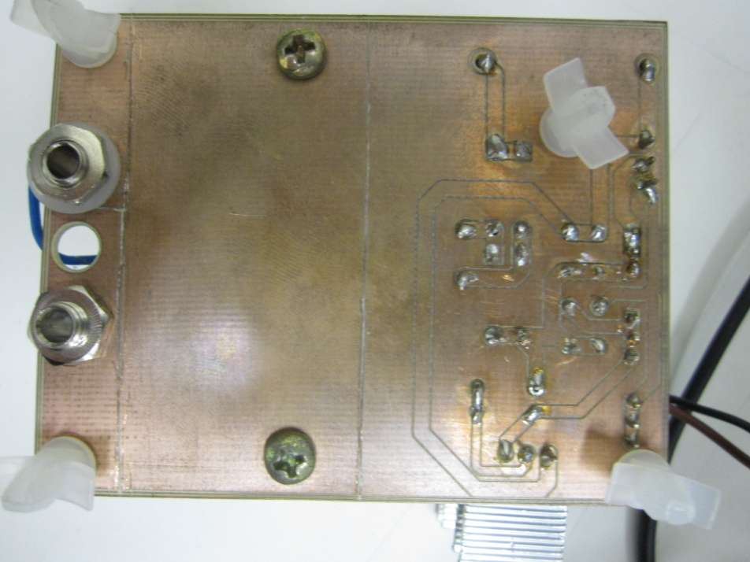

Figura XXX – Placa da Fonte de Alimentação

### MÓDULO DE AQUISIÇÃO DE SINAIS

Para a função de Medidor de Energia, no modulo de aquisição de sinais, foi utilizado o circuito integrado ADE7758, fabricado pela Analog Devices. Trata-se de um circuito dedicado a função de medidor de energia trifásico de alta precisão, dotado de interface serial padrão SPI e duas saídas de pulso de energia configuráveis por software.

Pode, através de configuração, operar como medidor monofásico, bifásico ou trifásico, atendendo a todos os sistemas de medição existentes em uso, além de possuir um grande numero de funções agregadas.

#### ADE7758

O CI ADE7758 incorpora conversores analógico-digitais (ADC) tipo Sigma-Delta de segunda ordem, Integradores Digitais, Circuitos de Referência de Tensão e todo o sistema de processamento digital de sinais necessário à medição e ao cálculo dos valores médios quadráticos das potências Ativa, Reativa e Aparente.

Este medidor é habilitado à medição de energia ativa, reativa e aparente em diversas configurações de medição trifásica, como Y ou Δ, em instalações de três fios (FFF) ou quatro fios (FFFN). Além desta capacidade, o CI é dotado de um sistema de calibração de parâmetros para cada uma das fases, composto por correção do Offset das medidas RMS, correção de deslocamento de fase e calibração da indicação de potência.

A saída de pulsos APCF proporciona informações sobre a potência ativa, e a saída VARCF fornece em forma de pulsos informações sobre potência aparente ou potência reativa, conforme configuração por software.

O ADE7758 possui um registro que permite a amostragem digitalizada da forma de onda de cada canal conversor analógico-digital. O componente também incorpora um circuito para detecções de variações de tensão de curta duração, sensível a sub ou sobretensões. O nível de variação na amplitude e o tempo para detecção destes distúrbios, medidos em semi-ciclos do sinal de tensão, podem ser ajustados pelo usuário através de parâmetros de configuração.

Para efeitos de medição de período dos sinais de tensão, o circuito integrado possui detectores de passagem por zero ativados por qualquer uma das três entradas de tensão. Estes sinais dos detectores de passagem por zero são internamente aproveitados para a medição no modo de Acumulação de Energia por Quantidade de Ciclos da Linha, um modo que permite uma calibração mais rápida e precisa, pois sincroniza a acumulação com um número inteiro de ciclos da linha de alimentação.

A leitura dos dados e a parametrização do circuito integrado são realizadas por meio de uma interface serial síncrona padrão SPI. O ADE7758 ainda possui uma saída de Requisição de Interrupção (IRQ), ativada em nível baixo sempre que ocorrer um ou mais eventos de interrupção durante o funcionamento do circuito. Estes eventos podem ser habilitados individualmente através da configuração do registro de MASK de Interrupção.

A Figura 30 mostra a pinagem do circuito integrado ADE7758, que é fornecido em encapsulamento plástico SOIC de 24 terminais.



Figura 30 – Pinagem ADE7758 (Fonte: Analog Devices)

##### CARACTERISTICAS GERAIS DO COMPONENTE

Como características gerais do componente, podemos citar:

* Alta precisão, suportando as normas IEC 60687/61036 e IEC 61268
* Compatibilidade com sistemas de Três Fases/Três Fios e Três Fases/Quatro Fios, ou outros tipos de sistemas trifásicos existentes
* Precisão para medidas de potência ativa com erro menor que 0,1% sobre uma faixa dinâmica de 1000: 1
* Fornece as leituras de Energia Ativa, Reativa e Aparente, Tensão RMS e Corrente RMS por fase e amostragem da forma de onda do canal selecionado por software
* Possui duas saídas de pulsos, uma para energia ativa e outra para energia reativa ou energia aparente, com seleção de fonte e freqüência programável por software
* Calibração digital de Potência, Fase e Offset das leituras RMS
* Sensor de Temperatura no interior do chip, com precisão típica de ±3% após a calibração
* Detectores de afundamento de tensão ou sobretensão internos ao chip, com patamares configuráveis por software
* Interface serial síncrona padrão SPI, com saída para requisição de interrupção (IRQ)
* Conversores analógico-digitais e processadores digitais de sinal proprietários, fornecendo grande precisão mesmo sob grandes variações das condições ambientais
* Referência interna de tensão de 2,4V ± 8%, com desvio típico de 30ppm/°C, e com opção para emprego de referência externa
* Alimentação com fonte simples de 5Vcc, com baixo consumo de potência (Consumo Típico 50mW)

O diagrama de blocos funcionais do componente pode ser visto na Figura 31



Figura 31 – Diagrama de Blocos - Medidor ADE7758 (Fonte: Analog Devices)

##### ENTRADAS ANALÓGICAS

O medidor possui seis entradas analógicas divididas em dois canais: o canal de medição de corrente e o canal de medição de tensão.

O canal de corrente é composto por 3 pares de entradas completamente diferenciais de tensão, denominados IAP, IAN, IBP, IBN, ICP e ICN, admitindo um sinal diferencial máximo igual a ±0,5V, e dotadas de um Amplificador de Ganho Programável (PGA), com fator de escala selecionável entre 1, 2 e 4, através de parametrização por software, onde nestes casos as entradas diferenciais ficam limitadas a ±0,5V, ±0,25V e ±0,125V, respectivamente.

Os canais de tensão são três entradas unipolares, denominadas VAP, VBP e VCP, admitindo um sinal de entrada máximo de ±0,5V em relação à entrada VN (Neutro). Estas entradas de tensão são igualmente dotadas de Amplificadores de Ganho Programável com opções para ganho 1, 2 e 4, aplicados simultaneamente aos três canais.

##### CONEXÃO ADE7758 AO SISTEMA A SER MONITORADO

Para a conexão do circuito medidor ao equipamento que será monitorado é necessário o condicionamento dos sinais da rede, para que estes não ultrapassem os limites aceitos pelo componente, e conseqüentemente não apresente erros em sua medição.

O condicionamento dos sinais de entrada nos canais de tensão do equipamento é realizado com o emprego de divisores de tensão e filtros passa-baixa com efeitos de Anti-aliasing, visto que a taxa de amostragem do medidor é muito superior à freqüência da rede de alimentação.

A medição de corrente é realizada com o emprego de Transformadores de Corrente associados a resistências de derivação (shunt). A medida da corrente é realizada através da medição do sinal de tensão sobre as resistências de derivação, condicionados por divisores de tensão e filtros passa-baixa.

Erros de fase introduzidos por características dos transformadores de corrente empregado podem ser corrigidos através de calibração digital do componente por software, e realizada através da introdução de pequenos retardos ou avanços na temporização do processamento dos sinais durante os cálculos de energia e potência.

##### A INTERFACE SERIAL DO ADE7758

O Circuito Integrado ADE7758 é dotado de uma interface de comunicação serial síncrona padrão SPI, e acessada no componente pelos sinais SCLK, DIN, DOUT e CS. O sinal de clock empregado na sincronização durante a transferência de dados é aplicado à entrada SCLK, dotada de uma estrutura de entrada tipo Schmidt Trigger, permitindo assim o emprego de fontes de clock com tempos de subida e descida relativamente lentos.

A entrada CS, ativa em nível baixo, possui a função de seleção de chip na interface de comunicação, permitindo o emprego de vários dispositivos no mesmo barramento. A aplicação de uma borda descendente de sinal nesta entrada produz a inicialização da interface serial, e coloca o chip em modo de comunicação, devendo ser mantida em nível baixo durante todo o processo de transferência de dados. A mudança de estado desta entrada para nível alto produz a interrupção do processo de transferência de dados e a colocação de todos os pinos relativos à interface em estado de alta impedância.

O protocolo de comunicação é composto por um Registro de Comunicação e pelo Dado propriamente dito. O Registro de Comunicação formado por 8 bits (1 byte), onde o bit mais significativo indica o sentido da comunicação: 0 para leitura e 1 para escrita. Os 7 bits restantes indicam o endereço do registro que está sendo manipulado. A estrutura do registro de comunicação é mostrada na Figura 32.



Figura 32 – Estrutura do Registro de Comunicação do ADE7758 (Fonte: Analog Devices)

O dado é composto por uma palavra cujo comprimento depende do endereço do registro. Embora sejam sempre manipulados em conjuntos de bytes inteiros, podem apresentar comprimentos efetivos de 7, 8, 12, 16 e 24 bits.

A comunicação entre o chip e o mundo exterior através de sua interface serial é iniciada com sua ativação, por aplicação de nível baixo na entrada CS. Após a inicialização da interface, inicia-se o envio do Registro de Comunicação.

Terminado o envio dos 8 bits do Registro de Comunicação, de forma serial através da entrada DIN, e sincronizado pela borda de descida dos pulsos de clock aplicados na entrada SCLK, o chip encontra-se pronto para o restante do processo de comunicação. Se a operação selecionada foi a escrita de um registro (bit 7 do Registro de Comunicação = 1), o dado a ser escrito deverá ser introduzido de forma serializada pela entrada DIN, iniciando-se pelo bit mais significativo, até que seu último bit seja enviado.

No caso de registros com mais de 8 bits de comprimento, a palavra escrita deve ser composta por bytes inteiros, sendo que os bits enviados a mais, necessários ao preenchimento dos bytes, e que ocuparão a posição de MSB do byte mais significativo, não serão efetivamente considerados. O diagrama de tempos da operação de escrita de dados em registros do ADE7758 é mostrado na Figura 33.



Figura 33 – Temporização da Escrita de Dados no ADE7758 (Fonte: Analog Devices)

Caso a operação selecionada seja a leitura do valor de um registro (bit 7 do Registro de Comunicação = 0), o dado solicitado será disponibilizado de forma serial na saída DOUT, iniciando-se pelo bit mais significativo. O término da transferência dos dados ocorrerá após o envio de pulsos na quantidade igual ao comprimento da palavra binária que compõe o registro lido. Caso seja necessária a manipulação de bytes inteiros, os registros lidos podem eventualmente necessitar o preenchimento dos bits mais significativos dos bytes incompletos com valores “0”, de forma a não afetar o valor lido. O diagrama de tempos do processo de leitura de dados do chip é mostrado na Figura 34.



Figura 34 – Temporização da Leitura de Dados no ADE7758 (Fonte: Analog Devices)

##### MEDIÇÃO DE TENSÃO NO ADE7758

No dispositivo ADE7758 temos a possibilidade de medição da tensão RMS dos sinais de entrada. O cálculo da tensão RMS no dispositivo ADE7758 é processado através de amostras obtidas na saída do filtro passa baixo LPF1. Deve-se ter em conta, que o nível máximo de tensão pico a pico do sinal de entrada no ADE7758 não pode superar 1V.

Os valores das tensões RMS são armazenados no registro de 24 bits sem sinal (AVRMS,BVRMS e CVRMS). A freqüência de amostragem dos sinais de tensão RMS é CLKIN/12.

Na Figura XXX e mostrado o processamento do sinal de entrada no ADE7758 para a medição da tensão RMS.

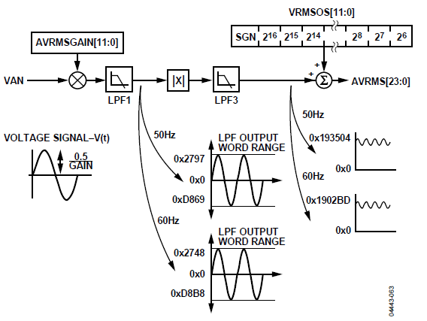

Figura XXX – Processamento do sinal no ADE7758 para medição da Tensão RMS (fase A)

Para efetuar os cálculos é importante ter em conta que a entrada analógica AC tenha amplitude máxima (0,5V), o filtro passa-baixa LPF1 gera uma saída que é aproximadamente 63% do valor máximo da escala; então teremos na saída um valor de 9372d, com sinal de entrada de 60Hz.

O dispositivo especifica que para uma entrada máxima de escala, obtém-se no registrador (A-B-C) VRMS um valor de 0x1902BDh (Figura XXX); por tanto para realizar o processo de conversão deste valor a tensão real RMS, deve-se encontrar uma constante. Para isso devemos seguir o seguinte procedimento:

Cada uma das entradas de tensão contém uma etapa de atenuação que garante que para uma tensão máxima de entrada, a tensão de saída diferencial da etapa de atenuação não supere 1V (circuito mostrado na Figura YYY). Portanto, em nosso caso, determina-se a tensão máxima que se pode ter na entrada da seguinte forma.

$Vout= \frac{1K*Vin}{1 M+1K}$ (47)

Onde V ${out}_{máx}$ = 0.5V, obtendo então V ${in}_{máx}$ = 353.85 Vrms.

Encontramos os valores máximos permitidos de entrada de tensão do sistema de aquisição de sinais.

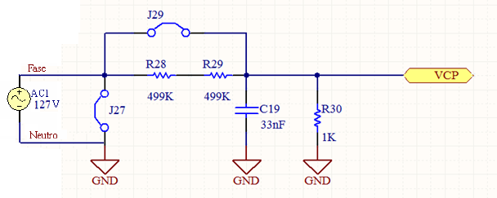

Figura YYY – Circuito Atenuador de tensão no ADE7758

Agora podemos encontrar o valor da resolução (RESOLUTION). Temos então,

Vreal = $V_{ADC}$* *RESOLUTION*

*RESOLUTION = $\frac{Vin\left(max\right)- Vin(min)}{Vadc\left(max\right)- adc(min)}$* (48)

No caso:

$V_{IN(MIN)}$ = 0 $V_{RMS}$

$V_{ADC\left(MIN\right)}$ = 0x00h

E finalmente:

*RESOLUTION = $\frac{500.5V-0V}{0x1902BDH-0x00H}$*

*RESOLUTION = 3,05350310933e -4 V/LSB*

##### MEDIÇÃO DE CORRENTE NO ADE7758

Deve-se ressaltar que para a aquisição de sinais de corrente, teve-se que ser utilizado sensores de corrente d(i) /d(t) externo (bobina Rogowski – Figura YYY), tendo em conta que o circuito integrado possui internamente um integrador digital que permite reconstituir o sinal i(t).

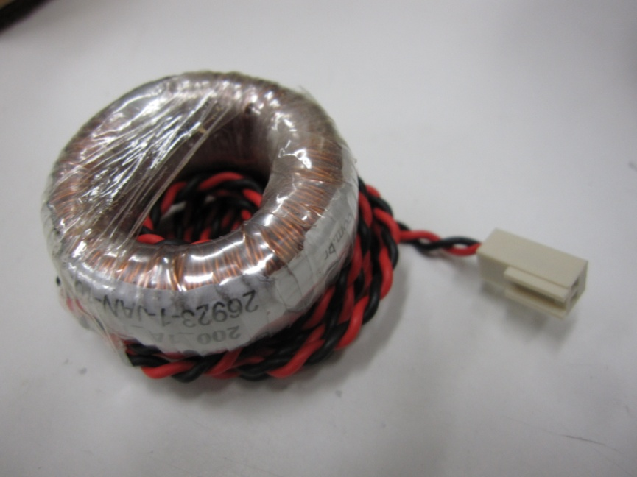

Figura YYY – Transformador de Corrente tipo Toroide (Fabricante: Toroid do Brasil)

O transformador de corrente usa o princípio de um transformador para converter corrente primária em uma corrente secundária menor. Os sinais produzidos pelo transformador de corrente, são utilizados pelo ADE7758 para processar os sinais adquiridos e gerar valores reais de corrente RMS.

O processamento que é realizado no dispositivo ADE7758 para o cálculo das correntes RMS em cada fase, consiste em realizar uma amostra da forma de onda da corrente e essas amostras são processadas de acordo com a definição de corrente RMS e armazenadas nos registradores sem sinal de 24 bits, chamados AIRMS, BIRMS, CIRMS por cada fase respectivamente. A freqüência de amostragem dos sinais de corrente RMS é CLKIN/12.

O transformador entrega um sinal de corrente proporcional 1:200 no qual é aplicado sobre uma resistência (para a aplicação foi escolhido 16Ω) para obter-se um sinal de tensão que é aplicado no ADE7758 para o devido processamento.

O dispositivo especifica que para uma entrada máxima de escala, é obtido na saída do ADC um valor próximo de 0X1D3781h; com isso para realizar o processo de conversão deste valor ao valor real da corrente RMS, deve-se achar o respectivo *RESOLUTION*.

Na Figura XXX é mostrado o processamento do sinal de entrada do ADE7758 para a medição da corrente RMS.

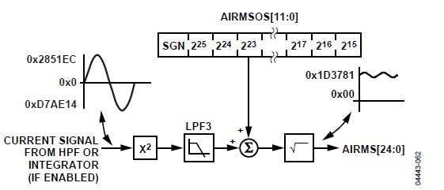

Figura YYY – Processamento do sinal de corrente RMS no dispositivo ADE7758(Fase A)

Com base no circuito da Figura ZZZ, onde temos o transformador de corrente e a resistência que é utilizada na conversão de corrente para tensão, realizam-se os seguintes cálculos:

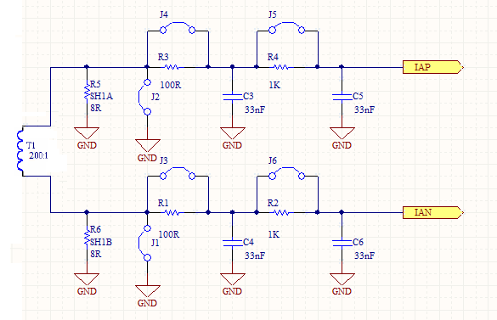

Figura ZZZ – Circuito externo para processamento de corrente no ADE7758

O valor máximo de corrente que pode ser medido pelo sistema de aquisição de dados, é obtido de acordo com a seguinte equação:

$\frac{Vin\left(ade\right)}{16Ω}*200=Iin$ (49)

Onde:

$$V_{in(ADE-MAX)}=0.5V$$

Obtemos:

$I_{in(MAX)}$ = 6.25A

Cálculo de *RESOLUTION* :

$I_{real}=I_{ADC}*RESOLUTION$ (50)

$RESOLUTION= \frac{Iin\left(max\right)=Iin(min)}{Iadc\left(max\right)- Iadc(min)}$ (51)

Para nosso caso temos:

$$I_{in\left(min\right)}={0 A}_{RMS}$$

$$I_{ADC(MIN)}=0x00h$$

Finalizando:

*RESOLUTION = $\frac{6.25A-0A}{0x1D3781H-0x00H}$*

*RESOLUTION = 3,264128584731294e -6 A/LSB*

##### MEDIÇÃO DE FREQUÊNCIA NO ADE7758

Para se obter o valor deste parâmetro, foram utilizados os registradores internos do circuito integrado ADE7758, o qual permite extrair informações ao realizar a manipulação dos registradores internos reservados para tal fim.

O dispositivo ADE oferece a possibilidade de realizar medidas da freqüência sobre os sinais de tensão de entrada de acordo com a configuração de um bit do registro LCYCMODE (bit 7 denominado FREQSEL). O valor da freqüência e armazenado em um registrador sem sinal de 12 bits, chamado FREQ, que e atualizado a cada quatro ciclos de fase. Quando se realiza a medição de freqüência, o registrador armazena aproximadamente 960d para 60Hz ou 800d para 50Hz.

##### MEDIÇÃO DE ENERGIA APARENTE, ENERGIA REATIVA E ENERGIA ATIVA

É importante esclarecer antes de começar a explicação de medição de energias, que estas variáveis são encontradas para obter os valores das Potências (Potência Ativa, Potência Reativa e Potência Aparente), assim como a medida do fator de potência.

Como elemento principal é utilizado o circuito integrado ADE 7758 (Multi-Phase Multifunction Metering IC com sensor de interface d(i) /d(t)) da Analog Device, o qual realiza a medição das variáveis mencionadas e que conta com recursos internos para amostragem dos sinais de tensão e corrente, filtrado e atenuado entre outros, permite também adicionalmente a extração das variáveis através de uma interface serial de dados de 8 bits. O dispositivo oferece outras importantes características das quais se destaca: detecção da ausência de tensão ou queda durante apagões predefinidos ou programados, alimentação a partir de uma fonte unipolar de +5V, baixo consumo de potência (típico de 15mW), range de temperatura de -0 ºC até 85 ºC. Cada entrada analógica possui um amplificador de ganho programável, com ganhos pré-determinados de 1, 2, 3, 8 e 16.

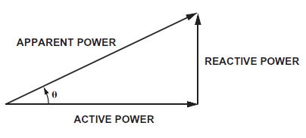

Figura XXX – Triângulo de Potências

É muito importante destacar que o dispositivo é supervisionado e controlado pelo microcontrolador principal que é o centro de todo o subsistema de aquisição de sinais.

###### CÁLCULO DE ENERGIA ATIVA

O dispositivo ADE7758 realiza internamente a integração do sinal de potência ativa, tendo em conta a definição de Energia, a qual segue a seguinte equação:

$Energia= \int{p\left(t\right)dt}$ (52)

De acordo com a equação anterior, o dispositivo realiza uma acumulação contínua em um registrador interno de energia de 41 bits por cada fase. Os registradores (A-B-C) WATTHR representam os 16 bits mais significativos dos registradores internos de energia, que são manipulados para adquirir as medições de energia. A acumulação das amostras que se adquire no tempo discreto, é equivalente de acordo com a seguinte expressão:

$$Energia= \int{p\left(t\right)dt}= \underset{T→0}{Lim}\left(\sum_{n=0}^{∞}{p\left(nT\right)* T}\right) (53)$$

Onde,

n é o número de amostras no tempo discreto.

T é o período da amostra

De acordo com a expressão anterior, na Figura XXX é mostrado o processamento interno do ADE7758 para obter a energia ativa.

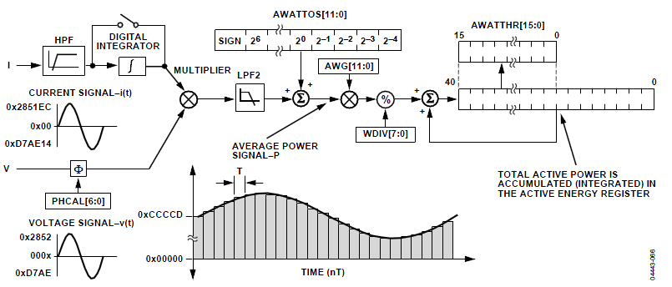

Figura XXX – Processamento da acumulação de Energia Ativa no dispositivo ADE7758

Deve-se ter em conta que ao ler os registradores de acumulação de energia estes são reiniciados, o que permite ter controle da quantidade de energia que se acumula para o preenchimento deles.

Com base nas medições realizadas com o padrão utilizado, se encontrou o valor que deve ser somado ao registrador de Energia Ativa, cada vez que ocorre uma interrupção por *overflow* do registrador de acumulação de energia. O procedimento realizado é explicado a seguir:

Utilizando uma carga constante, foi realizado o processo de medição de potência ativa com o equipamento padrão e paralelamente, foi configurado o microcontrolador para determinar exatamente quantas vezes foi gerada a interrupção por overflow do registrador de acumulação de energia ativa do ADE7758 (Toverflow). Finalmente, é encontrando o valor que deve se somar ao registrador cada vez que se detecta a respectiva interrupção:

$RP_{Energia_{Ativa\left[W.h\right]}}={PA}_{REAL}\left[W\right]*T_{OVERFLOW}\left[s\right]* \frac{1}{3600[s]}$ (54)

Por fim, foram feitos testes com diferentes cargas, com as quais produziram diferentes consumos de potência e tempos de interrupção por overflow dos registradores de acumulação de energia ativa, mas sempre foram consistentes.

###### CÁLCULO DE ENERGIA REATIVA

Da mesma forma que calculamos para Energia Ativa, o ADE7758 se baseia na acumulação da potência reativa para conseguir a Energia de acordo com a seguinte expressão:

$$Energia Reativa= \int{q\left(t\right)dt}= \underset{T→0}{Lim}\left(\sum_{n=0}^{∞}{q\left(nT\right)* T}\right) (55)$$

Onde:

$q\left(t\right)= VI sen\left(θ\right)+ VI sen(2wt-θ)$ (56)

Da mesma maneira como realizamos o armazenamento da Energia Ativa, temos os registradores de 41 bits onde os 16 bits mais significativos são os registradores denominados AVARHR, BVARHR e CVARHR, os quais são acumuladores de Energia Reativa.

Na Figura XXX e mostrado o processamento do sinal para conseguirmos os registradores acumuladores de Energia Reativa no ADE7758:

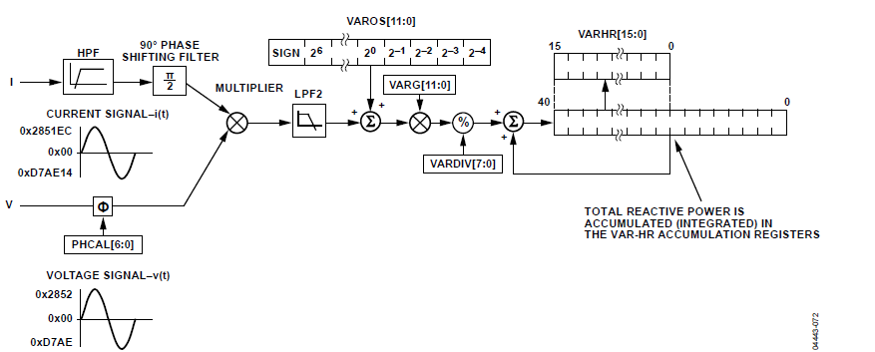

Figura XXX – Processamento da acumulação de Energia Reativa no dispositivo ADE7758

$RP_{Energia_{Reativa\left[VAR.h\right]}}={PR}_{REAL}\left[VAR\right]*T_{OVERFLOW}\left[s\right]* \frac{1}{3600[s]}$ (57)

###### CONVERSÃO DE MEDIDAS DE ENERGIA A POTÊNCIA

Com a relação que existe entre a Energia e a Potência, implementamos uma forma de extrair as medidas de Potência da informação adquirida de Energia.

Dado que a Energia é a acumulação da Potência em um tempo delimitado, para realizar a conversão determinamos um tempo no qual a medição de Energia tenha realizado a acumulação. Para isto utilizamos o Microcontrolador principal como uma ferramenta para utilizar como contador geral. Tendo em conta que estamos manipulando as três Energias simultaneamente e cada uma destas gera interrupções em diferente instantes de tempo.

Finalmente realizamos a conversão de cada Energia para Potência, de acordo com as seguintes expressões, nas quais são processadas pelo Microcontrolador Principal, em suas rotinas de interrupções.

$Potencia_{Ativa}= \frac{RP_{Energia_{Ativa}}*3600}{Tempo_{Acumulado}- Tempo_Inicio_EA}$ (58)

$Potencia_{Aparente}= \frac{RP_{Energia_{Aparente}}*3600}{Tempo_{Acumulado}- Tempo_Inicio_EAP}$ (59)

$Potencia_{Reativa}= \frac{RP_{Energia_{Reativa}}*3600}{Tempo_{Acumulado}- Tempo_Inicio_EAR}$ (60)

### PLACA DE CIRCUITO IMPRESSO

Para a confecção da placa de circuito impresso do módulo de aquisição de sinais, optou-se pela empresa STICK – Circuitos Impressos Profissionais, sediada na cidade de Belo Horizonte em Minas Gerais. O critério de escolha se baseou na qualidade do processo de fabricação e na agilidade do atendimento ao pedido.

A montagem da placa foi executada nas dependências do Hotel Tecnológico, fazendo uso da estação de soldagem e demais estruturas de ensaio de Hardware lá presentes.

Na Figura 35 e apresentada uma foto da vista superior da placa, e na Figura 36 e apresentada uma foto da vista inferior.

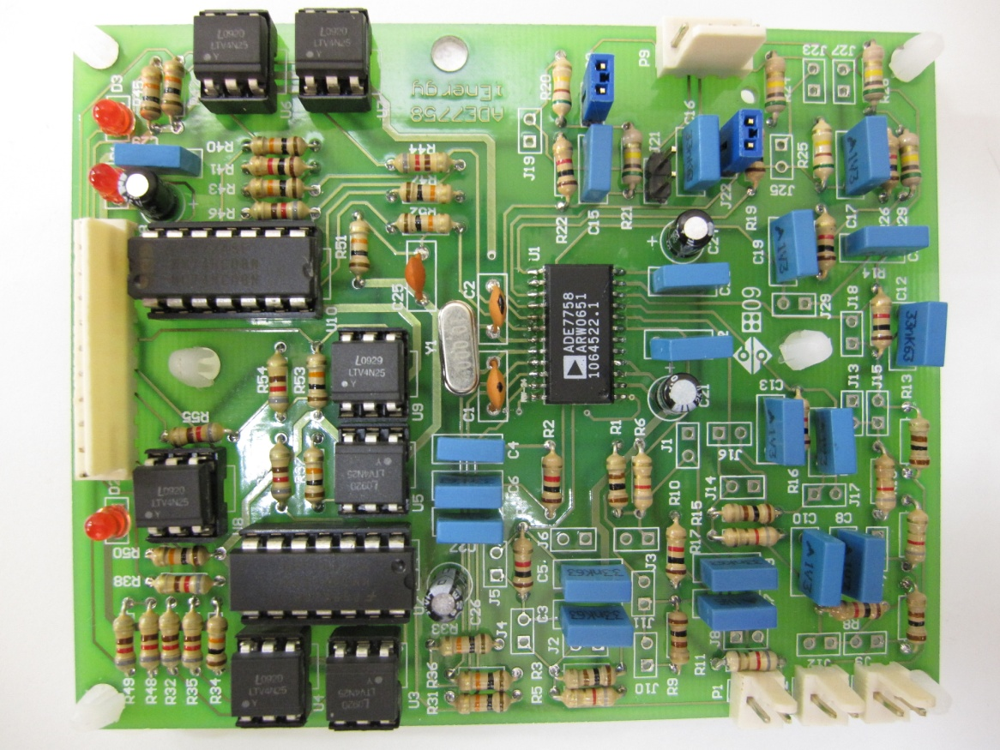

Figura 35 – ADE7758PCI – vista superior

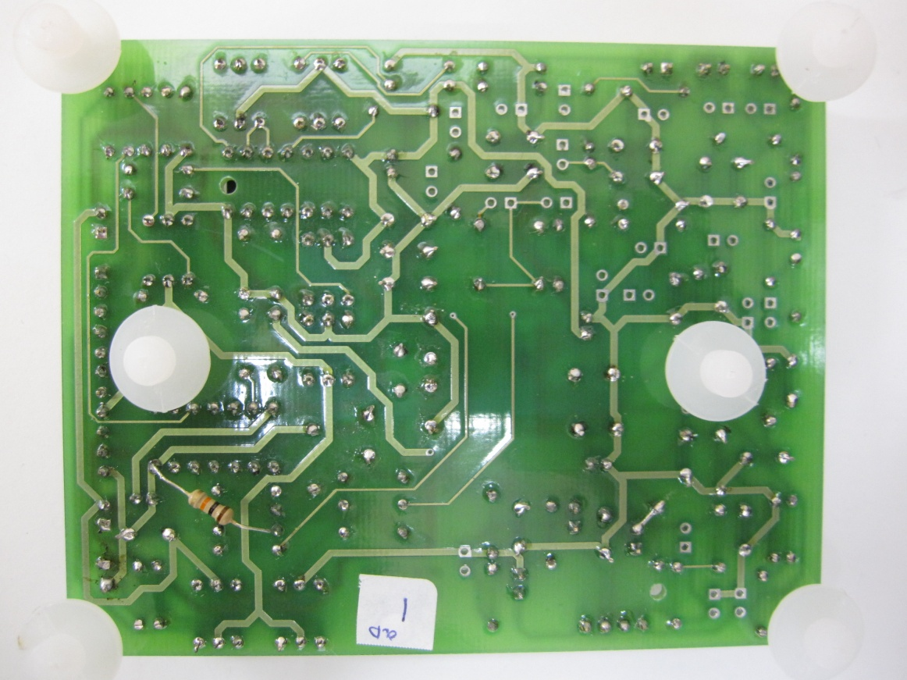

Figura 36 – ADE7758PCI – vista inferior

A seguir o layout da versão final da placa ADE7758PCI:

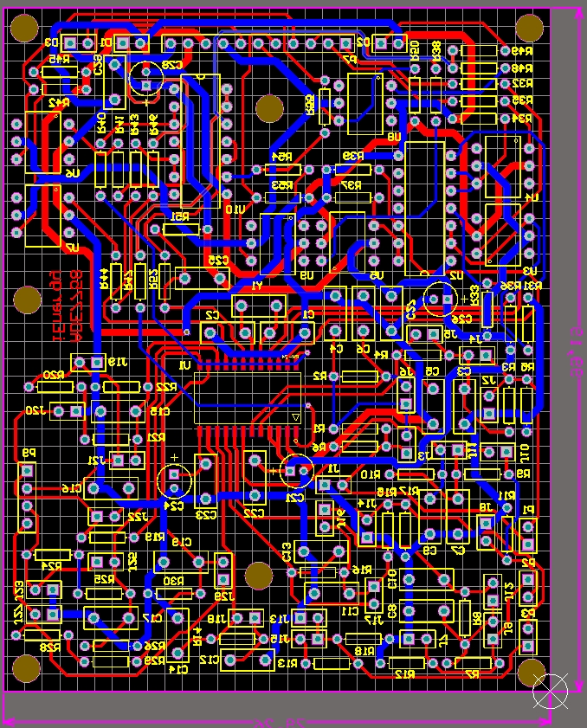

Figura XXX – ADE7758PCI – layout final

### FIRMWARE

Para o Módulo servidor foi necessário o desenvolvimento de um firmware, somente com o objetivo de repassar a mensagem para o correto dispositivo através da rede zigbee. Além disto, foi necessário implementar a comunicação entre o dispositivo Xbee e o MSP430 utilizando 2 temporizadores (TA0 para recepção de dados e TA1 para transmissão de dados), já que o microcontrolador utilizado (MSP430F2274) possui somente uma UART, utilizada na comunicação serial entre o MSP430 e o software.

Para o módulo remoto foi necessário o desenvolvimento de um firmware, sendo este responsável pelo envio da mensagem do módulo XBee, processamento da mesma.

A mensagem é recebida pelo microcontrolador do módulo XBee na interface serial. Este pacote de dados contém a mensagem que foi transmitida, bastando interpretá-la.

Para gravar o firmware no microcontrolador é necessário utilizar uma ferramenta de programação de hardware. A ferramenta utilizada foi a EZ430 da Texas Instruments. Segue abaixo os periféricos utilizados do MSP430F2274, tanto no módulo remoto como no módulo servidor.

|  |  |
| --- | --- |
| Dispositivo Remoto (End Device) | |
| Pinagem | Descrição do Pino Utilizado |
| P3.4 | Comunicação com Zigbee (Xbee) - Transmissão UART |
| P3.5 | Comunicação com Zigbee (Xbee) - Recepção UART |
| P3.0 | Comunicação com ADE7758 - Clock SPI |
| P3.1 | Comunicação com ADE7758 - MOSI SPI |
| P3.2 | Comunicação com ADE7758 - MISO SPI |
| P4.3 | Comunicação com ADE7758 - CS SPI |
| P4.2 | Detecção de interrupção (ADE7758) - IRQ |
|  |  |
| Dispositivo Servidor (Access Point) | |
| Pinagem | Descrição do Pino Utilizado |
| P3.4 | Comunicação com Computador (Software) - Transmissão UART |
| P3.5 | Comunicação com Computador (Software) - Recepção UART |
| P2.2 | Comunicação com Zigbee (Xbee) - Transmissão UART via Timer A0 |
| P2.3 | Comunicação com Zigbee (Xbee) - Recepção UART via Timer A1 |

Tabela XXX – Pinos Utilizado no kit de desenvolvimento

O EZ430 é uma completa ferramenta de desenvolvimento que inclui todo o software e hardware necessário para desenvolver um projeto completo. Possui suporte para os principais ambientes de desenvolvimento de firmware utilizados para o MSP430. Esta ferramenta suporta o padrão de programação *Spy Bi-Wire* da Texas Instruments que utiliza apenas dois pinos do microcontrolador para programação e debug.

O EZ430 pode ser visto na Figura 37, pode se verificar que é uma ferramenta extremamente compacta. Pode-se ver o conector da interface USB, que serve para comunicação com o ambiente de desenvolvimento no computador e os seis pinos utilizados para a interface com o microcontrolador, utilizados para programação e debugger do firmware no microcontrolador.

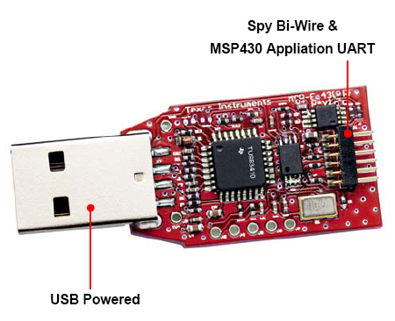

Figura 37 – eZ430 Hardware/Debugger (Fonte: Texas Instrument)

### AMBIENTE DE DESENVOLVIMENTO

Todo o desenvolvimento do firmware foi feito utilizando a linguagem C, pois esta permite um desenvolvimento mais rápido e eficaz que a linguagem Assembly sem ter perdas consideráveis em desempenho.

Para o desenvolvimento do firmware foi utilizado o ambiente de desenvolvimento IAR Embedded Workbench IDE da IAR Systems. Foi escolhido este software por ser gratuito e recomendado pela Texas Instruments. Ele oferece boas funcionalidades para facilitar o desenvolvimento do firmware, como bibliotecas de configuração do microcontrolador, simulador, debugger, além de um compilador otimizado da linguagem C.

O IAR oferece um amplo suporte para a família de microcontroladores MSP430 da Texas Instruments e gera um código eficiente e compacto. Possui compatibilidade com o debugger utilizado para testes e gravação do firmware no microcontrolador. A versão utilizada é gratuita e tem limitação para geração de código de até 8kB, o que é suficiente para o projeto em questão.

### ZIGBEE

O módulo ZigBee escolhido para este projeto contém toda a implementação da pilha ZigBee em seu firmware, sendo necessário apenas a configuração do mesmo para o correto funcionamento da rede. A configuração do módulo XBee pode ser feita utilizando um software especifico para isto, fornecido pela própria fabricante do componente. Durante o desenvolvimento do projeto utilizamos o software IAR onde por meio da comunicação via interface serial com o Xbee, configuramos cada modulo para sua operação correta.

## MÓDULO DE SOFTWARE

Para o desenvolvimento do software do projeto, foram utilizados ambientes de desenvolvimento e ferramentas adicionais para configurar e compilar os módulos. Vamos explicitar nesse tópico, todos os programas e dispositivos utilizados, e o que cada um deles oferece e agrega ao projeto final.

### AMBIENTE DE DESENVOLVIMENTO

Em geral, os programas utilizados foram os seguintes: MySQL WorkBench 5.1 OSS para modelagem do banco de dados, MySQL Server 5.1, REPORT 3.6.2, JAVA Eclipse 3.4.1

#### MySQL WorkBench OSS

MySQL Workbench é uma ferramenta gráfica para modelagem de dados, integrando criação e designer. A ferramenta possibilita trabalhar diretamente com objetos “schema”, além de fazer a separação do modelo lógico do catálogo de banco de dados. Toda a criação dos relacionamentos entre as tabelas foi baseada, neste projeto, em chaves estrangeiras. Outro recurso que a ferramenta possibilita é realizar a engenharia reversa de esquemas do banco de dados, bem como gerar todos os scripts em SQL. A sincronia do modelo de banco de dados com o servidor foi feita através da exportação de scripts SQL através de recursos do programa.

O banco de dados utilizado no projeto foi criado a partir do diagrama EER (Modelagem com entidade-relacionamento-estendido) através do programa MySQL WorkBench. Segue abaixo a modelagem do sistema completo.

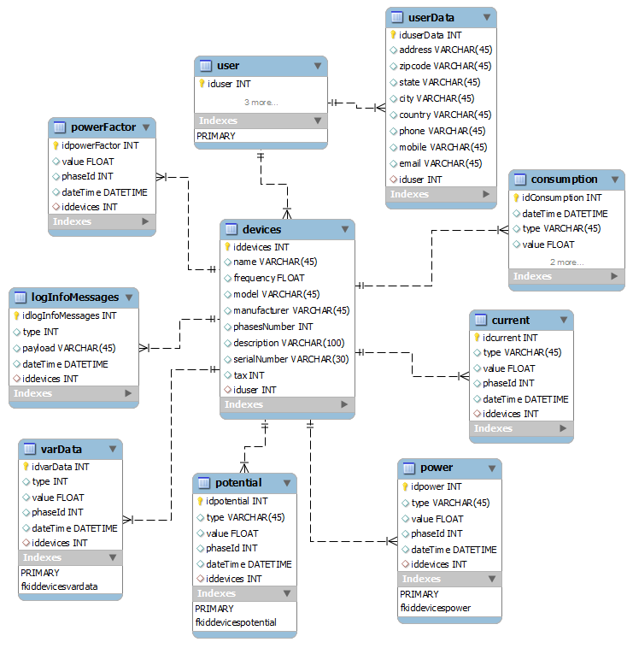

Figura XXX – Modelagem do sistema completo

#### MySQL Server 5.1

O MySQL é um [sistema de gerenciamento de banco de dados](http://pt.wikipedia.org/wiki/Sistema_de_gerenciamento_de_banco_de_dados) ([SGBD](http://pt.wikipedia.org/wiki/SGBD)), que utiliza a linguagem [SQL](http://pt.wikipedia.org/wiki/SQL) (Linguagem de Consulta Estruturada, do [inglês](http://pt.wikipedia.org/wiki/L%C3%ADngua_inglesa) *Structured Query Language*) como interface. É atualmente um dos bancos de dados mais populares, com mais de 10 milhões de instalações pelo mundo. Além disto, este sistema já havia sido apresentado à equipe durante o curso de engenharia. Por causa destes motivos, o MySQL Server foi utilizado para gerenciar o sistema de banco de dados deste projeto.

#### iREPORT 3.6.2

O iReport é um programa Open Source, capaz de criar visualmente os mais complexos relatórios para aplicações Java no formato da biblioteca JasperReports. Como é escrito em 100% Java, significa que também é multiplataforma. Além disso, seus códigos fontes são distribuídos gratuitamente de acordo com a GNU (General Public License). Através de uma interface gráfica intuitiva, o desenvolvedor é capaz de criar qualquer tipo de relatório de forma simples e rápida. Mesmo sabendo que o iReport desenvolve um formato XML usado pelo JasperReports, o que não é difícil de manipular, há uma vantagem em usar esta ferramenta. Assim, os relatórios relacionados ao consumo de energia, corrente, tensão e potência de cada dispositivo foram criados a partir desta ferramenta. Abaixo pode ser visto um exemplo de relatório criado através do iReport.

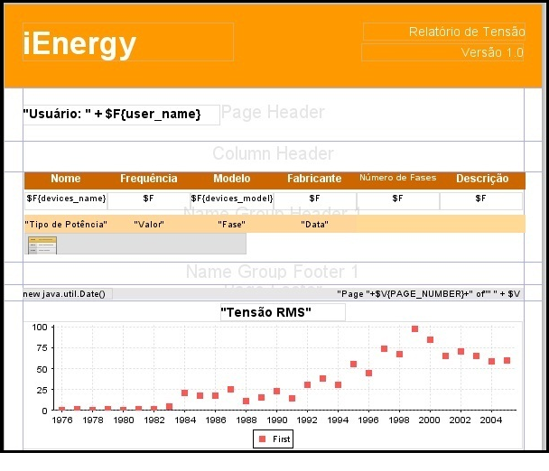

Figura XXX – Exemplo do relatório criado através do iReport

Este relatório diz respeito aos dados relacionados a tensão de todos os dispositivos monitorados. Além disto, é possível observar estes mesmos dados em gráficos, de forma a facilitar a visualização.

#### JAVA Eclipse 3.4.1

Eclipse é uma [IDE](http://pt.wikipedia.org/wiki/Ambiente_de_Desenvolvimento_Integrado) desenvolvida em [Java](http://pt.wikipedia.org/wiki/Java), com [código aberto](http://pt.wikipedia.org/wiki/Open_source) para a construção de programas de [computador](http://pt.wikipedia.org/wiki/Computador). O projeto Eclipse foi iniciado na [IBM](http://pt.wikipedia.org/wiki/IBM) que desenvolveu a primeira versão do produto e doou-o como software livre para a comunidade. O Eclipse é a [IDE](http://pt.wikipedia.org/wiki/Ambiente_de_Desenvolvimento_Integrado) [Java](http://pt.wikipedia.org/wiki/Linguagem_de_programa%C3%A7%C3%A3o_Java) mais utilizada no mundo. Possui como características marcantes o uso da [SWT](http://pt.wikipedia.org/w/index.php?title=SWT&action=edit&redlink=1) e não do [Swing](http://pt.wikipedia.org/wiki/Swing) como biblioteca gráfica, a forte orientação ao desenvolvimento baseado em [plug-ins](http://pt.wikipedia.org/wiki/Plug-ins) e o amplo suporte ao desenvolvedor com centenas de plugins que procuram atender as diferentes necessidades de diferentes programadores. Além desta ferramenta, foi utilizado o plugin Visual Editor e o framework Hibernate. O objetivo do Visual Editor é realizar a interface gráfica do sistema, de forma a exibir os dados e resultados de forma amigável ao usuário. Um exemplo retirado do projeto pode ser observado na imagem abaixo:

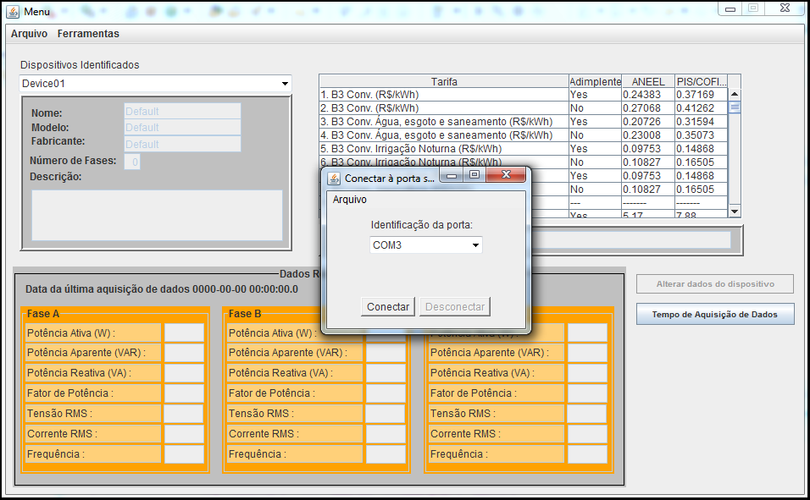

Figura XXX – Interface gráfica do sistema

Já o objetivo do Hibernate é realizar um [mapeamento objeto-relacional](http://pt.wikipedia.org/wiki/Mapeamento_objeto-relacional) escrito na linguagem [Java](http://pt.wikipedia.org/wiki/Java). Este framework facilita o mapeamento dos atributos entre uma base tradicional de dados relacionais e o modelo objeto de uma aplicação, mediante o uso de arquivos ([XML](http://pt.wikipedia.org/wiki/XML)) para estabelecer esta relação.

O principal objetivo do Hibernate é diminuir a complexidade entre os programas Java, baseado no modelo [orientado a objeto](http://pt.wikipedia.org/wiki/Orientado_a_objeto), que precisam trabalhar com um banco de dados do [modelo relacional](http://pt.wikipedia.org/wiki/Banco_de_dados_relacional). Em especial, no desenvolvimento de consultas e atualizações dos dados.

Sua principal característica é a transformação das classes em Java para tabelas de dados (e dos [tipos de dados](http://pt.wikipedia.org/wiki/Tipos_de_dados) Java para os da [SQL](http://pt.wikipedia.org/wiki/SQL)). O Hibernate gera as chamadas SQL e libera o desenvolvedor do trabalho manual da conversão dos dados resultante, mantendo o programa portável para quaisquer bancos de dados SQL, porém causando um pequeno aumento no tempo de execução.

## DIAGRAMA GERAL DO PROJETO

A Figura 38 ilustra o diagrama geral do sistema. O sistema de monitoramento de energia elétrica utiliza sensores de corrente e tensão para acompanhar continuamente os parâmetros de consumo do sistema que estão sendo monitorados. As informações do consumo de energia são disponibilizadas através de comunicação sem fio. Através de um computador comum, com um software e hardware apropriados instalados, é possível receber os sinais de corrente, tensão, assim como outros dados pertinentes, analisá-los e disponibilizá-los para o usuário. A alimentação do sistema é provida diretamente da rede elétrica, através da alimentação do equipamento que esta sendo monitorado.

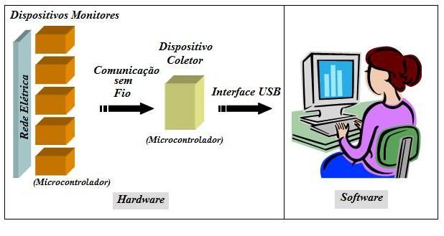

Figura 38 – Diagrama esquemático do projeto

## TESTES E RESULTADOS

(COLOCAREMOS OS RESULTADOS JÁ CONSEGUIDOS E OS QUE RESTAM NA PROXIMA SEMANA)!!!!

# GESTÃO

## ANÁLISE INICIAL

Conseguir um bom desempenho e realização do projeto depende de um bom desenvolvimento do mesmo, para isso, procura-se seguir as seguintes linhas de atividade:

* Projeto de pesquisa: consiste na busca sistemática de novos conhecimentos e produtos, podendo estar inserido no campo da ciência ou tecnologia;
* Projeto de desenvolvimento: objetiva a materialização de um produto ou processo por meio de protótipo ou instalação piloto ou modelo;

Para o desenvolvimento do projeto, foi necessário planejar a utilização e disponibilidade de recursos, prazos para término de cada estágio de desenvolvimento, além dos custos e riscos envolvidos. A seguir são analisados detalhadamente cada um desses fatores.

## MÓDULOS DO SISTEMA DE MONITORAMENTO DE ENERGIA ELÉTRICA

Para facilitar o entendimento da gestão de projetos utiliza-se o conceito de sistemas. Sistema pode ser definido como um conjunto de partes individuais (subsistemas) que interagem entre si formando um todo. Assim, um projeto pode ser visto como um sistema onde existem diversas atividades que se inter-relacionam e que têm como objetivo comum um resultado final.

Almejando uma gestão adequada ao projeto, foi necessário realizar uma boa especificação das atividades inerentes a cada um dos subsistemas, delimitando exatamente em que ponto a responsabilidade de um subsistema começava e em que ponto terminava. Cada módulo do sistema de localização possui objetivos bastante claros e seu desenvolvimento possuía um intervalo de tempo previsto para iniciar e terminar. As tarefas estão descritas, resumidamente, na Tabela 8.

Tabela 8 – Módulos do sistema desenvolvido

|  |
| --- |
| *Hardware* - Atividades: |
| * Projeto da placa e especificação dos periféricos e demais componentes. |
| * Confecção das placas de *hardware*. |
| * Montagem das placas com os componentes. |
| * Realização dos testes funcionais de *hardware.* |
| * Implementação do firmware para o processamento de dados. |
| * Integração entre os módulos de *hardware*. |
| *Software* - Atividades: |
| * Implementação do código propriamente dito. |
| * Teste dos módulos. |
| * Teste de integração com o *hardware.* |

## CRONOGRAMA

Todo projeto de grande porte exige o estabelecimento de um cronograma base para que se possa fazer um planejamento de tudo que precisa ser realizado e distribuir ao longo do prazo permitido. É de conhecimento geral que na maioria das vezes ele sofre alterações durante o desenvolvimento, mesmo assim, com ele tem uma boa idéia de como está o andamento do projeto e o tempo disponível para cada etapa.

Um cronograma havia sido feito quando se descreveu este trabalho em forma de pré-projeto. Nesta época, foi desenvolvida a idéia do projeto e a partir dali se iniciavam as pesquisas acerca dos sensores de aquisição dos sinais elétricos e comunicação sem fio. Era previsto, contudo, que diversas alterações ocorreriam ao longo do desenvolvimento do projeto até a defesa final em fevereiro de 2010.

Ao longo do desenvolvimento muitos imprevistos foram aparecendo, tendo como conseqüência a alteração de alguns planos de ação, a incorporação de novos elementos ao sistema como um todo, entre outros fatores que implicaram mudanças significativas no cronograma inicial. Com estas mudanças, a conclusão do projeto foi comprometida com o atraso do desenvolvimento de diversos módulos, levando à sobrecarga de trabalho nos últimos meses. Na Tabela 9 tem-se o cronograma inicial proposto durante o pré-projeto, em agosto de 2008.

Tabela 9 – Cronograma Inicial do Projeto

|  |  |  |  |  |  |  |  |  |  |  |  |  |  |  |  |  |  |
| --- | --- | --- | --- | --- | --- | --- | --- | --- | --- | --- | --- | --- | --- | --- | --- | --- | --- |
| Atividade/Mês | | 2008-2009 | | | | | | | | | | | | | | | |
| S | O | N | D | J | F | M | A | M | J | J | A | S | O | N | D |
| 1 | Pesquisar processadores específicos e circuitos para sistemas de medição |  |  |  |  |  |  |  |  |  |  |  |  |  |  |  |  |
| 2 | Requisitar componentes necessários |  |  |  |  |  |  |  |  |  |  |  |  |  |  |  |  |
| 3 | Desenvolver placa do dispositivo coletor |  |  |  |  |  |  |  |  |  |  |  |  |  |  |  |  |
| 4 | Montar e testar Hardware do dispositivo monitor |  |  |  |  |  |  |  |  |  |  |  |  |  |  |  |  |
| 5 | Montar e testar Hardware do dispositivo coletor de dados |  |  |  |  |  |  |  |  |  |  |  |  |  |  |  |  |
| 6 | Implementar Firmware do dispositivo coletor de dados |  |  |  |  |  |  |  |  |  |  |  |  |  |  |  |  |
| 7 | Realizar testes modulares com o dispositivo coletor de dados |  |  |  |  |  |  |  |  |  |  |  |  |  |  |  |  |
| 8 | Implementar Firmware do dispositivo monitor |  |  |  |  |  |  |  |  |  |  |  |  |  |  |  |  |
| 9 | Realizar testes modulares com o dispositivo monitor |  |  |  |  |  |  |  |  |  |  |  |  |  |  |  |  |
| 10 | Realizar integração entre dispositivo monitor e coletor de dados |  |  |  |  |  |  |  |  |  |  |  |  |  |  |  |  |
| 11 | Implementar Software com Interface Ser Humano Máquina (ISHM) |  |  |  |  |  |  |  |  |  |  |  |  |  |  |  |  |
| 12 | Realizar integração e testes do sistema completo |  |  |  |  |  |  |  |  |  |  |  |  |  |  |  |  |
| 13 | Desenvolver o encapsulamento de HW |  |  |  |  |  |  |  |  |  |  |  |  |  |  |  |  |
| 14 | Finalizar protótipo |  |  |  |  |  |  |  |  |  |  |  |  |  |  |  |  |
| 15 | Realizar testes utilizando usuários experimentais |  |  |  |  |  |  |  |  |  |  |  |  |  |  |  |  |
| 16 | Documentação |  |  |  |  |  |  |  |  |  |  |  |  |  |  |  |  |
| 17 | Apresentação |  |  |  |  |  |  |  |  |  |  |  |  |  |  |  |  |

Uma das maiores dificuldades para o desenvolvimento normal das atividades foi a demora para a compra de componentes. Os pedidos de amostras foram realizados com certo prazo de antecedência através de fornecedores internacionais e representantes nacionais. Contudo, a chegada de todos os pedidos foi mais tardia que o imaginado. Conseqüentemente, foi necessário fazer uma realocação de atividades no cronograma conforme os componentes vinham chegando. O desenvolvimento deu-se, então, de acordo com o material disponível para trabalhar.

Na Tabela 10 tem-se o cronograma final do projeto que, como já comentado, teve que sofrer alterações conforme alguns imprevistos foram aparecendo.

Tabela 10 – Cronograma Final do Projeto

|  |  |  |  |  |  |  |  |  |  |  |  |  |  |  |  |  |  |  |  |
| --- | --- | --- | --- | --- | --- | --- | --- | --- | --- | --- | --- | --- | --- | --- | --- | --- | --- | --- | --- |
| Atividade/Mês | | 2008-2010 | | | | | | | | | | | | | | | | | |
| S | O | N | D | J | F | M | A | M | J | J | A | S | O | N | D | J | F |
| 1 | Pesquisar processadores específicos e circuitos para sistemas de medição |  |  |  |  |  |  |  |  |  |  |  |  |  |  |  |  |  |  |
| 2 | Requisitar componentes necessários |  |  |  |  |  |  |  |  |  |  |  |  |  |  |  |  |  |  |
| 3 | Desenvolver placa do dispositivo coletor |  |  |  |  |  |  |  |  |  |  |  |  |  |  |  |  |  |  |
| 4 | Montar e testar Hardware do dispositivo monitor |  |  |  |  |  |  |  |  |  |  |  |  |  |  |  |  |  |  |
| 5 | Montar e testar Hardware do dispositivo coletor de dados |  |  |  |  |  |  |  |  |  |  |  |  |  |  |  |  |  |  |
| 6 | Implementar Firmware do dispositivo coletor de dados |  |  |  |  |  |  |  |  |  |  |  |  |  |  |  |  |  |  |
| 7 | Realizar testes modulares com o dispositivo coletor de dados |  |  |  |  |  |  |  |  |  |  |  |  |  |  |  |  |  |  |
| 8 | Implementar Firmware do dispositivo monitor |  |  |  |  |  |  |  |  |  |  |  |  |  |  |  |  |  |  |
| 9 | Realizar testes modulares com o dispositivo monitor |  |  |  |  |  |  |  |  |  |  |  |  |  |  |  |  |  |  |
| 10 | Realizar integração entre dispositivo monitor e coletor de dados |  |  |  |  |  |  |  |  |  |  |  |  |  |  |  |  |  |  |
| 11 | Implementar Software com Interface Ser Humano Máquina (ISHM) |  |  |  |  |  |  |  |  |  |  |  |  |  |  |  |  |  |  |
| 12 | Realizar integração e testes do sistema completo |  |  |  |  |  |  |  |  |  |  |  |  |  |  |  |  |  |  |
| 13 | Desenvolver o encapsulamento de HW |  |  |  |  |  |  |  |  |  |  |  |  |  |  |  |  |  |  |
| 14 | Finalizar protótipo |  |  |  |  |  |  |  |  |  |  |  |  |  |  |  |  |  |  |
| 15 | Realizar testes utilizando usuários experimentais |  |  |  |  |  |  |  |  |  |  |  |  |  |  |  |  |  |  |
| 16 | Documentação |  |  |  |  |  |  |  |  |  |  |  |  |  |  |  |  |  |  |
| 17 | Apresentação |  |  |  |  |  |  |  |  |  |  |  |  |  |  |  |  |  |  |

## ANÁLISE DE RISCOS

Como procedimento básico de toda análise de projeto, foi realizada a análise de riscos do Projeto Final. Levantaram-se, no início do projeto, através da técnica de brainstorming, os possíveis fatos que afetariam a execução do projeto. Uma vez determinados, os riscos foram classificados segundo sua probabilidade de ocorrência e impacto sobre o projeto. Estes índices assumem valores entre 0 e 1, compondo o grau do risco, o qual recebe o valor da multiplicação da probabilidade de ocorrência pelo impacto. Determinaram-se ainda as ações que deveriam ser tomadas no caso de ocorrência dos mesmos. Na Tabela 11 é apresentado o resultado desta análise.

Tabela 11 – Riscos do Projeto

|  |  |  |  |  |
| --- | --- | --- | --- | --- |
| **Grau** | **Risco/ Descrição** | **Impacto** | **Probabilidade** | **Ação** |
| ALTO (0.7) | Problemas de *hardware*/ Defeitos e possível queima de equipamentos. | 1.0 | 0.7 | Conviver: Requisitar novos componentes ou componentes substitutos |
| ALTO  (0.72) | Problemas na aquisição de *Hardware* / Importação, falta no estoque e outras dificuldades. | 0.9 | 0.8 | Conviver: Desenvolver outras tarefas que necessariamente não necessitam do *hardware.* |
| MÉDIO  (0.40) | Falhas na integração de *Hardware* e *Software* / Não funcionamento quando da integração de *hardwares*, de *softwares* e de *hardware-software*. | 0.8 | 0.5 | Conviver: Descobrir o elemento falho na integração, ajustá-lo ou substituí-lo por um equivalente. |
| MÉDIO  (0.40) | Problemas com a execução do *Firmware* / Defeitos e mau funcionamento do *firmware*. | 1.0 | 0.4 | Conviver: Descobrir rotinas com falhas e eliminar possíveis redundâncias. |
| MÉDIO  (0.28) | Tempo excessivo para o aprendizado das novas ferramentas de trabalho / Utilização de um tempo maior que o previsto devido à necessidade de se trabalhar com novas ferramentas e linguagens de programação. | 0.7 | 0.4 | Reduzir: Buscar novos meios de aprendizado, ou delegação da atividade somente a alguns membros da equipe. |
| MÉDIO  (0.36) | Problemas na implementação da comunicação sem fio | 0.6 | 0.6 | Eliminar: Utilizar interface de comunicação com fio |
| BAIXO  (0.05) | Elaboração do relatório da disciplina de projeto final / Pouco tempo hábil para seu desenvolvimento. | 0.5 | 0.1 | Reduzir: Elaborar o relatório de forma simples, mas concisa e robusta. |
| BAIXO  (0.08) | Superestimação do usuário / Interfaces de difícil manuseio para o mesmo. | 0.4 | 0.2 | Eliminar: Elaborar nova interface para o usuário. |

**Índice:**

**Probabilidade:** Valor entre 0 e 1.

**Impacto:** Valor entre 0 e 1.

**Grau:** Valor decorrente da operação *Probabilidade*x *Impacto*.

Como conseqüência, a análise de risco facilita a tomada de decisões, tanto na prevenção, quanto na recuperação das ocorrências.

## ANÁLISE DE CUSTOS DO PROJETO

Nesta seção serão apresentados os gastos previstos e os gastos efetivos, tanto financeiros como pessoais que o projeto consumiria e que consumiu.

### GASTOS MATERIAIS PREVISTOS

Na Tabela 12 constam os gastos previstos, no início do projeto, para a construção e o desenvolvimento do protótipo. Percebe-se que alguns valores foram sobreestimados e outros subestimados.

Tabela 12 – Previsão inicial de gastos com o protótipo

|  |  |
| --- | --- |
| **Componentes** | **Preço Estimado** |
| Microcontrolador e Componente de aquisição de sinal | R$ 30,00 |
| Sensores de Corrente | R$ 100,00 |
| Kit de desenvolvimento para processamento | R$ 120,00 |
| Módulos para comunicação | R$ 200,00 |
| Cabos e Conectores | R$ 40,00 |
| Desenvolvimento do hardware da fonte, placa de aquisição e placa controladora sem fio | R$ 250,00 |
| *Total de gastos materiais:* | *R$ 740,00* |

### GASTOS MATERIAIS REAIS

A equipe tem a visão de que para a criação e desenvolvimento do protótipo não haverá a preocupação com uma quantidade exata de gasto ou com um gasto excessivo. O mais importante nesta hora é fazer uma “prova de conceito”, ou seja, que o produto irá funcionar corretamente e atender as exigências previstas.

O preço do produto final será menor que o do protótipo, pois o preço dos componentes individuais reduz proporcionalmente em relação à quantidade exigida. Para criar o protótipo e provar o conceito de funcionamento foram utilizadas plataformas disponíveis para avaliação dos diversos fabricantes.

Os gastos efetivos do projeto mostraram-se um pouco superiores ao previsto. Esta discrepância deve-se ao fato de ter realizado aquisição de vários componentes para evitar problemas de falta de componentes se vir a acontecer o comprometimento de algum componente único. Muitos dos componentes foram adquiridos através de amostras, como o kit de desenvolvimento para processamento e 4 amostras do circuito integrado de aquisição de energia da Analog Device para início de prototipagem. Um motor trifásico para testes foi adquirido na própria universidade para testes funcionais.Um dos componentes principais e bastante caros, que seria o módulo de comunicação foi adquirido através de um professor da própria universidade também reduzindo o custo pessoal total.

Tabela 13 – Gastos reais para o desenvolvimento do protótipo

|  |  |
| --- | --- |
| **Componentes** | **Preço** |
| CI ADE7758 ANALOG DEVICE | US$ 75,00 |
| Kit de desenvolvimento EZ430-CC2500 | R$ 0,00 |
| Sensores de Corrente (5 unidades) | R$132,00 |
| Confecção da placa de aquisição de sinais  (3 unidades) | R$ 225,00 |
| Confecção de placa remota wireless  (4 unidades) | R$ 30,00 |
| Motor trifásico de 0,5HP para testes | R$ 0,00 |
| Gastos com alimentação (baterias, fontes e reguladores) | R$ 40,00 |
| Caixa de acrílico para o encapsulamento do protótipo | R$190,00 |
| Cabos e conectores | R$50,00 |
| Módulos para comunicação sem fio Xbee-Digi | R$0,00 |
| Outros componentes de baixo custo | R$150,00 |
| *Total de gastos materiais:* | *R$ 965,50* |

### GASTOS COM PESSOAL PREVISTO

Nesta seção é mostrado como foi à previsão de distribuição do projeto entre os membros da equipe.

O trabalho foi dividido e os desenvolvimentos foram considerados de forma paralela visando um desenvolvimento mais rápido e mais específico. A Tabela 13 mostra a quantidade de horas trabalhadas por pessoa previstas para o desenvolvimento do projeto.

Tabela 14 – Previsão inicial de horas trabalhadas

|  |  |  |
| --- | --- | --- |
| ***Atividade*** | **Ferdinando** | **Guliver** |
| Pesquisar processadores específicos e circuitos para sistemas de medição | 20 | 20 |
| Requisitar componentes necessários | 10 | 10 |
| Página MHT e Apresentação | 5 | 5 |
| Desenvolver placa do dispositivo coletor | 80 | 130 |
| Montar e testar Hardware do dispositivo monitor | 30 | 60 |
| Montar e testar Hardware do dispositivo coletor de dados | 30 | 60 |
| Implementar Firmware do dispositivo coletor de dados | 150 | 120 |
| Realizar testes modulares com o dispositivo coletor de dados | 10 | 20 |
| Implementar Firmware do dispositivo monitor | 100 | 50 |
| Realizar testes modulares com o dispositivo monitor | 30 | 30 |
| Realizar integração entre dispositivo monitor e coletor de dados | 120 | 100 |
| Implementar Software com Interface Ser Humano Máquina (ISHM) | 100 | 80 |
| Realizar integração e testes do sistema completo | 40 | 40 |
| Desenvolver o encapsulamento de HW | 20 | 20 |
| Finalizar protótipo | 20 | 20 |
| Realizar testes utilizando usuários experimentais | 20 | 20 |
| Documentação e validação do projeto | 30 | 30 |
| Defender Projeto Final | 1 | 1 |
| ***Total Horas:*** | ***816*** | ***816*** |

### GASTOS COM PESSOAL REAL

Nesta seção é mostrado como se deu a distribuição das atividades entre os membros da equipe.

Tabela 15 – Horas reais trabalhadas

|  |  |  |
| --- | --- | --- |
| ***Atividade*** | **Ferdinando** | **Guliver** |
| Pesquisar processadores específicos e circuitos para sistemas de medição | 15 | 15 |
| Requisitar componentes necessários | 10 | 30 |
| Página MHT e Apresentação | 5 | 5 |
| Desenvolver placa do dispositivo coletor | 80 | 130 |
| Montar e testar Hardware do dispositivo monitor | 40 | 50 |
| Montar e testar Hardware do dispositivo coletor de dados | 20 | 80 |
| Implementar Firmware do dispositivo coletor de dados | 150 | 110 |
| Realizar testes modulares com o dispositivo coletor de dados | 30 | 20 |
| Implementar Firmware do dispositivo monitor | 100 | 40 |
| Realizar testes modulares com o dispositivo monitor | 30 | 30 |
| Realizar integração entre dispositivo monitor e coletor de dados | 120 | 100 |
| Implementar Software com Interface Ser Humano Máquina (ISHM) | 100 | 80 |
| Realizar integração e testes do sistema completo | 100 | 100 |
| Desenvolver o encapsulamento de HW | 20 | 40 |
| Finalizar protótipo | 20 | 30 |
| Realizar testes utilizando usuários experimentais | 20 | 20 |
| Defender Projeto Final | 1 | 1 |
| ***Total Horas:*** | ***861*** | ***881*** |

Percebeu-se que os gastos finais com pessoal foram um pouco superiores ao estimado no início do projeto, devido ao maior tempo usado para a integração e testes do sistema completo.

# PLANO DE NEGÓCIOS

## INTRODUÇÃO

Historicamente a projeção sobre o consumo futuro de energia realizado pelo setor elétrico tem sido muito superior aos valores verificados e isso tem implicado, por exemplo, no adiamento de construção de usinas elétricas. Pinguelli, 1992 demonstra que a Revisão do Plano 2010 da Eletrobrás realizado em 1989 adiou 66 obras de hidroelétricas por mais de 3 anos e 35 por mais de 5 anos.

O Plano 2015 elaborado pela ELETROBRÁS é o melhor exemplo que temos no país em termos de planejamento energético setorial e contempla nessa versão a participação da conservação de energia nas suas projeções de mercado futuro da eletricidade. Não cabe aqui uma discussão aprofundada sobre a metodologia utilizada nesse plano, mas observamos que não é apresentada nenhuma consideração mais quantitativa sobre como deverão ser viabilizados os montantes de conservação apresentados. É ainda muito mais frágil esse tipo de consideração comparado com os demais estudos realizados sobre as diversas possibilidades de se produzir eletricidade no país.

Investimentos de companhias brasileiras em programas de conservação são extremamente baixos e acreditamos que não estejam usando os recursos disponíveis de maneira a minimizar os custos da energia para a sociedade postergando a necessidade de novas obras da geração. Praticamente não se tem avançado em nenhuma escala significativa no desenvolvimento de métodos para avaliação de retorno econômico de programas de difusão de tecnologias mais eficientes e tecnicamente consolidadas e inclusive já sendo produzidas no país.

Um levantamento realizado em 1990 entre 363 companhias de eletricidade norte-americanas com vendas anuais superiores a 120GWh indicam que com um total de investimentos de US$1,2 bilhões foram economizados 17TWh e evitados 24GW no período de pico. Esse investimento representou 0,7% do faturamento com vendas de eletricidade. O Programa Nacional de Conservação de Eletricidade despendeu no seu melhor momento quase US$ 6 milhões em 1988, valor que foi decrescendo até que em 1992 chegou a menos de US$ 2 milhões (Tabela 16).

Tabela 16 - PROCEL: Investimentos em Conservação de Eletricidade (US$)

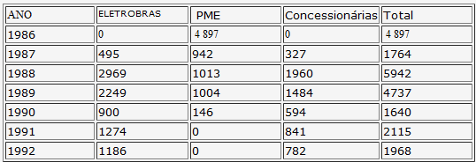

Ao contrário que muitos pensam um programa de conservação de energia é muito mais importante economicamente pela quantidade de kW que ele ajuda evitar.

A energia elétrica tem importância fundamental para o desenvolvimento, inclusive o desenvolvimento sustentável. Sabidamente, a cultura do desperdício convive com o povo brasileiro. Em 2001, o Brasil vivenciou uma crise no abastecimento de energia elétrica que dentre outras questões, evidenciou as oportunidades existentes para redução do consumo de eletricidade sem a perda do conforto e das condições adequadas de trabalho. Existem alternativas para reduzir o consumo de energia, tais como substituir fontes de energia atuais por fontes renováveis. Outra solução é evitar o desperdício de energia. Para isso, é preciso conscientizar a população de forma a apresentar benefícios do racionamento, ou seja, o ganho financeiro.

Assim, existe a necessidade de um produto que informe aos usuários o consumo de energia elétrica de sua residência. Desse modo, o gasto com energia elétrica fica visível aos usuários, de forma a facilitar sua administração. Ao apresentar, de forma amigável e quantificada, o gasto com energia elétrica, fará com que a desperdício realmente pese no orçamento do usuário.

## DESCRIÇÃO DA EMPRESA

A iEnergy é uma empresa do ramo de energia elétrica fundada em 2008.



Figura 39 – LOGOTIPO

O empreendimento localiza-se na região central da cidade de Curitiba, no bairro Rebouças. A empresa se encontra na Av. Sete de Setembro, 3165.

A iEnergy é uma empresa pré-incubada no Hotel Tecnológico sediado no Campus de Curitiba da UTFPR administrado pelo PROEM (PROGRAMA DE EMPREENDORISMO E INOVAÇÃO).

A empresa foi fundada a partir da idéia de seus sócios fundadores: Ferdinando Godoy Terada, Galileu Godoy Terada e Guliver Godoy Terada; com o propósito de desenvolver produtos que atendam às necessidades específicas de clientes que procuram por economia na fatura de energia elétrica, encontrando-se atualmente em estágio de projeto. Será gerenciada por seus sócios fundadores e por profissionais da área que serão contratados no momento em que a empresa estiver em condições sustentáveis de crescimento e expansão.

## PLANEJAMENTO ESTRATÉGICO

### AMEAÇAS

* Existência de empresas grandes já consolidadas no setor se considerarmos fabricantes nacionais e internacionais que dispõe e podem desenvolver um produto competitivo em médio prazo;
* Alta no preço do dólar pode ter impacto significativo no custo do produto, pois muitos componentes utilizados são importados.

### OPORTUNIDADES

* Alta no preço do dólar pode incentivar exportação – chance de prospecção de novos clientes no mercado externo, potencialmente América do Norte e Europa
* Mercado de monitoramento de consumo de energia brasileiro é carente de inovações;

### FORÇAS

* O produto proposto pelo grupo é bastante inovador, até o momento não foi encontrado similar no mercado que seja competitivo economicamente em relação ao MICE, uma vez que a iEnergy implementará acordos estratégicos de fornecimento que permitem a redução do custo com matérias primas;
* Preocupação constante com a qualidade do produto entregue aos clientes, incluindo monitoramento constante de melhorias propostas por clientes;
* Este mercado não oferece riscos de “dumping”, ou seja, não há risco iminente de uma grande concorrente reduzir o preço de seu produto ao ponto de obter prejuízos com o objetivo de estrangular a concorrência, visto que o custo de produção do MICE já possui custo de produção consideravelmente baixo.
* Canal de distribuição amplo. O tipo de produto que será o “carro-chefe” leva a empresa a ter um canal de vendas bastante amplo, composto por empresas atuantes no setor de energia, alimentos, educacional, enfim clientes de diversos setores industriais.
* Desenvolvido levando em consideração uma relação preço x qualidade bastante equilibrada, o preço de venda do produto é baixo se comparado às soluções tradicionais existentes, devido à tecnologia embarcada na proposta do MICE;

### FRAQUEZAS

* Um único produto: até o momento, todo o sucesso ou fracasso da empresa depende de um só produto;

## OBJETIVOS

O objetivo do produto “carro-chefe” é um sistema capaz de coletar, armazenar e processar um conjunto de informações referente ao consumo de energia elétrica. O sistema oferecerá aos usuários uma forma de levantamento de custos, identificação de pontos de desperdício de energia, além de sugestões para a redução de custos.

O sistema é constituído de três elementos básicos: dispositivo monitor (*iEnergy* *Box*), dispositivo coletor *(iEnergy Pick-up*) e uma aplicação (*iEnergy Processor*).

* O iEnergy Box atua juntamente aos equipamentos monitorados coletando e armazenando dados periodicamente. Este dispositivo é provido de uma quantidade de memória suficiente para armazenar informações até que estas sejam recolhidas.
* O iEnergy Pick-up é o agente coletor de informações. Juntamente com o iEnergy Box, o iEnergy PickUp compõe uma rede onde informações são trocadas. Ambos os dispositivos são capazes de se comunicar de forma *wireless*.
* O iEnergy Processor é o *software* responsável por tratar os dados provenientes do iEnergy PickUp.

## VISÃO

“Alcançar a liderança no fornecimento de produtos e serviços de monitoramento e controle de energia elétrica nos diferentes mercados, crescendo mais rápido que nossos concorrentes, de forma rentável, nos transformando em uma empresa indispensável aos nossos clientes.”

## MISSÃO

“Auxiliar as pessoas a obter o máximo da energia elétrica, tornando a sua utilização mais produtiva e obter negócios mais sustentáveis.”

## POLÍTICA DE QUALIDADE

“Fazer direito, com responsabilidade e visão do todo, considerando a qualidade como parte integrante, indivisível e não delegável de todos os processos.”

A iEnergy desenvolverá e manterá o seu Sistema de Gestão da Qualidade segundo a abordagem de Gestão por Processos, visando promover a satisfação do Cliente através do contínuo aprimoramento da eficácia de seu sistema de gestão e tendo como principal direcionador sua Política da Qualidade.

Sempre que necessário os objetivos serão revisados considerando, conforme apropriado, os seguintes fatores chaves:

* As necessidades atuais e futuras da organização e os mercados atendidos;
* As observações pertinentes das análises críticas pela administração;
* O desempenho atual dos produtos e processos;
* Os níveis de satisfação dos clientes;
* Os resultados das análises críticas do Sistema de Gestão da Qualidade;
* As comparações com referenciais de excelência (benchmarking), análises da concorrência, oportunidades de melhoria, e;
* Os recursos necessários para atender aos objetivos.

## METAS

* Estar presente em 50% das indústrias dos principais setores estratégicos até 2012;
* Ampliar a gama de produtos e serviços que possam ajudar no monitoramento energético;

# **PLANEJAMENTO DE MARKETING**

## PRODUTO

A empresa tem atualmente como produto principal o eMonitoring (MICE), que é composto de três itens principais de fácil utilização e pode ser utilizado por pessoas sem treinamento. São eles:

* *iEnergyBox*
* *iEnergyPickUp*
* *iEnergyProcessor*

O *iEnergyBox* e o *iEnergyPickUp* são dispositivos físicos e o terceiro um módulo de software. O iEnergyBox é um dispositivo pequeno que se assemelha a uma extensão de uma tomada elétrica. Este dispositivo deve ser instalado no ponto elétrico onde se deseja fazer a monitoração. Por exemplo, caso se queira monitorar o consumo de uma geladeira, o iEnergyBox seria instalado entre a tomada elétrica e a geladeira.

A empresa tem também intenções de desenvolver novos módulos baseados no produto inicial, fazendo subprodutos desta idéia inovadora, para atender as necessidades de outros segmentos. Imediatamente após o inicio da empresa será dado inicio ao desenvolvimento de outros produtos destinados a outros segmentos.

## PREÇO

Para a definição dos preços que serão praticados a empresa adotará a estratégia de penetração, na qual o preço inicial do produto é baixo. Esta estratégia visa criar uma demanda efetiva pelo produto de forma mais rápida e aproveita os acordos comerciais que a empresa desenvolverá com os seus fornecedores, além de dificultar e desestimular a concorrência no sentido de desenvolver produtos similares durante o seu ciclo de vida. Com a aceitação do produto, o preço pode ser ajustado de um preço de penetração para a um nível que cubra os eventuais custos de crescimento, bem como sustentar as melhorias do produto.

Esta estratégia pode auxiliar a empresa nos seguintes aspectos:

* O potencial volume de vendas inicial é capaz de auxiliar a empresa a amortizar os elevados custos primários de implantação e desenvolvimento da empresa;
* Desenvolvendo uma plataforma básica de baixo custo e que pode ser compartilhada entre seus futuros produtos, a empresa pode aproveitar-se também da estratégia de penetração para atuar em outros segmentos dentro do mercado de produtos de monitoramento energético, aproveitando-se do preço final baixo se comparado aos similares;

A empresa optou por, seguindo a idéia de penetração*,* estabelecer o preço inicial em R$350,00 Conforme prega a penetração, o preço será gradativamente reajustado até chegar, após 36 meses, em R$450,00. Esta estratégia será adotada, pois, inicialmente, a empresa terá uma alta penetração no mercado. Após esse período inicial, será elevado o valor do produto para valores mais condizentes com as despesas inerentes à tecnologia empregada e à implantação de outras mais novas.

## MERCADO

O foco inicial do produto é para o mercado nacional, sendo mais específicos para fábricas da WEG e fábricas que utilizem motores fabricados pela WEG. O sistema será então, inicialmente desenvolvido utilizando-se particularidades para motores padrões WEG, ou seja, compatível com o sistema utilizado pelas indústrias que implementam soluções da WEG. Devemos salientar que a utilização do sistema seria apenas para lugares estratégicos nas indústria.

Existem, porém, uma visão inicial de que se pode partir para a atuação em outros modelos de motores e equipamentos elétricos, sendo necessário para isto, somente alterações por parte de software e alterações na parte do hardware. A atuação em outros sistemas no nicho de economia de energia elétrica também é uma idéia para o futuro, tendo em vista a grande demanda e necessidade de produtos dessa categoria.

A seguir descrevemos o mercado consumidor potencial, dividido em três áreas distintas: O mercado de energia elétrica, o de eficiência energética e o da indústria eletro-eletrônico. Através deste é possível se obter uma visão geral dos pontos de atuação da iEnergy e dos *players* envolvidos.

### MERCADO DE ENERGIA ELÉTRICA

O produto da *iEnergy* está diretamente ligado à demanda por energia elétrica. No âmbito de mercado, ele se destina às pessoas comuns, geralmente da classe média/ alta, às empresas e às indústrias de pequeno porte. Desta forma a análise da demanda por energia elétrica será dividida em 3 segmentos: residencial, industrial e comercial. Tais segmentos são os nichos de mercado para o produto da *iEnergy.*

#### DEMANDA POR ENERGIA ELÉTRICA – SETOR RESIDENCIAL

Segundo o último boletim mensal da Empresa de Pesquisa Energética, publicado em novembro de 2007, o consumo residencial foi de 7584 GWh, caracterizando um aumento de 5,6% em relação a novembro de 2006. No acumulado do ano de 2007 em relação a 2006, o consumo registrou um crescimento de 6,1% e no período de novembro de 2006 até novembro de 2007 o aumento foi de 5,9%. A Tabela 17 apresenta o comportamento da classe residencial, onde se pode observar que a expansão desse consumo abrangeu todos os subsistemas elétricos.

Tabela 17 – Consumo Residencial

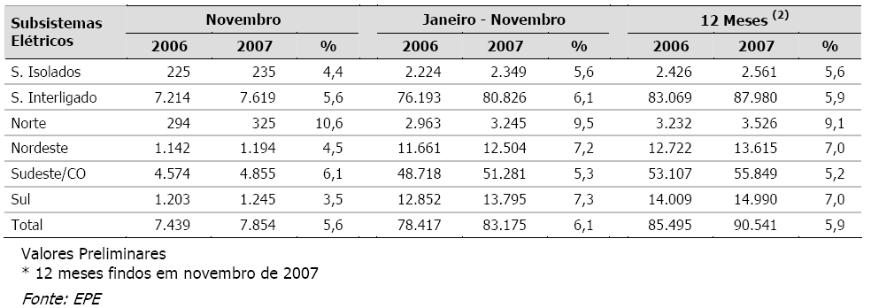

A quantidade expressiva de novas ligações residenciais tem contribuído enormemente para o aumento do consumo da classe. Entre novembro de 2006 e de 2007 foi incorporado 1,7 milhão de consumidores residenciais, resultando em uma média de 142,5 mil ligações/mês. A entrada destes novos clientes ampliou em 3,4% o contingente de consumidores residenciais no País neste período.

O consumo médio residencial, em âmbito nacional, aumentou 2,5% no intervalo de janeiro a novembro de 2007 na comparação com mesmo período do ano anterior, passando de 144,0 para 147,6 kWh/mês. Esses dados são apresentados na Tabela 18.

Tabela 18 – Consumo residencial médio e unidades consumidoras

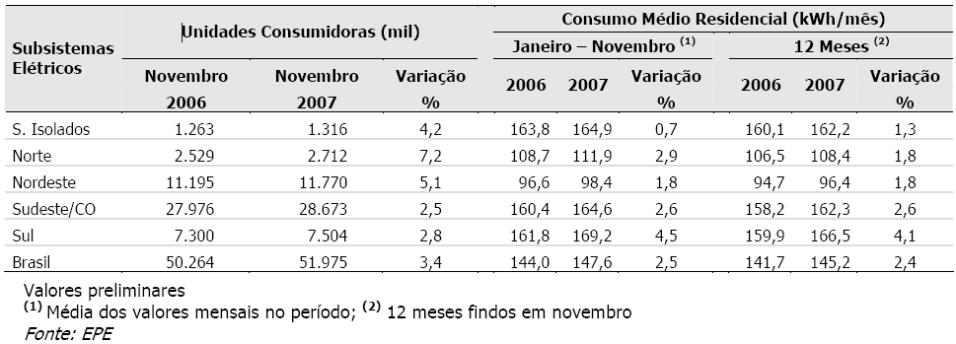

#### DEMANDA POR ENERGIA ELÉTRICA – SETOR INDUSTRIAL

O consumo industrial de energia elétrica em âmbito nacional atingiu o montante de 15.082 GWh em novembro de 2007, registrando um acréscimo de 6,9% em relação a novembro de 2006. Relativamente à igual período do ano anterior, este consumo apresentou expansão de 5,2% no acumulado de janeiro a novembro e de 5,0% em 12 meses findos em novembro.

Os dados relativos ao consumo industrial brasileiro, dividido por subsistemas elétricos estão presentes na Tabela 19.

Tabela 19 – Consumo Industrial

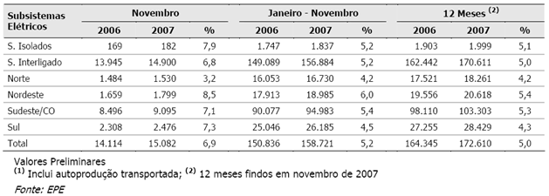

O aumento no consumo energético da indústria é reflexo dos bons resultados da atividade industrial no país. Segundo dados da Pesquisa Industrial Mensal - PIM realizada pelo IBGE –, a atividade industrial brasileira assinalou elevação de 6,7% na comparação entre novembro de 2006 e de 2007, com vinte e um dos vinte e sete setores apresentando taxas positivas. Os ramos que mais contribuíram para este resultado foram veículos automotores (23,3%), impulsionado pela fabricação de automóveis e caminhões, e máquinas e equipamentos (18,3%), refletindo a maior produção de máquinas para colheita e carregadoras-transportadoras. Merece destaque também o desempenho do segmento de máquinas, aparelhos e materiais elétricos (20,0%), impactado principalmente pela alta na produção de transformadores.

De uma maneira geral, observa-se que o aumento da atividade industrial acontece desde 2005. Conseqüentemente o consumo energético da indústria acompanhou esta tendência. A Figura 40 ilustra a evolução da demanda por energia elétrica no ramo industrial, desde janeiro de 2005 até novembro de 2007.

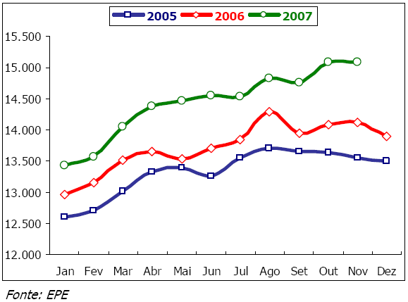

Figura 40 – Evolução do consumo energético industrial: Período de jan/05 até Nov/05.

#### DEMANDA POR ENERGIA ELÉTRICA – SETOR COMERCIAL

Por fim, a análise da demanda por energia elétrica no setor comercial acompanha os setores residenciais e industriais. De acordo com o boletim da Empresa de Pesquisa Energética, o consumo comercial de energia elétrica no Brasil totalizou 5.125 GWh em novembro de 2007, representando aumento de 7,7% em relação ao mesmo mês do ano anterior. No mesmo tipo de comparação, o crescimento no acumulado de janeiro a novembro foi de 6,8% e, em 12 meses findos em novembro, de 6,7%.

O consumo da classe comercial apresentou avanço significativo durante todo o ano de 2007, refletindo não só o surgimento de novos pontos comerciais como também o aquecimento das atividades dos estabelecimentos já existentes, motivado pelo desempenho favorável da economia no País.

A Tabela 20 apresenta a evolução do consumo de energia elétrica no setor comercial, sintetizando os valores apresentados na discussão acima.

Tabela 20 – Consumo Comercial

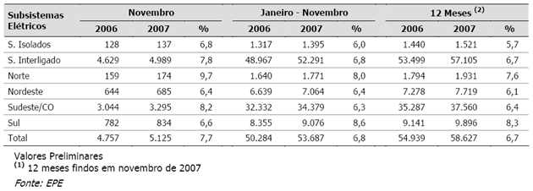

#### CONCLUSÕES ACERCA DA DEMANDA POR ENERGIA ELÉTRICA

Em todos os setores alvos da iEnergy, observa-se um aumento de usuários e de consumo da energia elétrica. O atual panorama da economia brasileira dá indícios que o aumento na demanda por energia elétrica irá perdurar por mais alguns anos.

Em se tratando do nível mundial, o crescimento do consumo de energia é também esperado: O consumo líquido de energia elétrica no mundo vai passar de 14, 781 trilhões de kWh em 2003 para 30, 116 trilhões kWh em 2030, segundo previsões do relatório International Energy Outlook 2006 lançado pela Administração de Informação de Energia (EIA, sigla inglês) dos EUA [3].

Todavia, ao se analisar a oferta por energia elétrica, nota-se que para que esta se eleve, faz-se necessários grandes investimentos em obras de infra-estrutura, como usinas hidrelétrica, termoelétricas, nucleares entre outras.

Uma crise no sistema energético, como a ocorrida em 2002, é sinal que a oferta de energia elétrica não acompanhou a demanda na mesma magnitude. Nesse sentido, a políticas de gestão e eficiência energética têm sido amplamente discutidas, elaboradas e implementadas.

Baseado nesses argumentos, o desenvolvimento de ferramentas que auxiliem no gerenciamento do consumo de energia elétrica, tornam-se muito atrativos. Como produto da *iEnergy* vai de encontro a essas necessidades, sua viabilidade tende a ser concretizada.

A seguir será realizada uma breve análise sobre o mercado brasileiro de gestão e eficiência energética, possibilitando delinear com maior clareza o mercado para o produto da *iEnergy.*

### O MERCADO DA EFICIÊNCIA ENERGÉTICA

A finalidade do produto da *iEnergy* é gerenciar o consumo de energia elétrica. Dessa forma, as Empresas de Serviços de Conservação de Energia, denominadas ESCO’s são clientes potenciais específicos, num primeiro estágio do ciclo do produto. Neste sentido é interessante analisar o mercado de eficiência energética, uma vez que as ESCO’s participam diretamente deste mercado.

#### CONTEXTUALIZAÇÃO HISTÓRICA

Segundo (Poole & Geller, 1997) o mercado para os serviços de eficiência energética no Brasil surgiu no final da década de 70 e início da década de 80, devido principalmente à segunda crise do petróleo e as medidas governamentais subseqüentes. Todavia o mercado pautava mais sobre a substituição dos derivados de petróleo na indústria do que estudos de eficiência energética propriamente dita.

Em 1986 foi criado o Programa Nacional de Conservação de Energia Elétrica – PROCEL. O programa incentivou muitas auditorias de uso de energia e de certa forma impulsionou o mercado, mas objetivou poucos investimentos em medidas de conservação de energia.

No início dos anos 90, surgiram algumas empresas de consultoria em conservação de energia. Em meados de 1995, a queda da inflação e elevação e estabilidade dos preços das tarifas de energia elétrica, ensejaram a reativação de programas de eficiência energética. A consolidação do mercado veio com a crise de 2002, onde se verificou a necessidade real de racionar o consumo e evitar o desperdício de energia elétrica.

Em 1998 foi criada a Associação Brasileira das Empresas de Conservação de Energia – ABESCO, com o objetivo de fomentar e desenvolver o mercado das Empresas de Serviços de Conservação de Energia, denominadas ESCO’s.

Hoje a ABESCO encabeça a chamada Indústria Brasileira de Eficiência Energética e, no ano de 2003, a ABESCO contava com mais de 3000 empresas associadas, divididas em 13 associações, conforme detalhado na Tabela 21.

Tabela 21 – Empresas de eficiência energética

|  |  |
| --- | --- |
| **Associações** | **Nº de Empresas** |
| ABIMAQ-Ass. Bras. da Indústria de Máquinas e Equipamentos; | 1400 |
| ABRACE-Ass. Bras. dos Grandes Cons. Industriais de Energia; | 59 |
| ABRADEE-Ass. Bras. dos Distribuidores de Energia Elétrica | 67 |
| ABESCO –Ass. Bras. das Empresas de Serviços de Conservação de Energia | 72 |
| ABILUX–Ass. Bras. da Indústria de Iluminação | 94 |
| SINDINSTALAÇÃO-Sind. da Indústria de Instalação de SP. | 123 |
| ABINEE-Ass. Bras. da Indústria Elétrica e Eletrônica | 554 |
| ABDIB-Ass. Bras. da Infra-Estrutura de Base | 134 |
| ABEGAS-Ass. Bras. das Empresas de Gás | 32 |
| SINDICEL-Sindicato das Indústrias Condutores Elétricos, Trefilados e Laminados Metálicos não Ferrosos do Estado de SP; | 45 |
| ABCE-Ass. Bras. de Concessionárias de Energia Elétrica; | 77 |
| ABCE-Ass. Bras. de Consultores de Engenharia; | 52 |
| ABRAVA-Ass. Bras. de Refrig., Ar Condic., Ventil. e Aquecimento; | 400 |

#### PROJETOS DE EFICIÊNCIA ENERGÉTICA – PROESCO

Mesmo com um crescimento evidente, a falta de linhas de crédito para financiar projetos de eficiência tem sido o grande entrave na expansão deste mercado. No sentido de reverter esta situação, o Instituto Nacional de Eficiência Energética – INEE, atuou junto ao BNDES para a obtenção de uma linha de crédito, até que em 19/05/06, o BNDES criou o Projeto de Eficiência Energética - PROESCO, a primeira linha de financiamento feita especificamente para ESCO’s.

A linha de crédito conta com mais de R$ 100.000.000,00 e tem como clientes finais as ESCO’s e os usuários finais de energia. Entre os tipos de projetos financiados pelo programa destacam-se lâmpadas; motores elétricos; controladores de velocidade variável; bombas; refrigeradores; sistemas de ar condicionado; fornos e fornalhas; caldeiras e sistemas de vapor; entre outros.

Já os itens financiáveis pelo programa dão um grande respaldo à viabilidade do produto da *iEnergy.* São eles: Estudos e Projetos, Obras e Instalações, Maquinas e Equipamentos, Serviços Técnicos Especializados e Sistemas de Informação, Monitoramento, Controle e Fiscalização, sendo que a *iEnergy* enquadra-se nos diretamente nos dois últimos itens.

#### CONCLUSÕES DO MERCADO DE EFICIÊNCIA ENERGÉTICA

De acordo com esse breve estudo, conclui-se que o mercado de eficiência energética encontra-se organizado e caminhando para a consolidação. As Empresas de Serviços de Conservação de Energia - ESCO’s, que certamente podem ser caracterizadas como os principais clientes da *iEnergy encontram-se* em franca expansão. Atualmente o mercado possui uma grande linha de crédito diretamente com o BNDES, onde se verifica a possibilidade de financiamento para equipamentos e serviços técnicos empregados em projetos de eficiência energética. Dessa maneira conclui-se que o mercado de eficiência energética é promissor para a atuação da *iEnergy.*

### MERCADO ELETRO-ELETRÔNICO

A iEnergy está contextualizada no setor eletroeletrônico, tanto como fabricante de equipamento eletrônico como prestadora de serviços na área. Desta forma a análise do mercado eletro-eletrônico é de grande importância para a viabilidade empreendedora da empresa.

#### DESEMPENHO GERAL DO SETOR

De acordo com a Associação Brasileira da Indústria Elétrica e Eletrônica – ABINEE, o faturamento da indústria eletroeletrônica cresceu 7% no 3º trimestre de 2007 em comparação com igual período de 2006. Como a inflação no período registrado pela Fundação Getúlio Vargas ficou em torno de 2%, tem-se que o crescimento real do setor foi de 9%.

Ainda de acordo com a ABINEE, verificou-se que, no 3º trimestre de 2007, assim como ocorreu no 1º semestre de 2007, o crescimento do faturamento do setor eletroeletrônico decorreu principalmente das vendas para o mercado interno, uma vez que as exportações em Reais ficaram 12,5% abaixo das ocorridas no 3º trimestre/06, somando R$ 4,6 bilhões. Nota-se que a valorização do Real frente ao Dólar, que neste período foi de 12%, constituiu-se num dos principais responsáveis pelo modesto desempenho das exportações.

O faturamento da Indústria Eletroeletrônica no ano de 2007 cresceu 8% em relação a 2006, atingindo R$ 112,4 bilhões. Com exceção de Utilidades Domésticas, cujo faturamento ficou no mesmo nível de 2006, os negócios de todas as demais áreas cresceram no período. A Tabela 22 demonstra esta evolução.

Tabela 22 – Faturamento do Setor Eletro-eletrônico – Fonte: ABINEE

|  |  |  |  |  |
| --- | --- | --- | --- | --- |
| **Faturamento Total por Área   (R$ milhões a preços correntes)** | **2005** | **2006** | **2007\*\*** | **Variação** |
| Automação Industrial | 2.330 | 2.708 | 2.993 | 11% |
| Componentes Elétricos e Eletrônicos | 8.653 | 9.409 | 9.834 | 5% |
| Equipamentos Industriais | 11.814 | 13.322 | 15.466 | 16% |
| GTD * | 6.557 | 9.169 | 10.776 | 18% |
| Informática | 24.437 | 29.418 | 31.633 | 8% |
| Material Elétrico de Instalação | 6.392 | 6.755 | 7.646 | 13% |
| Telecomunicações | 16.451 | 16.742 | 17.497 | 5% |
| Utilidades Domésticas Eletroeletrônicas | 16.180 | 16.560 | 16.564 | 0% |
| **Total** | **92.814** | **104.083** | **112.410** | **8%** |

** Projeção- Fonte: ABINEE

O maior responsável pelo aumento do faturamento do setor foi a expansão do mercado interno. Esta expansão é devida ao aumento de renda, aumento no nível de emprego, das condições favoráveis de crédito, e também da redução das taxas de juros.

Além disso, a Indústria Eletroeletrônica sentiu os efeitos positivos do PAC - Programa de Aceleração do Crescimento -, com os investimentos na construção civil e saneamento, na infra-estrutura de energia elétrica e nas ações para a disseminação da tecnologia da informação.

Desta forma, conclui-se que o volume de negócios em 2007 foi significativamente elevado, porém com preços comprimidos em virtude do acirramento da concorrência internacional oriunda do aumento das importações.

#### IMPORTAÇÕES NO SETOR ELETRO-ELETRÔNICO

Segundo a ABINEE, o impacto do aumento da concorrência com produtos importados deve-se crescimento de 20% das importações de produtos do setor, que passou de US$ 19,7 bilhões, em 2006, para US$ 23,7 bilhões no ano de 2007. Conforme se verifica na Figura 41, os últimos dados acerca do volume de importações pautavam sobre uma projeção para o final do ano de 2007. Neste sentido, embora haja um aumento no volume importado, o comportamento das importações em 2007 foi similar aos dois anos anteriores.

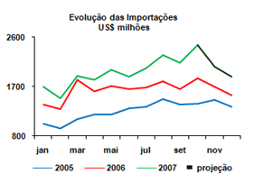

Figura 41 – Evolução das Importações (Fonte: ABINEE)

A estratificação das importações por sub-setores da indústria eletroeletrônica aponta o sub-setor de telecomunicações como o que apresenta a maior elevação no nível de importações, seguido dos produtos de informática e de automação industrial. Essa evolução, conforme mostrada na Tabela 23, não é causa unicamente da conjuntura econômica e cambial do Brasil, mas também indica um déficit tecnológico da indústria nacional, já que a mesma não tem capacidade de suprir a demanda interna, ensejando importações.

Tabela 23 – Importação Sub-Setorial (Fonte: ABINEE)

|  |  |  |  |  |
| --- | --- | --- | --- | --- |
| **Importações de Produtos do Setor  (US$ milhões)** | **2005** | **2006** | **2007\*** | **Variação** |
| Automação Industrial | 829 | 1.326 | 1.716 | 29% |
| Componentes Elétricos e Eletrônicos | 9.617 | 11.910 | 13.622 | 14% |
| Equipamentos Industriais | 950 | 1.519 | 1.826 | 20% |
| GTD | 223 | 310 | 389 | 25% |
| Informática | 1.018 | 1.400 | 1.826 | 30% |
| Material Elétrico de Instalação | 570 | 652 | 745 | 14% |
| Telecomunicações | 1.094 | 1.235 | 1.920 | 56% |
| Utilidades Domésticas Eletroeletrônicas | 835 | 1.355 | 1.615 | 19% |
| **Total** | **15.135** | **19.705** | **23.660** | **20%** |

* Projeção

Neste sentido, todo o esforço de desenvolvimento de tecnologia local, representa um investimento no desenvolvimento sustentável, pois elimina a dependência brasileira da tecnologia exterior e possibilita o avanço da indústria nacional.

#### EXPORTAÇÕES NO SETOR ELETRO-ELETRÔNICO

Ainda segundo a ABINEE, as exportações perderam espaço nos negócios do setor. Os valores em dólares ficaram estáveis em 2007 na comparação com 2006, o que, em Reais, representa redução de 11%. Apesar disso, ocorreram aumentos nas exportações de equipamentos para Automação Industrial, Componentes (componentes para equipamentos industriais, compressores e eletrônica embarcada), e da área de GTD, especialmente de transformadores. Todas as demais áreas, se considerados os valores convertidos para Reais, apontaram queda, com destaque para Informática e Telecomunicações. A Figura 42 ilustra a evolução das exportações para os anos de 2005, 2006 e 2007.

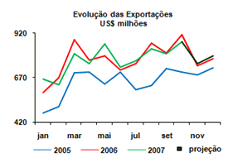

Figura 42 – Evolução das Exportações (Fonte: ABINEE)

A queda nas exportações deve-se principalmente pela valorização do Real frente ao Dólar. No entanto em alguns sub-setores, registra-se um aumento considerado de produtos no ano de 2007 em relação aos dois anos anteriores (projeção). Como parte das matérias primas para a indústria eletro-eletrônico é de origem importada, a valorização do Real barateia os custos de produção. Desta forma, se por um lado as exportações reduziram-se, por outro lado os custos de produção também ficaram menores, aumentando assim a competitividade das empresas, especialmente aquelas que atuam mais no mercado interno e que utilizam componentes importados.

Os dados da Tabela 24 revelam que o setor de geração, transmissão e distribuição de energia elétrica, juntamente com o setor de automação industrial, apresentaram sensível alta nas exportações na projeção para o ano de 2007 em relação ao biênio anterior.

Tabela 24 – Exportação Sub-Setorial (Fonte: ABINEE)

|  |  |  |  |  |
| --- | --- | --- | --- | --- |
| **Exportações de Produtos do Setor  (US$ milhões)** | **2005** | **2006** | **2007 \*** | **Variação** |
| Automação Industrial | 144 | 239 | 279 | 17% |
| Componentes Elétricos e Eletrônicos | 2.286 | 2.708 | 3.153 | 16% |
| Equipamentos Industriais | 640 | 918 | 997 | 9% |
| Geração Transmissão Distribuição | 335 | 516 | 628 | 22% |
| Informática | 387 | 411 | 335 | -18% |
| Material Elétrico de Instalação | 229 | 308 | 292 | -5% |
| Telecomunicações | 2.832 | 3.115 | 2.461 | -21% |
| Utilidades Domésticas Eletroeletrônicas | 914 | 1.035 | 1.083 | 5% |
| **Total** | **7.767** | **9.249** | **9.229** | **0%** |

* Projeção

#### ASPECTOS SETORIAIS E CONCLUSÕES SOBRE O MERCADO

O reflexo da expansão dos investimentos no Brasil, tanto em infra-estrutura como em bens de capital, está expresso nos faturamentos dos segmentos de Equipamentos Industriais, Automação Industrial e Geração, Transmissão e Distribuição de Energia Elétrica, que cresceram respectivamente, 16%, 11% e 18%.

Segundo a ABINEE, para o ano de 2008, faturamento da indústria eletroeletrônica deverá atingir R$ 123 bilhões, registrando 9% de crescimento em relação ao ano de 2007. Conforme mostrado na Tabela 25, os sub-setores que apresentação maior crescimento no faturamento serão o de automação industrial, seguido pelo de material elétrico e informática.

Tabela 25 – Projeção para 2008 (Fonte: ABINEE)

|  |  |  |  |
| --- | --- | --- | --- |
| **Projeções para Faturamento Total por Área   (R$ milhões a preços correntes)** | **2007** | **2008** | **Variação** |
| Automação Industrial | 2.993 | 3.406 | 14% |
| Componentes Elétricos e Eletrônicos | 9.834 | 9.853 | 0% |
| Equipamentos Industriais | 15.466 | 16.982 | 10% |
| GTD | 10.776 | 11.638 | 8% |
| Informática | 31.633 | 35.429 | 12% |
| Material Elétrico de Instalação | 7.646 | 8.640 | 13% |
| Telecomunicações | 17.497 | 18.897 | 8% |
| Utilidades Domésticas Eletroeletrônicas | 16.564 | 18.179 | 10% |
| **Total** | **112.410** | **123.024** | **9%** |

Desta forma, conclui-se a análise do mercado eletro-eletrônico como sendo favorável a viabilidade do eMonitoring (MICE), pois o produto se enquadra nos sub-setores que tendem a crescer consideravelmente para o ano de 2008.

### CONCLUSÃO DA ANÁLISE DE MERCADO

Baseado nas análises distintas dos três mercados de atuação do eMonitoring (MICE), a saber; Energia Elétrica, Eficiência Energética e Eletro-Eletrônico, conclui-se que todos eles apresentam excelente perspectivas para os próximos anos, contribuindo para o sucesso mercadológico do produto.

O crescimento contínuo da demanda por energia elétrica enseja que se evite o desperdício ao máximo, dispondo-se para isso de políticas fomentadas para que se alcance a eficiência energética. Neste contexto o eMonitoring é uma solução factível para o eficaz gerenciamento do consumo energético, pois se utiliza dos canais de financiamento do PROESCO e contribui diretamente para os esforços de eficiência energética, tanto no âmbito residencial, quanto no âmbito comercial e industrial.

Por fim, a análise do mercado eletro-eletrônico reforça as perspectivas de viabilidade do produto, pois a indústria apresenta um cenário favorável para os próximos anos, possibilitando uma boa inserção de novas tecnologias no mercado.

# **CONCORRENTES**

Considerando-se que o conhecimento dos concorrentes é um fator de extrema importância na disputa pelo mercado e em seu planejamento estratégico, serão apresentados a seguir os principais concorrentes e potenciais concorrentes da *iEnergy*.

Atualmente foram encontradas duas empresas da área eletrônica que fornecem equipamentos para monitoramento de energia. Estas são:

* P3 International Corporation
* Energy Optimizers Ltda.

P3 International Corporation

Fundada em 1987, P3 International é uma empresa privada fabricante de soluções/produtos orientadas ao consumidor. O seu principal produto é o Kill a Watt, que é capaz de monitorar de forma individual cada equipamento.

Energy Optimizers Ltda.

A Energy Optimizers Ltda. elabora produtos inovadores na área de economia de energia. Os produtos da empresa estão voltados a mercados emergentes nessa área. O principal produto que concorre com a iEnergy é o Plogg.

# **CLIENTES**

Como cliente em potencial, temos a empresa WEG, que atua no ramo de geração e distribuição de energia elétrica, assim como produção e venda de soluções de motores diversos. A empresa já desenvolve dispositivos para a otimização do uso de energia elétrica com possibilidade de implementação em fábricas tanto da WEG como também entre seus clientes. Estuda-se ainda a possibilidade de adaptar o produto para o funcionamento em outros nichos mercadológicos como casas e comércios, mas isto ocorrerá após o produto proposto por este projeto estar em funcionamento.

# **DISTRIBUIÇÃO**

Para fazer a distribuição dos produtos, a empresa utilizará o sistema de vendas diretas, uma vez que cada cliente que se deseja atingir possui diferentes necessidades que devem ser administradas pela iEnergy. Desta forma, será necessário investir em treinamento de equipes de vendas, bem como em espaços para alocar esta equipe.

Esta decisão também permite que a empresa desenvolva um departamento de pós-vendas altamente especializado e ágil, administrado também pela empresa e que possibilita a identificação rápida de eventuais problemas de fabricação e de novas necessidades dos consumidores através do acompanhamento contínuo.

# **PROMOÇÃO**

A empresa adotará uma estratégia de promover o produto por meio da apresentação do mesmo em locais onde possam circular potenciais compradores e que mencionaremos a seguir.

Futuramente, disponibilizaremos os novos equipamentos em ambientes que possam ser chamarizes para os clientes conhecerem e ter interesse pelos produtos, como feiras relacionadas ao mercado eletrônico, congressos e feiras no Brasil e em países vizinhos, bem como outros locais freqüentados pelo possível público alvo. Montaremos quiosques de demonstração e clinicas com os clientes para observar a aceitação e as novas necessidades apresentadas.

# **ESTRATÉGIA DE COMUNICAÇÃO**

A empresa utilizará como comunicação alguns canais específicos. Tem-se atualmente um site de apresentação inicial da empresa e de seu produto principal difundindo a imagem do produto através dos visitantes. Através destes canais, pretendemos demonstrar como os produtos podem ser encontrados e que tipos de necessidades atendem.

Através do PROEM temos a oportunidade de expor no ambiente universitário a imagem do produto, assim como também temos a oportunidade de participar de Feiras que são ocasionalmente promovidas pela universidade.

Também será enviado o portfólio de produtos da empresa através de catálogos elaborados especialmente para potenciais compradores e formadores de opinião.

A intenção é informar inicialmente os possíveis consumidores da chegada do novo produto, estabelecer a marca no mercado e também mantê-los informados sobre novos lançamentos ao longo do tempo.

# **PREVISÃO DE VENDAS**

A iEnergy pretende iniciar com 80 unidades do eMonitoring ao mês, tendo em vista suas limitações de produção ao ser incubada no ambiente de seu primeiro cliente. Gradativamente, através da estratégia de penetração, a empresa fará prospecção de novos clientes no mercado brasileiro, chegando a aproximadamente 2400 unidades vendidas no ano de 2012.

Quando a empresa possuir saúde financeira sustentável para atrair clientes também no mercado externo e possuir estrutura de trabalho independente, pretende-se atingir a marca de aproximadamente 400 unidades mensais, totalizando 4800 unidades ao ano.

# **PLANO OPERACIONAL**

## RECURSOS HUMANOS

Todos os colaboradores da iEnergy devem possuir as competências essenciais para executar as atividades que afetam a qualidade dos serviços ofertados pela empresa. Para assegurar o seu aprimoramento contínuo, a empresa adotará uma política de desenvolvimento organizacional que se fundamenta na competência e conscientização de seus colaboradores, à medida que forem contratados.

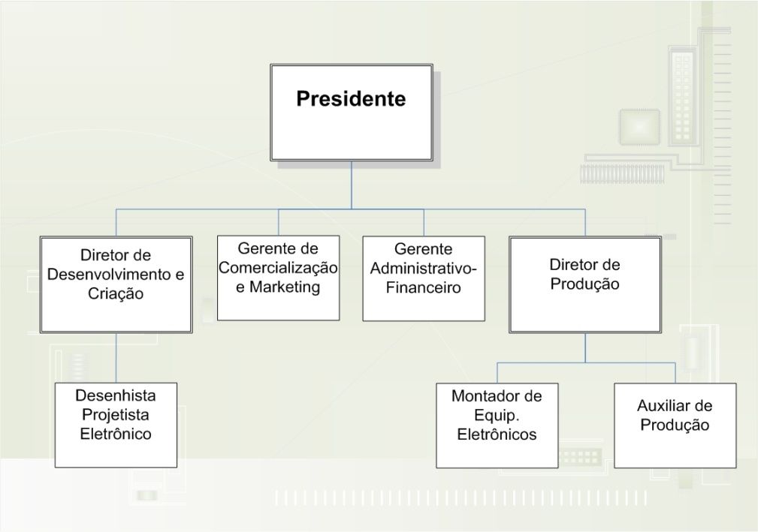

Figura 43 – Hierarquia da empresa

A iEnergy. inicialmente terá uma estrutura funcional com apenas um nível hierárquico, composto de seus três membros fundadores. A partir do momento em que se encerrar o incubamento tecnológico oferecido pelo cliente, a iEnergy ampliará sua estrutura de forma sustentável, conforme organograma acima. Esta estrutura com poucas camadas permite um nível de integração otimizado e uma ótima velocidade de resposta para as tomadas de decisão.

As pessoas chaves necessárias ao bom funcionamento da empresa no futuro estão listadas na matriz de responsabilidades que segue abaixo. Ela demonstra de maneira resumida o cargo atribuído a cada funcionário, bem como suas responsabilidades

|  |  |  |
| --- | --- | --- |
| **Nome** | **Cargo** | **Responsabilidades** |
| TBD | Diretor de Produção | Planeja e administra a produção; atua na definição do planejamento estratégico; participa na definição de políticas de RH; gerencia logística; assegura ações de gestão ambiental; gerencia ações de qualidade; provêm condições de higiene e segurança do trabalho; comunica-se oralmente e por escrito. |
| TBD | Diretor de Desenvolvimento e Criação | Participa do planejamento estratégico; traça diretrizes científicas e tecnológicas; estabelece políticas de gestão de Pesquisa e Desenvolvimento; promove a inovação tecnológica e científica e coordena a política de comunicação e divulgação na área de Pesquisa e Desenvolvimento; para dar suporte à organização no cumprimento de sua missão. Dissemina resultados e atividades; monitora a proteção da propriedade intelectual da empresa. |
| TBD | Gerente Administrativo Financeiro | Exerce a gerência dos serviços administrativos, das operações financeiras e dos riscos empresariais, cuidando da administração dos recursos humanos, materiais e de serviços de sua área de competência. Planeja, dirige e controlam os recursos e as atividades da organização, com o objetivo de minimizar o impacto financeiro da materialização dos riscos. |
| TBD | Gerente Comercial e Marketing | Elabora planos estratégicos das áreas de comercialização, marketing e comunicação para a empresa; implementa atividades e coordena sua execução; assessora a diretoria e setores da empresa; gerencia e administra recursos materiais e financeiros pertinentes à sua atividade. |
| TBD | Desenhista Projetista Eletrônico  /Desenvolvedor | Participa da elaboração de anteprojetos elétricos e eletrônicos; desenvolve projetos de produtos e de instalações; participa de implantações de projetos; acompanha ensaios do produto final; controla documentações de projetos. Desenvolve fornecedores; utiliza recursos de informática; garante a qualidade de produtos e serviços; trabalha segundo normas e procedimentos técnicos, de qualidade e de segurança no trabalho. |
| TBD | Montador de Equipamentos Eletrônicos | Monta, testa e inspecionam placas, aparelhos e, ou equipamentos eletroeletrônicos; preenche relatórios e fichas dos equipamentos; organiza e mantém o local de trabalho em condições de uso; abastece o posto de trabalho de componentes, peças e materiais. |
| TBD | Auxiliar de Produção | Prepara materiais para alimentação de linhas de produção; organiza a área de serviço; abastece linhas de produção; alimenta máquinas e separa materiais para reaproveitamento. |

A política de desenvolvimento organizacional estabelecerá a seguinte sistemática de capacitação que envolve atividades de treinamento formal ou treinamento monitorado no local de trabalho, conforme a necessidade:

1. Definição das competências: anualmente serão reavaliadas as competências necessárias para o pessoal que executa trabalhos que afetam a qualidade dos serviços ofertados. As necessidades de competências serão identificadas e, de acordo com a estratégia da empresa, estabelecerão o Plano Anual de Capacitação;
2. Capacitação: a capacitação dos colaboradores poderá ser obtida através das seguintes modalidades, conforme apropriado:
3. Treinamento externo: aonde o colaborador realiza treinamento em organizações especializadas em prover serviços de treinamento e capacitação que normalmente reforça ou complementa as competências e habilidades necessárias para o exercício de sua função na companhia;
4. Treinamento interno: realizado nas instalações da empresa, ou em local por ela designado. Normalmente são processos de aprendizagem que envolve vários colaboradores da empresa;
5. Treinamento no local de trabalho: executado durante o trabalho, este treinamento sempre é realizado através de um monitor designado pela Diretoria. Normalmente utilizado para desenvolver habilidade e capacidade de executar corretamente as atividades e tarefas de responsabilidade do treinando.
6. Avaliação: todo treinamento deverá ser avaliado quanto à sua eficácia em atender aos objetivos de aprendizagem e capacitação pretendidos. Será responsabilidade dos Gestores dos processos que impactam na qualidade avaliarem a eficácia dos treinamentos.
7. Registros: Os registros referentes ao planejamento, treinamento e avaliação da eficácia serão mantidos conforme diretrizes internas.

## DESCRIÇÃO DA UNIDADE FÍSICA

A iEnergy assegurará aos seus colaboradores um ambiente de trabalho seguro e adequado com base na crença de que ele influencia positivamente na motivação, satisfação e desempenho das pessoas.

No desenvolvimento de um ambiente de trabalho adequado a companhia busca harmonizar os fatores humanos e físicos adotando as seguintes recomendações:

* Métodos criativos de trabalhos e oportunidades para aumentar o envolvimento e identificar o potencial das pessoas na organização;
* Interação social;
* Condições de trabalho adequadas (ergonomia, limpeza, higiene e organização do espaço de trabalho).

Para tanto, a empresa será instalada numa área composta por uma sala num prédio, no qual fica tanto as instalações produtivas quanto o setor administrativo. O setor administrativo possui ligação direta com a linha de produção.

# **FACILIDADES DISPONÍVEIS**

* O Hotel Tecnológico, na UTFPR, onde a empresa se localiza inicialmente tem à sua disposição água fornecida por meio de rede pública.
* A empresa tem ao seu dispor 1 linha telefônica fornecida pelo Hotel Tecnológico.
* Há opção de internet por meio de ADSL por meio das linhas telefônicas, assim como, internet wireless.
* Em relação às refeições, existem restaurantes próximos à empresa que podem suprir as necessidades dos funcionários.
* Existem estacionamentos conveniados em localidades próximas das instalações da iEnergy, que servirão aos visitantes (como clientes e fornecedores) e aos funcionários.
* A rede de iluminação pública que alimenta o Hotel Tecnológico supre perfeitamente as necessidades da empresa.

# **FORNECEDORES**

## TEXAS INSTRUMENTS

A Texas Instruments (ou simplesmente TI) é uma empresa dos Estados Unidos atuante na área de semicondutores, especialmente no mercado de DSPs, microcontroladores e conversores (ADCs e DACs). A TI está sediada em Dallas, no estado do Texas.

A Texas Instruments é líder mundial em processamento de sinal digital e em tecnologias analógicas que são os motores dos semicondutores orientados à era da Internet. A TI, segundo ela própria, visiona um mundo onde cada chamada telefônica, cada acesso à Internet, cada fotografia, cada música que se ouça, serão tocadas pelo poder dos DSP's e tecnologias analógicas da Texas Instruments.

## NATIONAL INSTRUMENTS

National Instruments, ou NI (NASDAQ: NATI), é uma companhia americana com mais de 4000 empregados e operações diretas em 41 países fundada em 1976 por Dr. James Truchard, Bill Nowlin e Jeff Kodosky. Matriz fica em Austin, Texas, é uma produtora de equipamento de teste automatizado e software de instrumentação virtual. Seus softwares incluem LabVIEW, um ambiente de desenvolvimento gráfico, e LabWindows/CVI, ferramentas/programas em linguagem C. Seus produtos de software incluem partes e módulos para VXI, VMEbus, e PXI, assim como também para interfaces GPIB, I²C, e outros padrões comuns a automação industrial. Aplicações comuns: aquisição de dados, controle de instrumentos e visão artificial.

## ANALOG DEVICES

A Analog Devices é uma empresa multinacional americana de semicondutores especializada em tecnologia de conversão de dados e condicionamento de sinais. Os seus produtos são utilizados em uma larga escala de tipos de equipamentos eletrônicos, incluindo equipamento industrial e médico, infra-estrutura de comunicações sem fio, aplicações automotivas, e aparelhos eletrônicos para ambiente domésticos. A matriz da Analog Devices está situada em Norwood, Massachusetts, com design e facilidades de produção em todo o mundo.

# **SISTEMAS DE GESTÃO**

A iEnergy adotará no futuro o sistema de gestão proposto pela MCM PROWAY.

O MCM PROWAY é uma solução ERP que abrange todos os processos administrativos, de manufatura e de relacionamento de uma empresa. Orientado para os mais diferentes setores do mercado, está preparado para atender necessidades específicas, permitindo o controle completo da situação econômica, financeira e produtiva, dinamizando as decisões e otimizando resultados.

Abaixo, temos todos os módulos disponíveis para utilização no Sistema de Gestão ERP fornecido pela MCM:

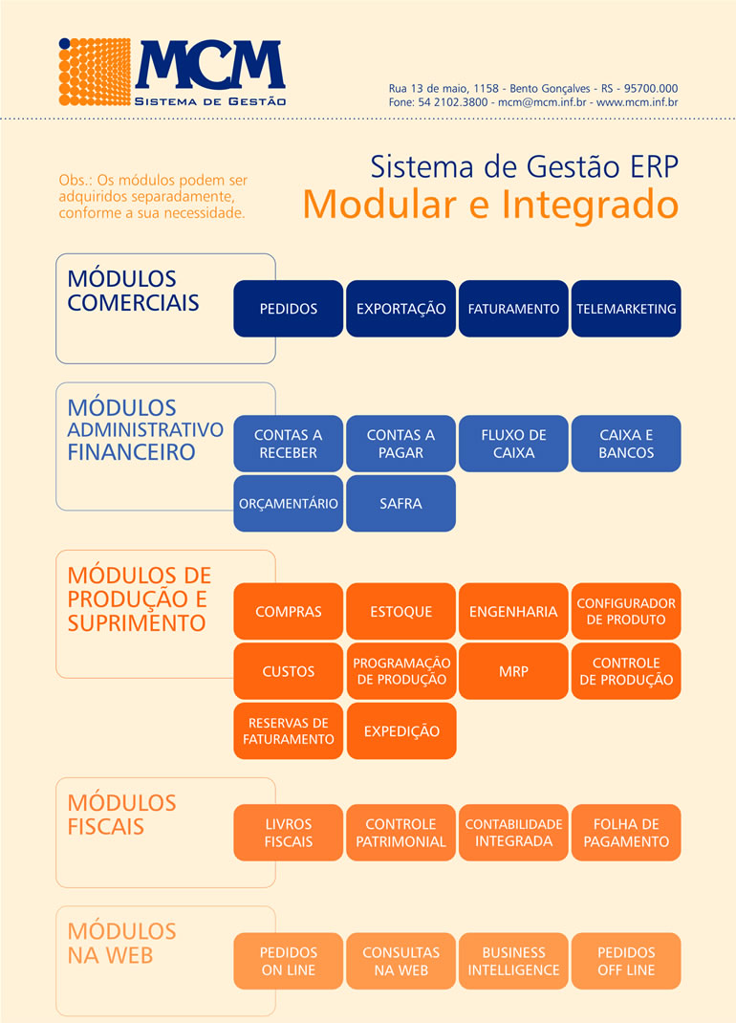

Figura 44 – Sistema de Gestão ERP

Para a fase de maturação do produto, a iEnergy utilizará os seguintes módulos:

* Comerciais: Pedidos e Faturamento;
* Administrativo/Financeiro: Contas a Receber, Contas a Pagar, Fluxo de Caixa e Orçamentário;
* Produção e Suprimento: Compras, Estoque, Configurador de Produto, Custos, Programação de Produção, MRP, Controle de Produção e Expedição;
* Fiscais: Livros Fiscais, Controle Patrimonial, Contabilidade Integrada, Folha de Pagamento;
* Módulos na Web: Pedidos Online,Consultas WEB, Business Intelligence.

Após a aquisição dos módulos desejados, serão feitas visitas técnicas seqüenciais para suporte, adaptação às necessidades específicas da empresa e treinamento dos usuários.

# **ELEMENTOS FINAIS**

Serviços Pós-Venda

O módulo web Business Intelligence fornecido pela MCM, quando utilizado, será apresentado ao cliente no momento da entrega do produto. Cada cliente possui uma chave personalizada que permite o acesso via internet ao espaço pós-vendas virtual. Neste espaço, o cliente poderá conhecer os próximos lançamentos da iEnergy, bem como enviar sugestões, reclamações e dúvidas aos responsáveis.

Este módulo permite ainda a discussão entre clientes sob a forma de fórum, o que garante o reforço da marca entre os clientes satisfeitos.

# **PLANO FINANCEIRO**

A partir de uma pesquisa de preços, foram levantados os valores dos custos do empreendimento. A Tabela 26 mostra o investimento inicial previsto para o início do projeto, sem contar com a infra-estrutura física, ou seja, partindo do princípio que já haja um local de trabalho. A Tabela 27 mostra a divisão do capital investido, sendo que, uma parte virá de capital próprio e outra de financiamento. A previsão de vendas e receitas é mostrada na Tabela 28 – esta previsão está limitada até o terceiro ano de produção – assim como as Tabela 30,31 e 32 apresenta os custos variáveis referentes ao primeiro, segundo e terceiro ano respectivamente. As despesas mensais e anuais são mostradas na Tabela 33. O capital de giro, o fluxo de caixa e o fluxo de caixa acumulado são mostrados na tabela 38, tabela 39 e tabela 40, respectivamente. Por fim, a análise de investimento final é mostrada na tabela 41.

Tabela 26 – Investimento inicial

|  |  |  |  |
| --- | --- | --- | --- |
| **INVESTIMENTO INICIAL** | | | |
| **DESCRIÇÃO** | **Quantidade** | **Valor unitário (R$)** | **Subtotal (R$)** |
| Maquinas e Equipamentos  (SCOPE+PCI-MANUFACTRUING+FONTES) | 1 | 15.000,00 | 15.000,00 |
| SOFTWARES DE DESENVOLVIMENTO | 2 | 3.000,00 | 6.000,00 |
| Ferramenta p/ produção placa de circuito impresso | 1 | 150,00 | 150,00 |
| Aparelhos de Laboratório (Multímetro+Ferramentas) | 4 | 100,00 | 400,00 |
| **Subtotal 1** | | | **R$21.550,00** |
| Computador + Mesa | 2 | 2.500,00 | 5.000,00 |
| Mesa de Reunião | 1 | 500,00 | 500,00 |
| Cadeira | 6 | 100,00 | 600,00 |
| **Subtotal 2** | | | **R$6.100,00** |
| **TOTAL DO INVESTIMENTO INICIAL** | | | **R$27.650,00** |

Tabela 27 – Divisão do Capital Investido

|  |  |
| --- | --- |
| **DIVISÃO DO CAPITAL INVESTIDO** | |
| **Capital Próprio (20%)** | R$49,551.53 |
| **Financiamento (80%)** | R$198,206.12 |
| **Total** | **R$247,757.65** |

Tabela 28 – Previsão de vendas e receitas dos três primeiros anos

|  |  |  |  |  |  |
| --- | --- | --- | --- | --- | --- |
| PREVISÃO DE VENDAS E RECEITAS - ANO 1 (100%) | | | | | |
| Modelo | Preço médio (R$) | Quantidade Mensal | Quantidade Anual | Receita Mensal (R$) | Receita Anual (R$) |
| eMonitoring (DEVICE) | 500 | 80 | 960 | 40000 | 480000 |
|  | TOTAL | 80 | 960 | 40000 | 480000 |
| PREVISÃO DE VENDAS E RECEITAS - ANO 2 (100%) | | | | | |
| Modelo | Preço médio (R$) | Quantidade Mensal | Quantidade Anual | Receita Mensal (R$) | Receita Anual (R$) |
| eMonitoring (DEVICE) | 550 | 120 | 1440 | 66000 | 792000 |
|  | TOTAL | 120 | 1440 | 66000 | 792000 |
| PREVISÃO DE VENDAS E RECEITAS - ANO 3 (100%) | | | | | |
| Modelo | Preço médio (R$) | Quantidade Mensal | Quantidade Anual | Receita Mensal (R$) | Receita Anual (R$) |
| eMonitoring (DEVICE) | 620 | 200 | 2400 | 124000 | 1488000 |
|  | TOTAL | 200 | 2400 | 124000 | 1488000 |

Tabela 29 – Custos dos componentes para uma unidade (eMonitoring) Funcional.

|  |  |  |  |
| --- | --- | --- | --- |
| **CUSTO DOS COMPONENTES PARA UMA UNIDADE (eMONITORING) FUNCIONAL** | | | |
| **iEnergy Box** | **Valor Unitário (R$)** | **Quantidade** | **Subtotal (R$)** |
| Microcontrolador - MSP430FE2274 | R$16.35 | 1 | R$16.35 |
| Módulo Zigbee - Xbee | R$55.89 | 1 | R$10.89 |
| **iEnergy PickUp** | **Valor unitário (R$)** | **Quantidade** | **Subtotal (R$)** |
| Conversor Serial/USB TUSB3410IRHB | R$8.25 | 1 | R$8.25 |
| Microcontrolador - MSP430FE2274 | R$8.25 | 1 | R$8.25 |
| Módulo Zigbee - Xbee | R$55.89 | 1 | R$100.89 |
| **Itens Comuns** | **Valor unitário (R$)** | **Quantidade** | **Subtotal (R$)** |
| Outros Componentes | R$21.45 | 1 | R$21.45 |
| Placa de Circuito Impresso | R$15.00 | 2 | R$30.00 |
| Revestimento plástico para o produto | R$20.00 | 1 | R$20.00 |
| Embalagem Papelão | R$2.50 | 1 | R$2.50 |
| Impostos | R$54.45 | 1 | R$54.45 |
| **TOTAL** | | **10** | **R$273.03** |

Tabela 30 – Custos variáveis no primeiro ano

|  |  |  |  |
| --- | --- | --- | --- |
| **CUSTOS VARIÁVEIS (ANO 1)** | | | |
| **Matéria -Prima para construção dos módulos** | **Valor unitário (R$)** | **Quantidade** | **Subtotal (R$)** |
| Todos componentes para uma unidade funcional (eMonitoring) | 273,03 | 960 | 262.108,80 |
| **Subtotal 1** | | **960** | **R$262.108,80** |
| **Equipamento de Proteção Individual** | **Valor unitário (R$)** | **Quantidade** | **Subtotal (R$)** |
|  |  |  |  |
| Ferramentas de aterramento para as mesas | 200,00 | 1 | 200,00 |
|  |  |  |  |
|  |  |  |  |
| Luvas de raspa (par) | 11,50 | 11 | 126,50 |
| **Subtotal 2** | | **12** | **R$326,50** |
| **TOTAL** | | **-** | **R$262.435,30** |

Tabela 31 – Custos variáveis no segundo ano

|  |  |  |  |
| --- | --- | --- | --- |
| **CUSTOS VARIÁVEIS (ANO 2)** | | | |
| **Matéria -Prima para construção dos módulos** | **Valor unitário (R$)** | **Quantidade** | **Subtotal (R$)** |
| Todos componentes para uma unidade funcional (eMonitoring) | 273,03 | 1.440 | 393.163,20 |
| **Subtotal 1** | | **1.440** | **R$393.163,20** |
| **Equipamento de Proteção Individual** | **Valor unitário (R$)** | **Quantidade** | **Subtotal (R$)** |
| Reposição | 20% do Ano 1 | - | 65,30 |
| **Subtotal 2** | | **-** | **R$65,30** |
| **TOTAL** | | **-** | **R$393.228,50** |

Tabela 32 – Custos variáveis no terceiro ano

|  |  |  |  |
| --- | --- | --- | --- |
| **CUSTOS VARIÁVEIS (ANO 3)** | | | |
| **Matéria -Prima para construção dos módulos** | **Valor unitário (R$)** | **Quantidade** | **Subtotal (R$)** |
| Todos componentes para uma unidade funcional (eMonitoring) | 273,03 | 2.400 | 655.272,00 |
| **Subtotal 1** | | **2.400** | **R$655.272,00** |
| **Equipamento de Proteção Individual** | **Valor unitário (R$)** | **Quantidade** | **Subtotal (R$)** |
| Reposição | 20% do Ano 1 | - | 65,30 |
| **Subtotal 2** | | **-** | **R$65,30** |
| **TOTAL** | | **-** | **R$655.337,30** |

Tabela 33 – Despesas

|  |  |  |
| --- | --- | --- |
| **DESPESAS** | | |
| **Descrição** | **Subtotal Mensal (R$)** | **Subtotal Anual (R$)** |
| Água + Telefone + Energia | 2.155,00 | 25.860,00 |
| Despesas de Marketing | 1.200,00 | 14.400,00 |
| **TOTAL** | **R$3.355,00** | **R$40.260,00** |

Tabela 34 – Despesas

|  |  |  |  |  |  |
| --- | --- | --- | --- | --- | --- |
| **MÃO-DE-OBRA** | | | | | |
| **Função** | **Quantidade** | **Salário Mensal (R$)** | **Encargos (120%) (R$)** | **Total Mensal**  **(Sal. + Enc.) (R$)** | **Total Anual**  **(Sal. + Enc.) (R$)** |
| Engenheiro | 1 | 2.200,00 | 2.640,00 | 4.840,00 | 58.080,00 |
| Secretária | 0 | 700,00 | 840,00 | - | - |
| Auxiliar Administrativo | 1 | 500,00 | 600,00 | 1.100,00 | 13.200,00 |
| Tecnólogo em Mecânica | 1 | 800,00 | 960,00 | 1.760,00 | 21.120,00 |
| Operador | 0 | 500,00 | 600,00 | - | - |
| Comprador/Organizador/Estoque | 1 | 500,00 | 600,00 | 1.100,00 | 13.200,00 |
| Faxineira | 0 | 350,00 | 420,00 | - | - |
| Orçamentista | 1 | 300,00 | 360,00 | 660,00 | 7.920,00 |
|  |  |  | **TOTAL** | **R$9.460,00** | **R$113.520,00** |

Tabela 35 – Aluguel

|  |  |  |  |
| --- | --- | --- | --- |
| **ALUGUEL (R$)** | | | |
| **Descrição** | **Ano 1** | **Ano 2** | **Ano 3** |
| Aluguel | 24.000,00 | 24.000,00 | 24.000,00 |
| **TOTAL** | **24.000,00** | **24.000,00** | **24.000,00** |

Tabela 36 – Depreciação

|  |  |  |  |
| --- | --- | --- | --- |
| **DEPRECIAÇÃO** | | | |
| **Descrição** | **Vida útil (anos)** | **Taxa anual de depreciação** | **Subtotal (R$)** |
| Maquinas e Equipamentos | 10 | 10% | 1.500,00 |
| Software | 10 | 0% | - |
| Modelo p/ placa de circuito impresso | 10 | 10% | 15,00 |
| Aparelhos de Laboratório | 10 | 10% | 40,00 |
| Computador + Mesa | 10 | 10% | 500,00 |
| Mesa de Reunião | 10 | 10% | 50,00 |
| Cadeira | 10 | 10% | 60,00 |
| **TOTAL** | | | **R$2.165,00** |

Tabela 37 – Manutenção&Conservação

|  |  |  |  |
| --- | --- | --- | --- |
| **MANUTENÇÃO & CONSERVAÇÃO (R$)** | | | |
| **Descrição** | **Ano 1** | **Ano 2** | **Ano 3** |
| Manutenção & Conservação | 276,50 | 553,00 | 829,50 |
| **TOTAL** | **276,50** | **553,00** | **829,50** |

Tabela 38 – Capital de giro

|  |  |
| --- | --- |
| **CAPITAL DE GIRO** | |
| **Descrição** | **Subtotal* (R$)** |
| Salários e Encargos | 56.760,00 |
| Custos | 131.217,65 |
| Aluguel | 12.000,00 |
| Despesas | 20.130,00 |
| **TOTAL** | **R$ 220.107,65** |
|  |  |
| *Valores referentes a 6 meses do Ano 1. | |

Tabela 39 – Fluxo de caixa

|  |  |  |  |  |
| --- | --- | --- | --- | --- |
| **FLUXO DE CAIXA (R$)** | | | | |
| **Descrição** | **Ano 0** | **Ano 1** | **Ano 2** | **Ano 3** |
| Investimento inicial | (27.650,00) |  |  |  |
| Capital de Giro | (220.107,65) |  |  |  |
| **Total de entradas** |  | **480.000,00** | **792.000,00** | **1.488.000,00** |
| (+) Receitas |  | 480.000,00 | 792.000,00 | 1.488.000,00 |
| **Total de saídas** |  | **-525.357,62** | **-656.427,32** | **-918.812,62** |
| (-) Financiamento |  | -62.700,82 | -62.700,82 | -62.700,82 |
| (-) Aluguel |  | -24.000,00 | -24.000,00 | -24.000,00 |
| (-) Custos Variáveis |  | (262.435,30) | (393.228,50) | (655.337,30) |
| (-) Despesas |  | (40.260,00) | (40.260,00) | (40.260,00) |
| (-) Mão-de-obra |  | (113.520,00) | (113.520,00) | (113.520,00) |
| (-) Pró-labore |  | (20.000,00) | (20.000,00) | (20.000,00) |
| (-) Manutenção & Conservação |  | (276,50) | (553,00) | (829,50) |
| (-) Depreciação |  | (2.165,00) | (2.165,00) | (2.165,00) |
| **Saldo do período** |  | **(45.357,62)** | **135.572,68** | **569.187,38** |
| **Provisão para IR (35%)** |  | **15.875,17** | **(47.450,44)** | **(199.215,58)** |
| **(+) Depreciação** |  | **2.165,00** | **2.165,00** | **2.165,00** |
| **Fluxo líquido de caixa** | **(247.757,65)** | **(27.317,46)** | **90.287,24** | **372.136,79** |

Tabela 40 – Fluxo de caixa acumulado

|  |  |  |  |
| --- | --- | --- | --- |
| **FLUXO DE CAIXA ACUMULADO (R$)** | | | |
| **Período** | **Fluxo de Caixa** | **Fluxo de Caixa em Valor Presente** | **Resultado em Valor Presente** |
| **0** | (247.757,65) | (247.757,65) | (247.757,65) |
| **1** | (27.317,46) | (23.754,31) | (271.511,96) |
| **2** | 90.287,24 | 68.270,12 | (203.241,84) |
| **3** | 372.136,79 | 244.685,98 | 41.444,15 |

Tabela 41 – Análise de investimento

|  |  |
| --- | --- |
| **ANÁLISE DO INVESTIMENTO** | |
| **Descrição** | **Valor** |
| Payback (para i = 15%) | <3 anos |
| Valor Presente Líquido - VPL |  |
| TMA = 15% | R$ 41.444,15 |
| Taxa Interna de Retorno (TIR) | 21,23% |

# **CONCLUSÃO**

Este trabalho apresentou o desenvolvimento de um sistema de monitoramento de consumo de energia elétrica, constituído de sensores de tensão e corrente, capaz de analisar vários parâmetros da energia elétrica.

No início do projeto procurou-se pesquisar e analisar projetos similares de empresas que já atuam na área de monitoramento para consumo de energia elétrica. Procurou-se também iniciar um embasamento teórico dos assuntos referentes ao desenvolvimento do projeto, assim como pesquisar as tecnologias para o desenvolvimento do protótipo. Como procedimento básico de análise de viabilidade, foi realizada a análise de riscos do Projeto Final, onde o grau de risco mais eminente foi o de problemas de *hardware*, caracterizado por defeitos e possíveis queimas de equipamentos, que chegou ao nível de ALTO risco. Citamos a seguir as principais discussões e conclusões realizadas.

A pesquisa de mercado proporcionou uma visão ampla do escopo do projeto, incluindo os possíveis clientes, os produtos ofertados pelos concorrentes, os preços e condições dos fornecedores, os custos do projeto e os riscos que poderiam chegar a prejudicar sua realização. Todos os módulos principais foram previstos com antecedência, prevendo-se, principalmente, os modos de comunicação possíveis para integrá-los, formando o sistema completo de monitoramento. A preocupação com o baixo custo do equipamento proposto é justificável para que seu uso possa se difundir ao maior número possível de unidades consumidoras, para que os desejáveis efeitos de seu emprego possam se fazer sentir no sistema de distribuição, principalmente a redução de perdas e melhor aproveitamento do sistema.

Para a implementação do sistema, foram utilizados alguns kits de desenvolvimento. A utilização do kit de desenvolvimento ez430-CC2500 da Texas Instruments acelerou o desenvolvimento inicial do firmware para a comunicação sem-fio entre os módulos Zigbee. O sistema final utilizou no módulo de Hardware de aquisição de sinais desenvolvido no ano de 2008 nas instalações do Hotel Tecnológico, o Circuito Integrado ADE7758 da Analog Devices, responsável por todos os cálculos dos parâmetros dos sinais da rede elétrica. Todas essas escolhas colaboraram para a aceleração do processo de desenvolvimento do projeto.

Para garantir a mobilidade do sistema, foi utilizado um módulo de comunicação Zigbee, o Xbee da DIGI, onde ficou responsável por transmitir os sinais da rede elétrica dos módulos remotos para o módulo servidor. O trabalho com este módulo de comunicação sem fio foi muito importante pelo fato de utilizar, na prática, conceitos apreendidos durante as disciplinas de telecomunicações do curso.

Para todos estes módulos de hardware, foi necessária a confecção de placas. Esta atividade proporcionou uma experiência também muito importante e que não é bem contemplada no curso de Engenharia, exigindo ainda, além do projeto das placas, uma pesquisa de fornecedores e prestadores de serviços capacitados para a montagem das mesmas.

Seguindo a idéia de mobilidade, optou-se como forma de alimentação padrão do sistema a utilização da própria rede elétrica onde o equipamento remoto monitorado estará conectado. Com isso foi necessário projetar uma placa utilizando reguladores de tensão para atender de forma correta a alimentação padrão do sistema.

O desempenho do protótipo do equipamento acoplado ao motor experimental de testes trifásico, durante a fase de coleta de dados para a validação do experimento, mostrou-se dentro das expectativas, como pode ser comprovado pelos relatórios e gráficos gerados, mostrando-se satisfatório na qualidade de resposta compatível com a proposta inicial do projeto. Com isso, percebe-se que o protótipo é viável quanto à sua aplicação.

Após a análise de operação do conjunto, verificou-se a possibilidade de se implementar varias melhorias no equipamento, e entre elas podemos citar:

* Implementação de rotinas para permitir o uso de todas as potencialidades oferecidas pelo circuito integrado medidor de energia.
* Implementação de sistema de atuação de controle da demanda de energia.

Analisando essas melhorias , suas implementações trariam significativo aumento nas potencialidades de emprego do equipamento, e tornariam sua operação ainda mais confiável e pratica.

Na parte de gestão do projeto, foram verificados resultados semelhantes quanto aos gastos para o desenvolvimento do projeto projetados, assim como aos gastos em relação ao número de horas trabalhadas projetadas.

No Plano de Negócios foi apresentada a análise da viabilidade da implantação deste protótipo no mercado. Com uma proposta voltada à indústria de pequeno porte, com o objetivo de monitoramento de energia elétrica para a redução do consumo de energia, que requer sistemas com elevada precisão e robustez assim como de acordo com as normas, a análise mostrou uma previsão de rentabilidade para o terceiro ano de mercado bastante elevada perante um investimento inicial relativamente mediano. O plano indicou a viabilidade da inserção do protótipo no mercado, além de prever a utilização do produto em outras áreas interessantes, principalmente a do mercado domestico.

# **REFERÊNCIAS**

Mercado Ético. **Foco na demanda ignora vantagens na redução de consumo**. Disponível em <<http://mercadoetico.terra.com.br/noticias.view.php?id=22>>.

Grupo Estado. **Consumo de energia no país cresce 5,4% em 2007, diz EPE**. Disponível em <<http://www.estadao.com.br/economia/not_eco110950,0.htm>>.

Canal Energia, **Consumo de energia elétrica no mundo vai dobrar até 2030, segundo EUA.** Disponível em <<http://www.canalenergia.com.br/zpublisher/materias/Consumidor.asp?id=54057>>.

Empresa de Pesquisa Energética. **Estatística e Análise do Mercado de Energia Elétrica - Boletim Mensal (Mês Base: Novembro de 2007)**. Disponível em: <<http://www.epe.gov.br/BoletimMensal/20080219_1.pdf.Acesso>>.

Núcleo de Gestão Energética e Utilidades. **BNDES aprova nova política ambiental e cria linha para projetos de eficiência energética**. Disponível em <<http://www.institutocelsoramos.org.br/ngeu/noticia_bnds.php>>.

POOLE, Alan Douglas; GELLER, Howard – O novo mercado de serviços de eficiência energética no Brasil – Instituto Nacional de Eficiência Energética, 1997.

BNDES. **Apoio a projetos de Eficiência Energética – Proesco.** Disponível em <<http://www.bndes.gov.br/ambiente/proesco.asp>>.

AGÊNCIA NACIONAL DE ENERGIA ELÉTRICA - ANEEL. **ANEEL Web site.** Apresenta informações gerais sobre o setor elétrico brasileiro e a legislação pertinente.Disponível em: < <http://www.aneel.gov.br> >.

CURTIS INSTRUMENTS, INC. **Curtis Instruments Home Page.** Apresenta linha de produtos de controle e instrumentação eletro-eletrônica. Disponível em: < <http://www.curtisinst.com> >.

LANDIS+GYR AG. **Landys+Gyr Website.** Descreve linha de produtos da empresa destinados à medição de energia elétrica.

Disponível em < <http://www.landisgyr.com> >.

DAHLE, D. **Dave´s Old Watthour Meter Webpage**. Apresenta histórico de instrumentos de medição de energia elétrica. Disponível em: < <http://www.watthourmeters.com> >.

RUSSEL, B. **The Meter Guy.** Apresenta informações sobre sistemas de medição de energia elétrica. Disponível em < <http://www.themeterguy.com> >.

MALVINO, A. P. **Eletrônica**: **Volume I**. 4. ed. São Paulo: Makron Books, 1997

ZigBee Standards Organization. ZigBee Document 053474r17, 2009

Inmetro. **Introdução**. Disponível em <<http://www.inmetro.gov.br/qualidade/>>.

INPI. Disponível em <<http://www.inpi.gov.br>>.

ZigBee – <<http://www.zigbee.org>>.

IEEE – Institute of Electrical and Electronics Engineers – <<http://www.ieee.org>>.

Digi – <<http://digi.com>>.

Texas Instruments – <<http://ti.com>>.

Microchip – <<http://microchip.com>>.

Analog Devices: < <http://www.analog.com> >.

Wikipedia: < [http://pt.wikipedia.org/wiki/Página_principal](http://pt.wikipedia.org/wiki/P%C3%A1gina_principal)>.

Processor choice for wireless sensor networks - <<http://www.sics.se/realwsn05/papers/lynch05processor.pdf>>.

Altium – <<http://www.altium.com>>.

WEG S.A. **Portal WEG.** Apresenta informações sobre produtos da empresa. Disponível em: < <http://www.weg.com.br> >.

INPI Instituto Nacional da Propriedade Industrial – <http://[www.inpi.org.br](http://www.inpi.org.br)>.

# **ANEXOS**

**ANEXO A**

**ESQUEMÁTICOS**

**ANEXO B**

**MORE**

**Protocolo de Comunicação do Sistema**

# Message Format

## APCP Header

### Transaction ID

Parameter used to identify a transaction. It’s used to establish a relation between a service request and a service response message.

### Major Message Type

Catalog of Major messages:

**ID: 0x01**

Title: End Device Messages

Description: Used to identify end devices related messages

**ID: 0x02**

Title: Access Point Messages

Description: Used to identify end devices related messages

### Minor Message Type

All the minor messages must be related to one of the defined major message type.

Catalog of Minor messages:

**Marjor Message Type: 0x01**

**Minor ID: 0x01**

Minor Title: Health Message Request

Description: Request the device status

**Minor ID: 0x02**

Title: Health Message Response

Description: Respond to the status request message

**Minor ID: 0x03**

Title: Data Information Message

Description: Used to inform the collected data information

**Minor ID: 0x04**

Title: Service Request Message

Description: Used to request some service or information

**Minor ID: 0x05**

Title: Service Response Message

Description: Used to respond the service requests messages

**Minor ID: 0x06**

Title: Data Information Message

Description: Used to respond some collected data information

### Number of Descriptors

Specifies the number of descriptors contained at the message.

### Descriptor Header

The message might contain one or more descriptors. An independent subsystem to handle descriptors must be implemented.

#### Device Id

Identify the device in the network.

#### Descriptor id

Identify the data type that is been exchanged.

Catalog of descriptors:

**Descriptor ID: 0x01**

Descriptor Message Title: *powerModeOperation*

Description: Describe the operation power mode of the device

Values (Descriptor data)

* 0x01- Low power mode
* 0x02- Normal power mode
* 0x03- Ultra-low power mode

**Descriptor ID: 0x02**

Descriptor Message Title *temperatureValue*

Description: Used to request or inform the read temperature from a location

Values (Descriptor data)

Values: 0-65536

**Descriptor ID: 0x03**

Descriptor Message Title: activePowerMeasurement

Description: Used to request or inform about the active power measurement

Values (Descriptor data)

Values: 0- 16777216.

**Descriptor ID: 0x04**

Descriptor Message Title reactivePowerMeasurement

Description: Used to request or inform about the reactive power measurement

Values (Descriptor data)

Values: 0- 16777216.

**Descriptor ID: 0x05**

Descriptor Message Title: apparentPowerMeasurement

Description: Used to request or inform about the active power measurement

Values (Descriptor data)

Values: 0- 16777216.

**Descriptor ID: 0x06**

Descriptor Message Title: healthInfo

Description: Used to describe the status information

Values (Descriptor data)

Values:

0x01- Active

0x02- Deactivated

0x03- Not responding

**Descriptor ID: 0x07**

Descriptor Message Title: currentMeasurement

Description: Used to request or inform about the current measurement

**Descriptor ID: 0x08**

Descriptor Message Title: voltageMeasurement

Description: Used to request or inform about voltage measurement

**Descriptor ID: 0x09**

Descriptor Message Title: loadIdDevice

Description: Used to set and read Id Device

#### Result

Used to inform the sender about the result of the operation (successful or failed).

#### Length

Tell the handler the size of the descriptor data to be handled.

### Descriptor Data

Payload of the message. The length of the data is defined in the descriptor header.